山西晋城钢铁综合服务一体化管理平台项目
详细设计规格书



文档修订历史
变更日期 | 新版本号 | 标志 | 变更概要 | 编写人 | 审核人
2025.05.15 | V0.1 | 新建 | 文档新建 | 俞洁、张珂欣
2025.05.20 | V0.2 | 修改 | 根据一轮评审意见修改 | 俞洁

目 录
1 概述 1
1.1 项目背景 1
1.2 设计约束 1
2 系统详细架构 2
2.1 应用组件及关系 2
3 晋钢综合服务一体化子系统设计 4
3.1 子系统功能描述 4
3.2 子系统内部数据流向 4
3.3 宿舍管理模块 5
3.3.1 功能描述 5
3.3.2 房间类型管理 5
3.3.3 资产管理 8
3.3.4 入住申请管理 16
3.3.5 退宿申请管理 18
3.3.6 调宿申请管理 23
3.3.7 家属门禁申请管理 26
3.3.8 门禁权限管理 29
3.3.9 宿舍门禁记录 34
3.3.10 入住人员异动提醒 37
3.3.11 费用配置 39
3.3.12 能耗计费 42
3.3.13 维修管理 46
3.3.14 维修人员评价台账 51
3.3.15 卫生检查表 53
3.3.16 卫生检查计划 57
3.3.17 卫生检查任务 61
3.3.18 违规违纪考核管理 64
3.3.19 物料管理 69
3.3.20 库房管理 73
3.3.21 宿舍数据看板 78
3.4 酒店管理模块 80
3.4.1 功能描述 80
3.4.2 酒店房间 80
3.4.3 物料管理 82
3.4.4 酒店库房管理 86
3.4.5 停车场权限管理 90
3.4.6 用户评价 95
3.4.7 摆渡车信息维护 97
3.4.8 酒店数据看板 101
3.5 接待管理模块 102
3.5.1 功能描述 102
3.5.2 招待申请管理 103
3.5.3 电子餐券管理 112
3.5.4 申请台账查询 117
3.6 体育馆管理模块 121
3.6.1 功能描述 121
3.6.2 场馆配置管理 122
3.6.3 场地配置管理 126
3.6.4 场地预约管理 129
3.6.5 会员管理 132
3.6.6 会员申请管理 138
3.6.7 门禁权限管理 142
3.6.8 体育馆门禁记录 147
3.6.9 教练管理 150
3.6.10 课程管理 153
3.6.11 器材管理 158
3.6.12 器材租赁管理 162
3.6.13 消费台账 167
3.7 租赁管理模块 168
3.7.1 功能描述 168
3.7.2 资产管理 168
3.7.3 商户管理 173
3.7.4 租赁合同管理 176
3.7.5 能耗费用管理 183
3.7.6 违章考核管理 188
3.7.7 缴费记录台账管理 191
3.8 巡检管理模块 195
3.8.1 功能描述 195
3.8.2 巡检点管理 196
3.8.3 NFC标签绑定管理 200
3.8.4 巡检类型管理 202
3.8.5 巡检线路管理 207
3.8.6 巡检计划管理 209
3.8.7 巡检任务 213
3.8.8 巡检报修台账 216
3.9 积分管理模块 218
3.9.1 功能描述 218
3.9.2 积分配置管理 218
3.9.3 积分交易记录 222
3.9.4 积分商城管理 227
3.9.5 积分看板 231
3.10 业财一体台账管理模块 232
3.10.1 功能描述 232
3.10.2 台账管理 233
3.11 移动端 238
3.11.1 功能描述 238
3.11.2 宿舍业务 239
3.11.3 接待业务 275
3.11.4 体育馆业务 289
3.11.5 巡检业务 303
3.11.6 积分业务 311
4 附录 315
4.1 参考资料 315
4.2 接口文档 315
4.3 数据库文档 316

概述

项目背景
随着晋钢集团业务规模持续扩大及管理精细化需求不断提升，总务处后勤管理业务面临多维度挑战。当前后勤服务涵盖餐饮超市、员工宿舍、体育场馆、物业巡检、商铺租赁及分离公司接待等多元化场景，但各业务模块的信息化水平参差不齐，流程分散化、数据孤岛化、业财等问题日益凸显。传统管理模式已难以满足高效协同、降本增效、风险可控的现代化管理需求，亟需通过建设‌综合服务一体化管理平台‌，打通全业务流程闭环，实现资源集约化、服务标准化、业财一体化的数字化转型目标。

设计约束
- 设计依据：
《山西晋城钢铁综合服务一体化管理平台项目需求规格书》
《晋钢综合服务一体化管理平台技术协议》
《晋钢综合服务一体化管理平台调研会议纪要》
- 设计约束：
终端限制：需求服务仅可在PC端和移动端访问。
浏览器限制：使用Chrome浏览器访问。

系统详细架构

应用组件及关系
本平台及移动端主要对接晋钢E家员工信息、审批流等相关数据；对接ERP、金蝶财务抛账等相关数据；对接能源管理云平台水电能耗等相关数据；对接智慧园区管理系统人员、门禁、地图等相关数据；对接酒店管理系统房型、预订单、经营台账等相关数据；对接餐饮与超市管理系统餐券、预订、供应商订单等相关数据；对接微信支付系统进行线上支付与退款。

晋钢综合服务一体化子系统设计

子系统功能描述
综合服务一体化平台包括酒店管理、接待管理、体育馆管理、宿舍管理、租赁管理、巡检管理、积分管理、业财一体台账模块。酒店管理主要维护酒店库房信息、停车场权限等，并接收接待管理模块的酒店预订信息并抛送酒店系统；接待管理主要维护接待申请信息包括接待车辆、酒店预订、桌餐预订、会议室预约、餐券发放；体育馆管理主要维护场馆信息、会员信息、场地预约、课程设置、器材租赁；宿舍管理涵盖员工从入住到退宿的全流程，包括维修、能耗计费、卫生检查、库房等；租赁管理维护公寓与商铺租赁合同、能耗计费、违章考核等信息；巡检管理包括巡检点管理、巡检计划、巡检记录、保修工单；积分管理设置积分规则并进行积分消费；业财一体台账对接食堂与超市消费系统并将账目信息抛至ERP、金蝶。

子系统内部数据流向
接待管理模块中需将审批通过的酒店申请抛送至酒店管理模块，形成酒店预订单。
宿舍管理模块中需将卫生检查优秀的员工信息抛送至积分管理模块，根据积分管理模块配置的卫生检查加分规则形成加分记录。

宿舍管理模块

功能描述
实现宿舍基本信息管理；统一管理入住、退租、调宿、家属权限等宿舍相关申请信息；实现能耗、维修线上缴费；维修、卫生检查、违规考核形成管理闭环。

房间类型管理

画面设计
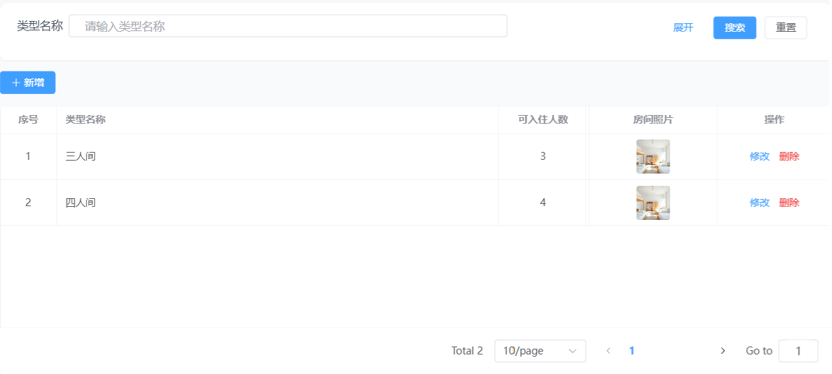
1、画面入口：宿舍管理->房间类型管理
2、用户点击左侧房间类型管理，右边动态展示类型名称、可入住人数、是否混住等信息。
- 功能操作区：具备三个功能，新增、修改、删除，可以对下面列表区域的信息进行相应操作，其中列表只展示启用状态的数据；
- 搜索区：支持模糊查询功能，可以对当前列表中的类型名称进行模糊查询。

数据库表
序号 | 数据库表名 | 数据库表描述 | 备注
1 | ISM_DORM_ROOM_TYPE | 宿舍房间类型 | 表的详细定义见“山西晋城钢铁综合服务一体化管理平台项目数据库说明书”

逻辑处理
- 新增/编辑
- 输入
输入参数 | 类型 | 取值范围 | 必输 | 备注
类型名称 | 输入框 | 字符串：最大长度100个字符 | 是 | 唯一性校验
可入住人数 | 输入框 | 数字，最大长度2 | 是
照片 | 文件 | 照片 | 否
状态 | 单选框 | 1 - 启用  2 - 停用 | 是 | 默认为启用  新增编辑不可修改，系统自动赋值
- 处理逻辑
- 输出
序号 | 返回码 | 返回提示信息 | 说明
1 | code：2000 | 成功 | Data:返回值
2 | code：5000 | 失败原因 | Data:null;失败原因根据具体操作变化
- 删除
- 输入
输入参数 | 类型 | 取值范围 | 必输 | 备注
类型ID | 输入框 | 字符串：最大长度100个字符 | 是 | 根据所选自动带出
- 处理逻辑
- 输出
序号 | 返回码 | 返回提示信息 | 说明
1 | code：2000 | 成功 | Data:返回值
2 | code：5000 | 失败原因 | Data:null;失败原因根据具体操作变化

资产管理

画面设计
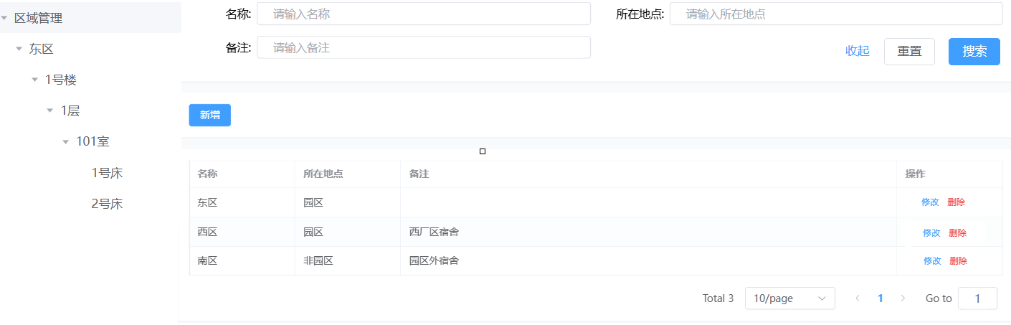
1、画面入口：宿舍管理->资产管理
2、用户点击左侧资产管理，右边树形结构展示楼栋、楼层、房间、床位等信息。
- 功能操作区：具备六个功能，房间类型管理、区域管理、楼栋管理、楼层管理、房间管理、床位管理，可以对下面列表区域的信息进行相应操作，其中列表只展示启用状态的数据；
- 搜索区：支持模糊查询功能，可以对当前列表中的区域名称、楼栋名称、楼层、房间号进行模糊查询。

数据库表
序号 | 数据库表名 | 数据库表描述 | 备注
1 | ISM_DORM_AREA | 宿舍区域 | 表的详细定义见“山西晋城钢铁综合服务一体化管理平台项目数据库说明书”
2 | ISM_DORM_ROOM | 宿舍房间 | 表的详细定义见“山西晋城钢铁综合服务一体化管理平台项目数据库说明书”
3 | ISM_DORM_BED | 宿舍床位 | 表的详细定义见“山西晋城钢铁综合服务一体化管理平台项目数据库说明书”

逻辑处理
- 区域管理
- 输入
输入参数 | 类型 | 取值范围 | 必输 | 备注
区域名称 | 输入框 | 字符串：最大长度100个字符 | 是 | 唯一性校验
所在地点 | 下拉框 | 1 - 园区  2 - 非园区 | 是
备注 | 输入框 | 字符串：最大长度255个字符 | 否
- 处理逻辑
- 输出
序号 | 返回码 | 返回提示信息 | 说明
1 | code：2000 | 成功 | Data:返回值
2 | code：5000 | 失败原因 | Data:null;失败原因根据具体操作变化
- 楼栋管理
- 输入
输入参数 | 类型 | 取值范围 | 必输 | 备注
楼栋名称 | 输入框 | 字符串：最大长度100个字符 | 是 | 同一区域下不可重复
备注 | 输入框 | 字符串：最大长度255个字符 | 否
所属区域ID | 输入框 |  | 是 | 根据所选上级自动带出
- 处理逻辑
- 输出
序号 | 返回码 | 返回提示信息 | 说明
1 | code：2000 | 成功 | Data:返回值
2 | code：5000 | 失败原因 | Data:null;失败原因根据具体操作变化
- 楼层管理
- 输入
输入参数 | 类型 | 取值范围 | 必输 | 备注
楼层名称 | 输入框 | 字符串：最大长度100个字符 | 是 | 同一楼栋下不可重复
备注 | 输入框 | 字符串：最大长度255个字符 | 否
所属区域ID | 输入框 |  | 是 | 根据所选上级自动带出
所属楼栋ID | 输入框 |  | 是 | 根据所选上级自动带出
- 处理逻辑
- 输出
序号 | 返回码 | 返回提示信息 | 说明
1 | code：2000 | 成功 | Data:返回值
2 | code：5000 | 失败原因 | Data:null;失败原因根据具体操作变化
- 房间管理
- 输入
输入参数 | 类型 | 取值范围 | 必输 | 备注
房间号 | 输入框 | 字符串：最大长度100个字符 | 是 | 同一楼层下不可重复
房间类型 | 下拉框 | 所有可用状态的房间类型 | 是
是否支持混住 | 单选框 | 1 - 男  2 - 女  3 - 不限 | 是
是否公共区域 | 单选框 | 1 - 是  2 - 否 | 是
允许入住人数 | 输入框 | 数字，最大长度2 | 是 | 根据房间类型可入住人数自动带出  公共区域可入住人数为0
房间类型 | 下拉框 | 所有可用状态的房间类型 | 是
备注 | 输入框 | 字符串：最大长度255个字符 | 否
水表编号 | 输入框 | 字符串：最大长度40个字符 | 是 | 能源管理系统水表唯一标识
电表编号 | 输入框 | 字符串：最大长度40个字符 | 是 | 能源管理系统电表唯一标识
所属区域ID | 输入框 |  | 是 | 根据所选上级自动带出
所属楼栋ID | 输入框 |  | 是 | 根据所选上级自动带出
所属楼层ID | 输入框 |  | 是 | 根据所选上级自动带出
- 处理逻辑
- 输出
序号 | 返回码 | 返回提示信息 | 说明
1 | code：2000 | 成功 | Data:返回值
2 | code：5000 | 失败原因 | Data:null;失败原因根据具体操作变化
- 床位管理
- 输入
输入参数 | 类型 | 取值范围 | 必输 | 备注
床位号 | 输入框 | 字符串：最大长度100个字符 | 是 | 同一房间下不可重复；  床位数不可大于房间允许入住人数
备注 | 输入框 | 字符串：最大长度255个字符 | 否
所属区域ID | 输入框 |  | 是 | 根据所选上级自动带出
所属楼栋ID | 输入框 |  | 是 | 根据所选上级自动带出
所属楼层ID | 输入框 |  | 是 | 根据所选上级自动带出
所属房间ID | 输入框 |  | 是 | 根据所选上级自动带出
- 处理逻辑
- 输出
序号 | 返回码 | 返回提示信息 | 说明
1 | code：2000 | 成功 | Data:返回值
2 | code：5000 | 失败原因 | Data:null;失败原因根据具体操作变化

宿舍清退

画面设计
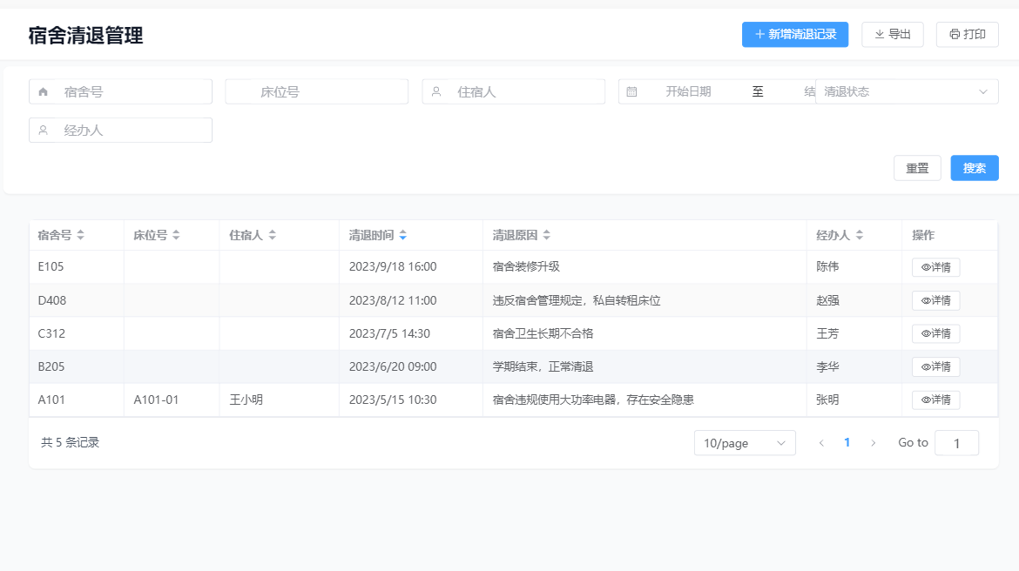
- 画面入口：宿舍管理->宿舍清退
- 画面功能说明：
序号 | 画面功能 | 功能及逻辑说明 | 备注
1 | 画面初始化 | 自动展示宿舍清退记录信息
2 | 查询 | 根据宿舍号、清退时间、清退人查询
3 | 新增 | 宿管人员可手动清退入住人员

数据库表
- 涉及的数据库表
序号 | 数据库表名 | 数据库表描述 | 备注
1 | ISM_DORM_CLEAN | 宿舍清退记录 | 表的详细定义见“山西晋城钢铁综合服务一体化管理平台项目数据库说明书”
2 | ISM_DORM_PERSON_BED_RELATION | 宿舍人员与床位关联关系 | 表的详细定义见“山西晋城钢铁综合服务一体化管理平台项目数据库说明书”
3 |  |  | 表的详细定义见“山西晋城钢铁综合服务一体化管理平台项目数据库说明书”
4 | ISM_DORM_PERSON_AUTHORISATION | 宿舍门禁权限管理 | 表的详细定义见“山西晋城钢铁综合服务一体化管理平台项目数据库说明书”
5 | PERSON_FAMILY_RELATIONSHIP | 员工家属关联关系表 | 表的详细定义见“山西晋城钢铁综合服务一体化管理平台项目数据库说明书”
6 | ISM_DORM_PERSON_AUTHORISATION_RECORD | 宿舍门禁权限记录 | 表的详细定义见“山西晋城钢铁综合服务一体化管理平台项目数据库说明书”

- 画面说明与数据库表的映射
序号 | 画面说明 |  | 数据来源
序号 | 名称 | 屏幕数据区域 | 数据表 | 列名 | 备注
1 | 清退人工号 | 查询条件 | ISM_DORM_CLEAN | CLEAN_PERSON
2 | 清退时间 | 查询条件 | ISM_DORM_CLEAN | CLEAN_TIME
3 | 楼栋 |  | ISM_DORM_BED | BUILDING_ID
4 | 楼层 |  | ISM_DORM_BED | FLOOR_ID
5 | 房间 | 查询条件 | ISM_DORM_BED | ROOM_ID
6 | 床位 |  | ISM_DORM_BED | ID
7 | 退宿人员 |  | ISM_PERSON_INFO | PERSON_NO
8 | 原因 |  | ISM_DORM_CLEAN | CLEAN_REASON

逻辑处理
- 新增
- 输入
输入参数 | 类型 | 取值范围 | 必输 | 备注
人员ID | 选择框 | 所有在住的人员 | 是 | 选择人员时带出
床位ID | 输入框 | 床位ID | 是 | 选择人员时自动带出
清退原因 | 输入框 | 字符串：最大长度255个字符 | 是
照片 | 附件 |  | 否
- 处理逻辑
- 输出
序号 | 返回码 | 返回提示信息 | 说明
1 | code：2000 | 成功 | Data:返回值
2 | code：5000 | 失败原因 | Data:null;失败原因根据具体操作变化
- 相关影响
调用智慧园区-门禁权限接口，抛送权限信息。

入住申请管理

画面设计
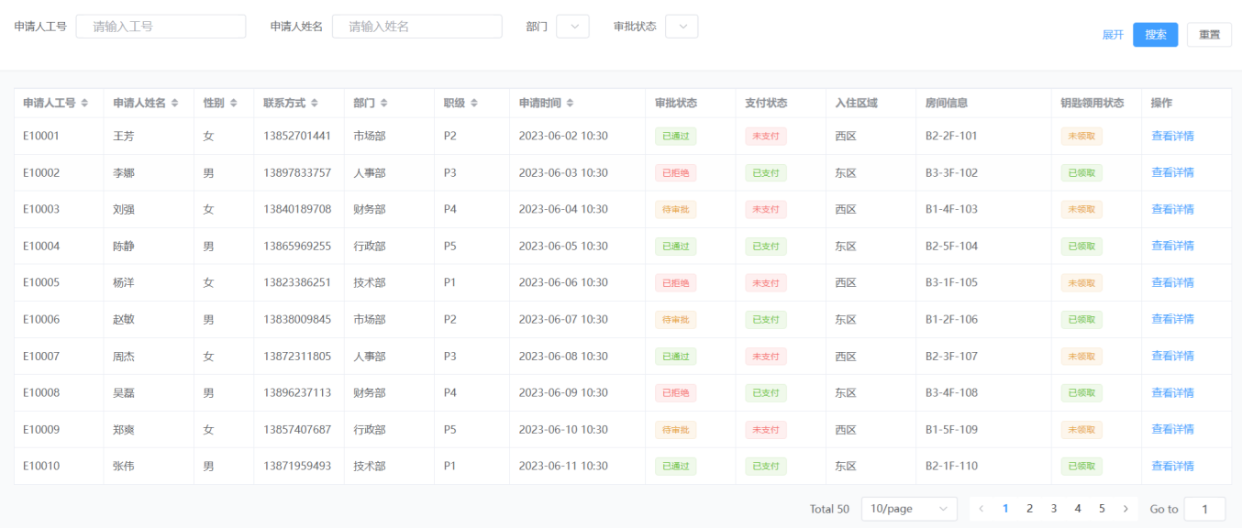
1、画面入口：宿舍管理->入住申请管理
2、用户点击左侧入住申请管理，右边动态展示申请人信息、申请时间、审批状态、押金支付状态等信息（关键信息脱敏）。入住申请由员工在移动端申请。此页面主要用于宿舍管理员查询，并对长期未闭环的申请进行手动作废处理。
- 功能操作区：具备三个功能，查看详情、作废、长期未缴纳押金自动关闭，可以对下面列表区域的信息进行相应操作；
- 搜索区：支持模糊查询功能，可以对当前列表中的申请人、状态进行模糊查询。

数据库表
序号 | 数据库表名 | 数据库表描述 | 备注
1 | ISM_DORM_CHECKIN_APPLY | 宿舍入住/调宿申请 | 表的详细定义见“山西晋城钢铁综合服务一体化管理平台项目数据库说明书”
2 | ISM_DORM_PERSON_BED_RELATION | 宿舍人员与床位关联关系 | 表的详细定义见“山西晋城钢铁综合服务一体化管理平台项目数据库说明书”
3 | ISM_DORM_PERSON_AUTHORISATION | 宿舍门禁权限管理 | 表的详细定义见“山西晋城钢铁综合服务一体化管理平台项目数据库说明书”
4 | ISM_DORM_PERSON_AUTHORISATION_RECORD | 宿舍门禁权限记录 | 表的详细定义见“山西晋城钢铁综合服务一体化管理平台项目数据库说明书”

逻辑处理
- 查看详情
- 输入
输入参数 | 类型 | 取值范围 | 必输 | 备注
申请ID | 输入框 | ID | 是 | 根据所选信息自动带出
- 处理逻辑
- 输出
序号 | 返回码 | 返回提示信息 | 说明
1 | code：2000 | 成功 | Data:返回值
2 | code：5000 | 失败原因 | Data:null;失败原因根据具体操作变化
- 相关影响
调用晋刚E家-查询审批流程节点详情接口，根据E家审批单号查询审批流程节点详情；
- 作废
- 输入
输入参数 | 类型 | 取值范围 | 必输 | 备注
申请ID | 输入框 | ID | 是 | 未缴纳押金的宿舍申请，可作废
- 处理逻辑
- 输出
序号 | 返回码 | 返回提示信息 | 说明
1 | code：2000 | 成功 | Data:返回值
2 | code：5000 | 失败原因 | Data:null;失败原因根据具体操作变化
- 长期未缴纳押金自动关闭
- 输入
无
- 处理逻辑
- 输出
序号 | 返回码 | 返回提示信息 | 说明
1 | code：2000 | 成功 | Data:返回值
2 | code：5000 | 失败原因 | Data:null;失败原因根据具体操作变化

退宿申请管理

画面设计
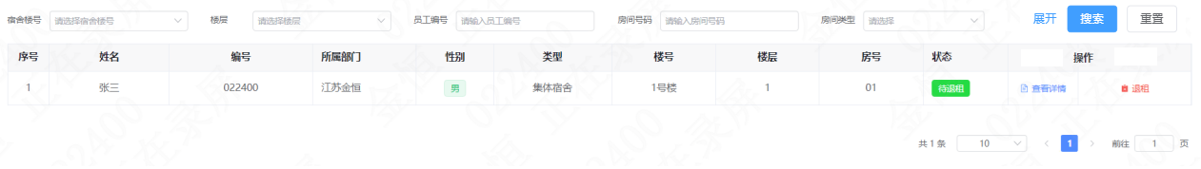
- 画面入口：宿舍管理->退宿申请管理
- 画面功能说明：
序号 | 画面功能 | 功能及逻辑说明 | 备注
1 | 画面初始化 | 自动展示退宿申请信息
2 | 查询 | 点击查询按钮，可根据来源、申请人工号、房间、申请时间、状态进行查询
3 | 审核通过后自动退宿 | 晋钢E家审批通过后，平台自动更改床位绑定关系、门禁权限等，并自动退款或发起退款流程
4 | 查看详情 | 点击查看详情按钮，可查看详细信息，包括晋钢E家审批流

数据库表
- 涉及的数据库表
序号 | 数据库表名 | 数据库表描述 | 备注
1 | ISM_DORM_CHECKOUT_APPLY | 宿舍退宿申请 | 表的详细定义见“山西晋城钢铁综合服务一体化管理平台项目数据库说明书”
2 | ISM_DORM_PERSON_BED_RELATION | 宿舍人员与床位关联关系 | 表的详细定义见“山西晋城钢铁综合服务一体化管理平台项目数据库说明书”
3 | PAYMENT_WECHAT | 微信支付订单 | 表的详细定义见“山西晋城钢铁综合服务一体化管理平台项目数据库说明书”
4 | ISM_DORM_PERSON_AUTHORISATION | 宿舍门禁权限管理 | 表的详细定义见“山西晋城钢铁综合服务一体化管理平台项目数据库说明书”
5 | PERSON_FAMILY_RELATIONSHIP | 员工家属关联关系表 | 表的详细定义见“山西晋城钢铁综合服务一体化管理平台项目数据库说明书”
6 | ISM_DORM_PERSON_AUTHORISATION_RECORD | 宿舍门禁权限记录 | 表的详细定义见“山西晋城钢铁综合服务一体化管理平台项目数据库说明书”
7 | ISM_PAYMENT_REFUND_WECHAT | 微信支付退款 | 表的详细定义见“山西晋城钢铁综合服务一体化管理平台项目数据库说明书”

- 画面说明与数据库表的映射
序号 | 画面说明 |  | 数据来源
序号 | 名称 | 屏幕数据区域 | 数据表 | 列名 | 备注
1 | 申请人工号 | 查询条件 | ISM_DORM_CHECKOUT_APPLY | PERSON_NO
2 | 来源 | 查询条件 | ISM_DORM_CHECKOUT_APPLY | APPLY_TYPE
3 | 楼栋 | 查询条件 | ISM_DORM_BED | BUILDING_ID
4 | 楼层 | 查询条件 | ISM_DORM_BED | FLOOR_ID
5 | 房间 | 查询条件 | ISM_DORM_BED | ROOM_ID
6 | 床位 |  | ISM_DORM_BED | ID
7 | 申请时间 | 查询条件 | ISM_DORM_CHECKOUT_APPLY | APPLY_TIME
8 | 申请事由 |  | ISM_DORM_CHECKOUT_APPLY | APPLY_REASON
9 | 审批状态 | 查询条件 | ISM_DORM_CHECKOUT_APPLY | APPROVE_STATUS
10 | 退押金状态 |  | ISM_DORM_CHECKOUT_APPLY | BACK_STATUS

逻辑处理
- 审核通过后自动退宿
- 输入
无
- 处理逻辑
- 输出
序号 | 返回码 | 返回提示信息 | 说明
1 | code：2000 | 成功 | Data:返回值
2 | code：5000 | 失败原因 | Data:null;失败原因根据具体操作变化
- 相关影响
调用晋钢E家-退宿审批接口，抛送退宿申请；
押金支付成功不满一年可原路退回，调用微信支付-退还接口，抛送退款订单；
押金支付成功满一年微信支付不支持退款，需调用晋钢E家-退押金审批接口，抛送退款申请；
退宿成功后调用智慧园区-门禁权限接口，抛送权限信息。
- 查看详情
- 输入
输入参数 | 类型 | 取值范围 | 必输 | 备注
申请ID | 输入框 | ID | 是 | 根据所选信息自动带出
- 处理逻辑
- 输出
序号 | 返回码 | 返回提示信息 | 说明
1 | code：2000 | 成功 | Data:返回值
2 | code：5000 | 失败原因 | Data:null;失败原因根据具体操作变化
- 相关影响
调用晋钢E家-查询审批流程节点接口，获取审批流信息。

调宿申请管理

画面设计
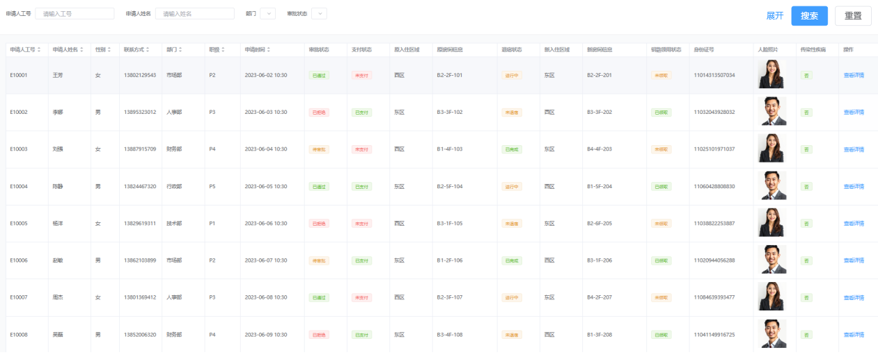
1、画面入口：宿舍管理->调宿申请管理
2、用户点击左侧调宿申请管理，右边动态展示申请人、申请时间、审批状态等信息（关键信息脱敏）。调宿申请由员工在移动端申请。此页面主要用于宿舍管理员查询，并对长期未闭环的申请进行手动作废处理。
- 功能操作区：具备两个功能，查看详情、作废、长期未缴纳押金自动关闭，可以对下面列表区域的信息进行相应操作；
- 搜索区：支持模糊查询功能，可以对当前列表中的申请人、申请时间进行模糊查询。

数据库表
序号 | 数据库表名 | 数据库表描述 | 备注
1 | ISM_DORM_CHECKIN_APPLY | 宿舍入住/调宿申请 | 表的详细定义见“山西晋城钢铁综合服务一体化管理平台项目数据库说明书”
2 | ISM_DORM_PERSON_BED_RELATION | 宿舍人员与床位关联关系 | 表的详细定义见“山西晋城钢铁综合服务一体化管理平台项目数据库说明书”
3 | ISM_DORM_CHECKOUT_APPLY | 宿舍退宿申请 | 表的详细定义见“山西晋城钢铁综合服务一体化管理平台项目数据库说明书”
4 | ISM_DORM_PERSON_AUTHORISATION | 宿舍门禁权限管理 | 表的详细定义见“山西晋城钢铁综合服务一体化管理平台项目数据库说明书”
5 | PERSON_FAMILY_RELATIONSHIP | 员工家属关联关系表 | 表的详细定义见“山西晋城钢铁综合服务一体化管理平台项目数据库说明书”
6 | ISM_DORM_PERSON_AUTHORISATION_RECORD | 宿舍门禁权限记录 | 表的详细定义见“山西晋城钢铁综合服务一体化管理平台项目数据库说明书”

逻辑处理
- 查看详情
- 输入
输入参数 | 类型 | 取值范围 | 必输 | 备注
申请ID | 输入框 | ID | 是 | 选择时自动带出
- 处理逻辑
- 输出
序号 | 返回码 | 返回提示信息 | 说明
1 | code：2000 | 成功 | Data:返回值
2 | code：5000 | 失败原因 | Data:null;失败原因根据具体操作变化
- 作废
- 输入
输入参数 | 类型 | 取值范围 | 必输 | 备注
申请ID | 输入框 | ID | 是 | 未缴纳押金的宿舍申请，可作废
- 处理逻辑
- 输出
序号 | 返回码 | 返回提示信息 | 说明
1 | code：2000 | 成功 | Data:返回值
2 | code：5000 | 失败原因 | Data:null;失败原因根据具体操作变化
- 长期未缴纳押金自动关闭
- 输入
无
- 处理逻辑
- 输出
序号 | 返回码 | 返回提示信息 | 说明
1 | code：2000 | 成功 | Data:返回值
2 | code：5000 | 失败原因 | Data:null;失败原因根据具体操作变化

家属门禁申请管理

画面设计
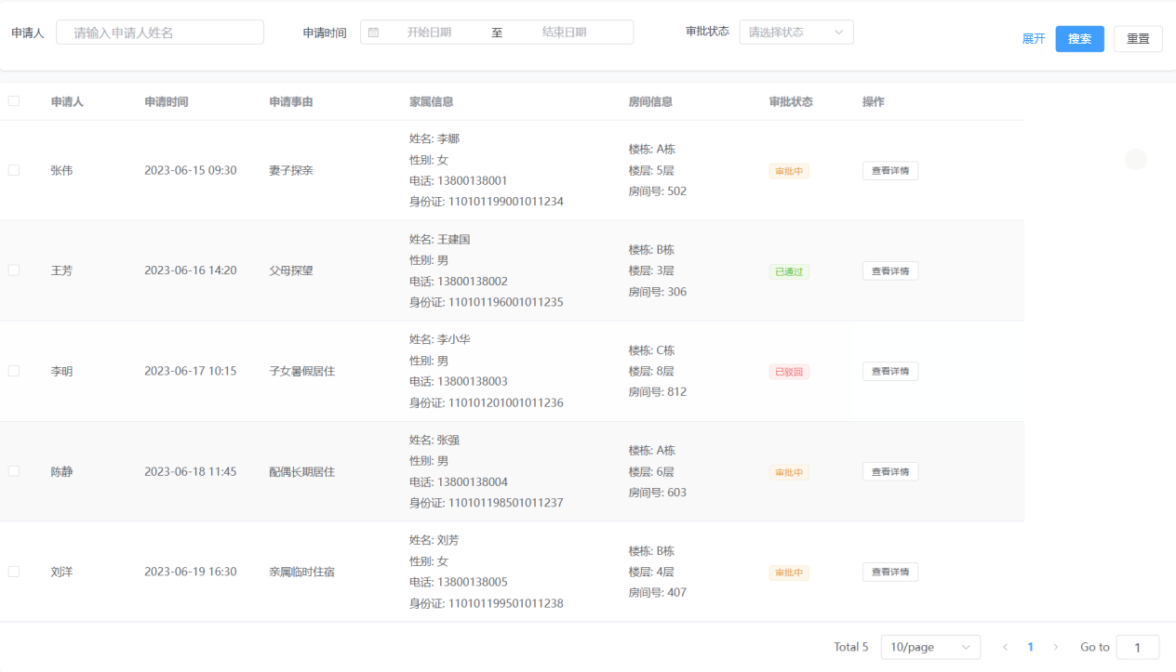
1、画面入口：宿舍管理->家属门禁申请管理
2、用户点击左侧家属门禁申请管理，右边动态展示申请人、申请时间、家属信息等信息（关键信息脱敏）。申请由员工在移动端申请。此页面主要用于宿舍管理员审核。
- 功能操作区：具备两个功能，查看详情、审批通过后授权，可以对下面列表区域的信息进行相应操作；
- 搜索区：支持模糊查询功能，可以对当前列表中的申请人、申请时间进行模糊查询。

数据库表
序号 | 数据库表名 | 数据库表描述 | 备注
1 | ISM_DORM_FAMILY_APPLY | 宿舍家属门禁权限申请 | 表的详细定义见“山西晋城钢铁综合服务一体化管理平台项目数据库说明书”
2 | ISM_DORM_FAMILY_APPLY_DETAIL | 宿舍家属门禁权限申请家属明细 | 表的详细定义见“山西晋城钢铁综合服务一体化管理平台项目数据库说明书”
3 | ISM_DORM_PERSON_AUTHORISATION | 宿舍门禁权限管理 | 表的详细定义见“山西晋城钢铁综合服务一体化管理平台项目数据库说明书”
4 | PERSON_FAMILY_INFO | 员工家属信息表 | 表的详细定义见“山西晋城钢铁综合服务一体化管理平台项目数据库说明书”
5 | PERSON_FAMILY_RELATIONSHIP | 员工家属关联关系表 | 表的详细定义见“山西晋城钢铁综合服务一体化管理平台项目数据库说明书”
6 | ISM_DORM_PERSON_AUTHORISATION_RECORD | 宿舍门禁权限记录 | 表的详细定义见“山西晋城钢铁综合服务一体化管理平台项目数据库说明书”

逻辑处理
- 查看详情
- 输入
输入参数 | 类型 | 取值范围 | 必输 | 备注
申请ID | 输入框 | ID | 是 | 根据选择自动带出
- 处理逻辑
- 输出
序号 | 返回码 | 返回提示信息 | 说明
1 | code：2000 | 成功 | Data:返回值
2 | code：5000 | 失败原因 | Data:null;失败原因根据具体操作变化
- 审批通过后授权
- 输入
无
- 处理逻辑
- 输出
序号 | 返回码 | 返回提示信息 | 说明
1 | code：2000 | 成功 | Data:返回值
2 | code：5000 | 失败原因 | Data:null;失败原因根据具体操作变化
- 相关影响
调用智慧园区-门禁权限接口，抛送权限信息。

门禁权限管理

画面设计
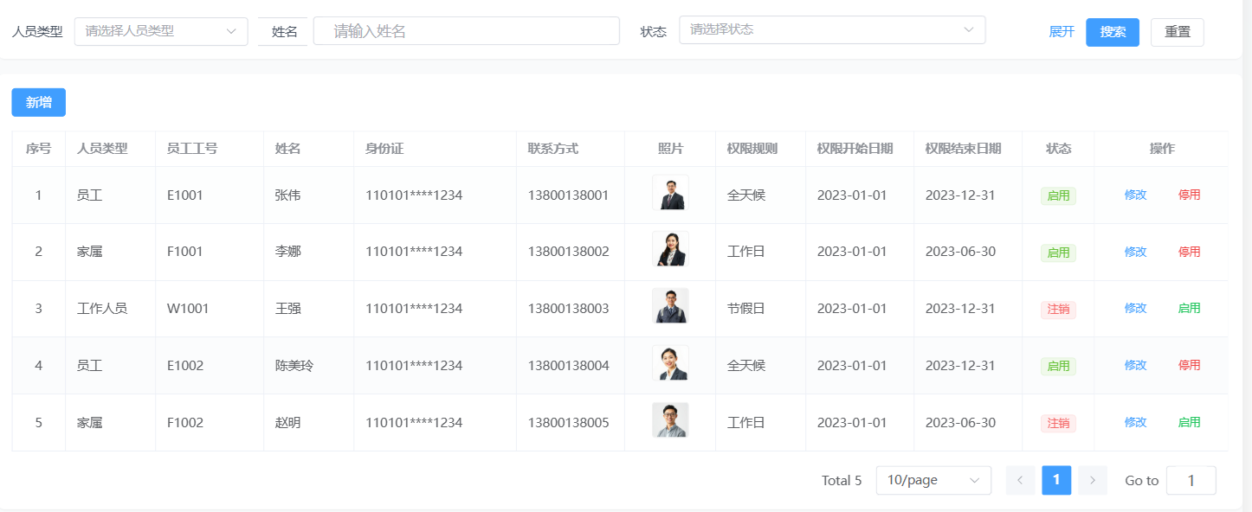
1、画面入口：宿舍管理->门禁权限管理
2、用户点击左侧门禁权限管理，右边动态展示人员信息、权限开始时间、权限结束时间等信息。员工住宿、家属门禁、宿舍管理人员的门禁统一维护页面，其中员工和家属自动授权，管理人员手动维护。
- 功能操作区：具备四个功能，新增、编辑、停用/启用、历史记录查询，可以对下面列表区域的信息进行相应操作；
- 搜索区：支持模糊查询功能，可以对当前列表中的人员类型、姓名、状态进行查询。

数据库表
序号 | 数据库表名 | 数据库表描述 | 备注
1 | ISM_DORM_PERSON_AUTHORISATION | 宿舍门禁权限管理 | 表的详细定义见“山西晋城钢铁综合服务一体化管理平台项目数据库说明书”
2 | ISM_DORM_PERSON_AUTHORISATION_RECORD | 宿舍门禁权限历史记录 | 表的详细定义见“山西晋城钢铁综合服务一体化管理平台项目数据库说明书”

逻辑处理
- 新增/编辑
- 输入
输入参数 | 类型 | 取值范围 | 必输 | 备注
人员类型 | 下拉框 | 1 - 员工  2 - 家属  3 - 工作人员 | 是 | 编辑时：不能修改
人员ID | 挑选框 | 人员/家属ID | 是 | 编辑时：不能修改  唯一性判断
权限开始时间 | 时间选择框 | 字符串：yyyy-MM-dd HH:mm:ss | 是 | 校验开始时间早于结束时间
权限结束时间 | 时间选择框 | 字符串：yyyy-MM-dd HH:mm:ss | 是 | 校验开始时间早于结束时间
权限规则 | 下拉框 | 字典配置 | 是
- 处理逻辑
- 输出
序号 | 返回码 | 返回提示信息 | 说明
1 | code：2000 | 成功 | Data:返回值
2 | code：5000 | 失败原因 | Data:null;失败原因根据具体操作变化
- 相关影响
调用智慧园区-人员授权接口，抛送人员门禁授权信息。
- 停用/启用
- 输入
输入参数 | 类型 | 取值范围 | 必输 | 备注
权限ID | 输入框 | ID | 是 | 选择时自动带出
停用or启用 | 输入框 | 1 - 启用  2 - 注销 | 是 | 点击按钮时自动带出
- 处理逻辑
- 输出
序号 | 返回码 | 返回提示信息 | 说明
1 | code：2000 | 成功 | Data:返回值
2 | code：5000 | 失败原因 | Data:null;失败原因根据具体操作变化
- 相关影响
调用智慧园区-人员授权接口，抛送人员门禁授权信息。
- 历史记录查询
- 输入
输入参数 | 类型 | 取值范围 | 必输 | 备注
授权ID | 输入框 | ID | 是 | 选择时自动带出
- 处理逻辑
- 输出
序号 | 返回码 | 返回提示信息 | 说明
1 | code：2000 | 成功 | Data:返回值
2 | code：5000 | 失败原因 | Data:null;失败原因根据具体操作变化

宿舍门禁记录

画面设计
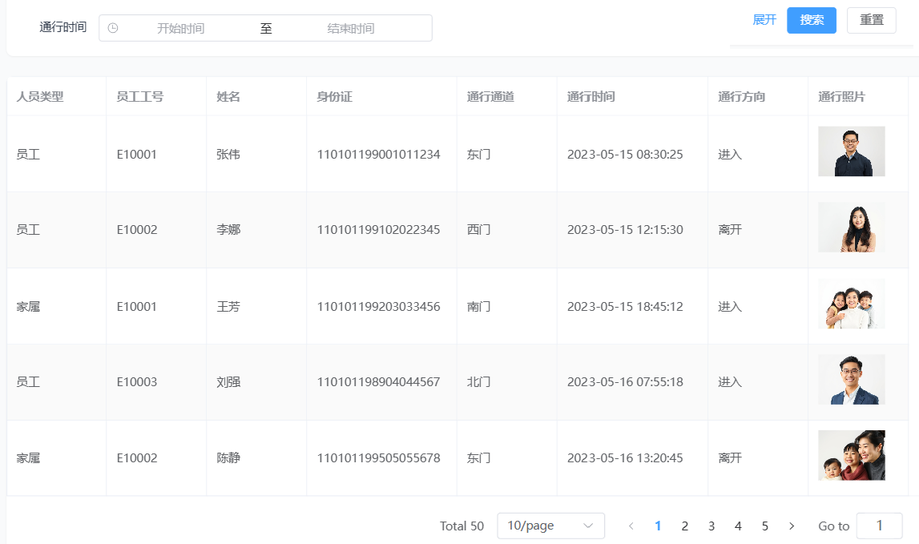
1、画面入口：宿舍管理->门禁记录
2、用户点击左侧门禁记录，右边动态展示通行人信息、通行时间、通行通道等信息（关键信息脱敏）。通行记录数据源为智慧园区。
- 功能操作区：具备两个功能，宿舍进出记录同步、进出记录查询，可以对下面列表区域的信息进行相应操作；
- 搜索区：支持模糊查询功能，可以对当前列表中的通行时间进行查询。

数据库表
序号 | 数据库表名 | 数据库表描述 | 备注
1 | ISM_DORM_INRECORD | 宿舍门禁通行记录表 | 表的详细定义见“山西晋城钢铁综合服务一体化管理平台项目数据库说明书”

逻辑处理
- 进出记录同步
- 输入
无
- 处理逻辑
- 输出
序号 | 返回码 | 返回提示信息 | 说明
1 | code：2000 | 成功 | Data:返回值
2 | code：5000 | 失败原因 | Data:null;失败原因根据具体操作变化
- 相关影响
调用智慧园区系统-宿舍门禁通行记录获取接口，获取门禁通行记录。
- 进出记录查询
- 输入
输入参数 | 类型 | 取值范围 | 必输 | 备注
工号 | 输入框 |  | 否
姓名 | 输入框 | 字符串：最大长度255个字符 | 否
查询开始时间 | 时间选择框 | yyyy-MM-dd HH:mm:ss | 否
查询结束时间 | 时间选择框 | yyyy-MM-dd HH:mm:ss | 否
- 处理逻辑
- 输出
序号 | 返回码 | 返回提示信息 | 说明
1 | code：2000 | 成功 | Data:返回值
2 | code：5000 | 失败原因 | Data:null;失败原因根据具体操作变化

入住人员异动提醒

画面设计
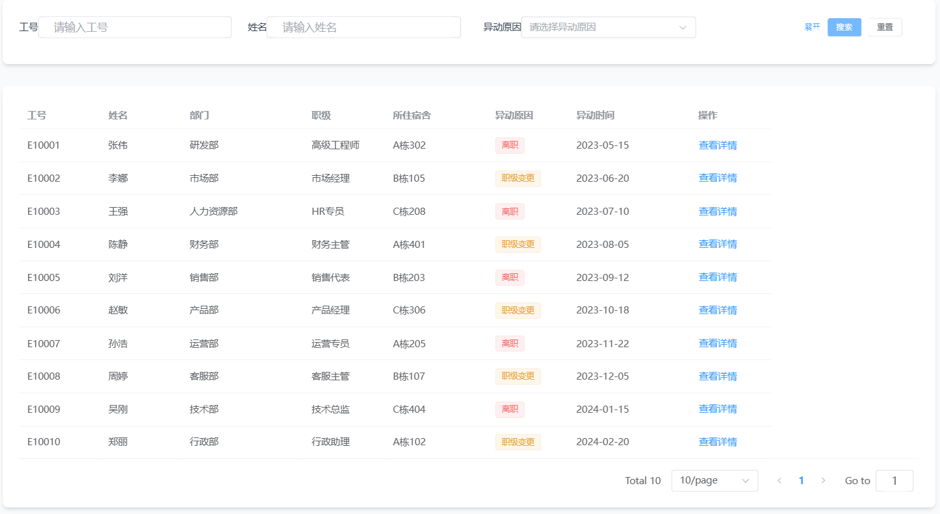
1、画面入口：宿舍管理->入住人员异动提醒
2、用户点击左侧入住人员异动提醒，右边动态展示人员姓名、职级、在职状态、异动信息等信息（关键信息脱敏）。人员信息数据源为晋钢E家/智慧园区。
- 功能操作区：具备两个功能，人员信息变动比对、查看详情，可以对下面列表区域的信息进行相应操作；
- 搜索区：支持模糊查询功能，可以对当前列表中的人员姓名、工号、异动类型进行模糊查询。

数据库表
序号 | 数据库表名 | 数据库表描述 | 备注
1 | PERSON_INFO_RECORD | 员工信息变动表 | 表的详细定义见“山西晋城钢铁综合服务一体化管理平台项目数据库说明书”
2 | PERSON_INFO | 员工信息表 | 表的详细定义见“山西晋城钢铁综合服务一体化管理平台项目数据库说明书”

逻辑处理
- 人员信息变动比对
- 输入
无。
- 处理逻辑
- 输出
序号 | 返回码 | 返回提示信息 | 说明
1 | code：2000 | 成功 | Data:返回值
2 | code：5000 | 失败原因 | Data:null;失败原因根据具体操作变化
- 相关影响
定时调用晋钢E家/智慧园区-人员信息接口，获取人员信息。
- 查看详情
- 输入
输入参数 | 类型 | 取值范围 | 必输 | 备注
变动信息ID | 输入框 | ID | 是 | 根据所选信息自动带出
- 处理逻辑
- 输出
序号 | 返回码 | 返回提示信息 | 说明
1 | code：2000 | 成功 | Data:返回值
2 | code：5000 | 失败原因 | Data:null;失败原因根据具体操作变化

费用配置

画面设计
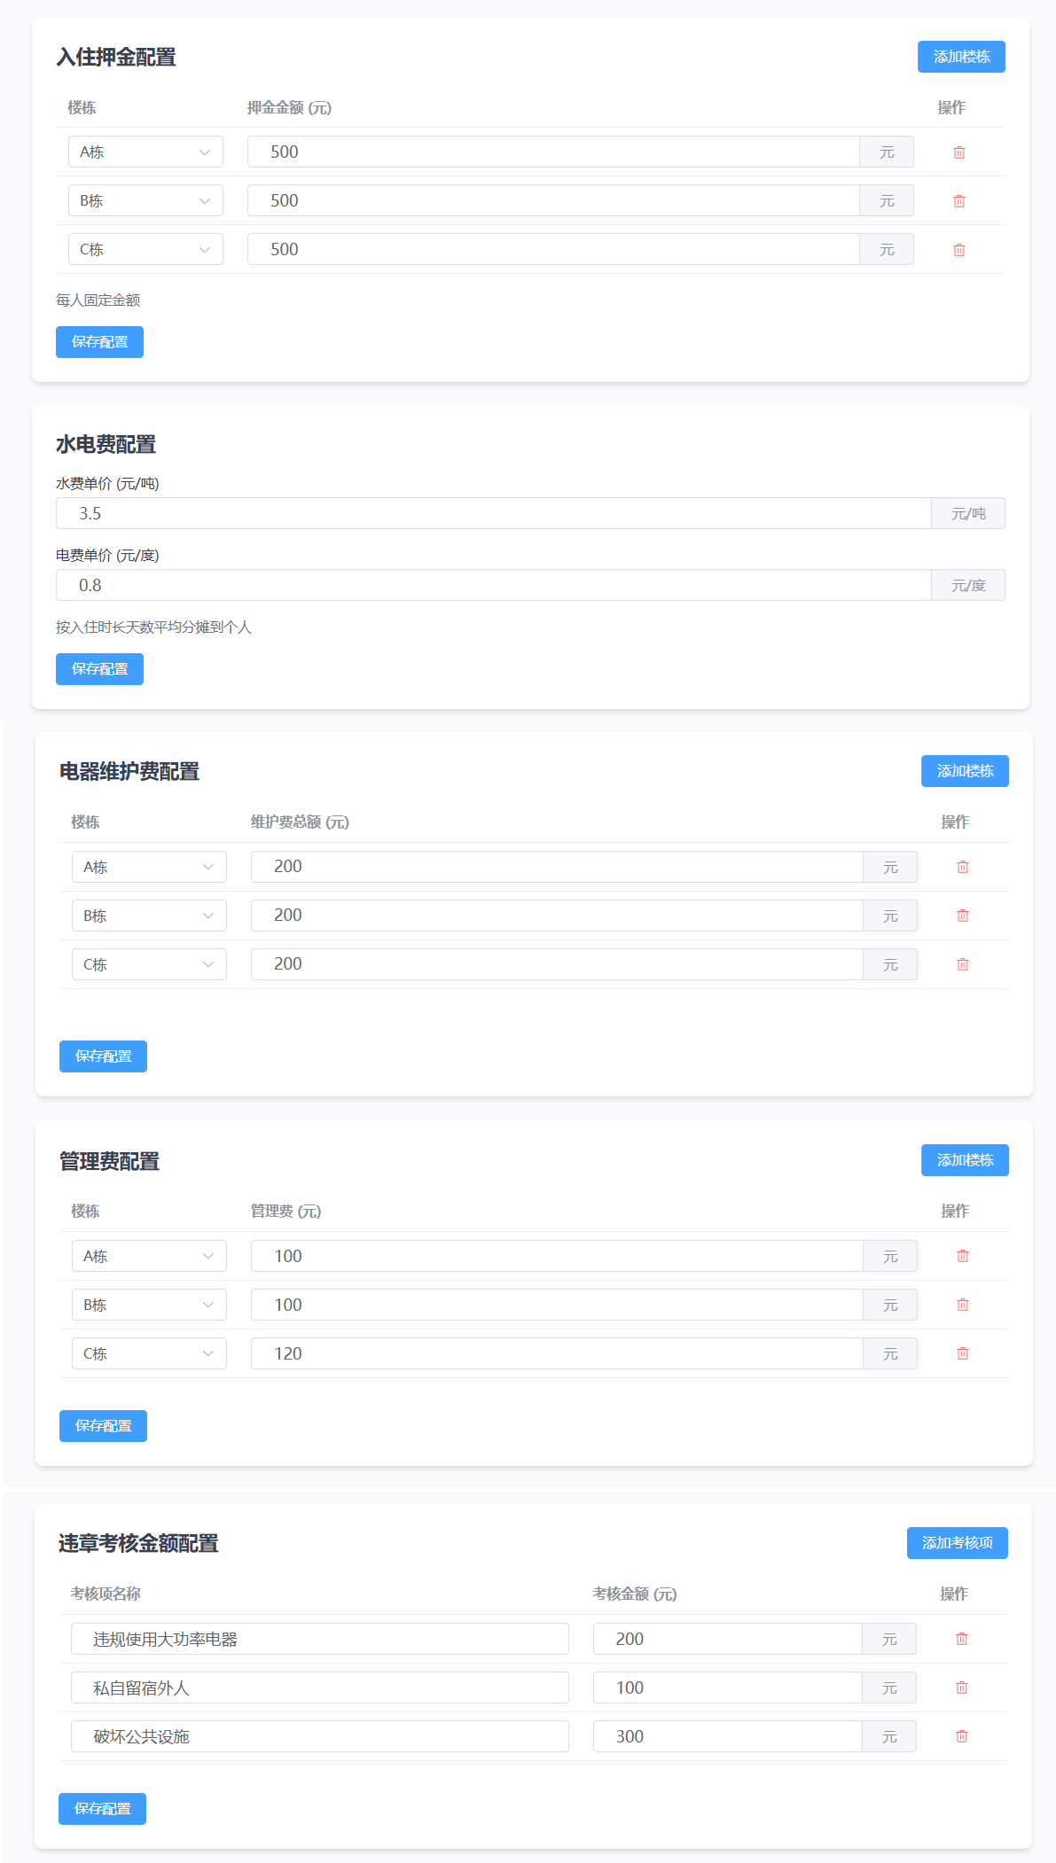
1、画面入口：宿舍管理->费用配置
2、用户点击左侧费用配置，右边动态展示水费单价、电费单价、管理费等信息。需配置的费用分为水费、电费、管理费、电器维护费、入住押金以及违章考核。
- 功能操作区：具备一个功能，保存配置，可以对下面列表区域的信息进行相应操作；
- 搜索区：无。

数据库表
序号 | 数据库表名 | 数据库表描述 | 备注
1 | ISM_DORM_CHARGE_CONFIG | 宿舍费用配置 | 表的详细定义见“山西晋城钢铁综合服务一体化管理平台项目数据库说明书”

逻辑处理
- 保存配置
- 输入
输入参数 | 类型 | 取值范围 | 必输 | 备注
水费单价 | 输入框 | 数字：最大长度7位，小数位2位；  大于0 | 是 | 元/吨  计算公式：  日用水量=该宿舍日水用量÷当日该宿舍入住人数；  收取金额=周期内每天日用水量总和×单价（精确到分，不满舍去）
电费单价 | 输入框 | 数字：最大长度7位，小数位2位；  大于0 | 是 | 元/度  计算公式：  按每天宿舍人员入住数均分  日用电量=该宿舍日电用量÷当日该宿舍入住人数；  收取金额=周期内每天日用电量总和×单价（精确到分，不满舍去）
管理费列表 | 列表 |  | 是
+楼栋ID | 选择框 | 字符串：所有楼栋ID | 是 | 唯一性校验
+管理费金额 | 输入框 | 数字：最大长度7位，小数位2位；  大于0 | 是 | 元/月  计算公式：  收取金额=配置每月金额÷上月天数×入住天数（精确到分，不满舍去）
电器维护费列表 | 列表 |  | 是
+楼栋ID | 选择框 | 字符串：所有楼栋ID | 是 | 唯一性校验
+电器维护费金额 | 输入框 | 数字：最大长度7位，小数位2位；  大于0 | 是 | 元/间  计算公式：  收取金额=配置每月金额÷上月天数×入住天数（精确到分，不满舍去）
入住押金列表 | 列表 |  | 是
+楼栋ID | 选择框 | 字符串：所有楼栋ID | 是 | 唯一性校验
+入住押金金额 | 输入框 | 数字：最大长度7位，小数位2位；  大于0 | 是 | 元/人  入住相同楼栋每人固定价格
违章考核项列表 | 列表 |  | 否
+考核项名称 | 输入框 | 字符串：最大长度100个字符； | 是 | 唯一性校验
+考核金额 | 输入框 | 数字：最大长度7位，小数位2位；  大于0 | 是
- 处理逻辑
- 输出
序号 | 返回码 | 返回提示信息 | 说明
1 | code：2000 | 成功 | Data:返回值
2 | code：5000 | 失败原因 | Data:null;失败原因根据具体操作变化

能耗计费

画面设计
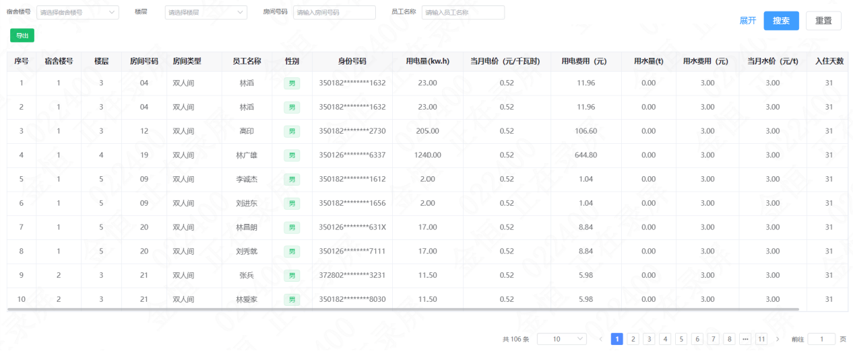
1、画面入口：宿舍管理->能耗计费
2、用户点击左侧能耗计费，右边动态展示宿舍号、人员姓名、费用类型等信息。
- 功能操作区：具备五个功能，每月水/电费用生成、每月管理费/电器维护费生成、退宿/清退能耗费用立即生成、缴费截止自动关闭、导出；
- 搜索区：支持模糊查询功能，可以对当前列表中的费用类型、人员姓名、工号、缴费状态进行模糊查询。

数据库表
序号 | 数据库表名 | 数据库表描述 | 备注
1 | ISM_DORM_METER_READ_RECORD | 宿舍水电表读表记录 | 表的详细定义见“山西晋城钢铁综合服务一体化管理平台项目数据库说明书”
2 | ISM_DORM_PERSON_CHARGE | 宿舍个人能耗计费 | 表的详细定义见“山西晋城钢铁综合服务一体化管理平台项目数据库说明书”
3 | ISM_DORM_ROOM | 宿舍房间 | 表的详细定义见“山西晋城钢铁综合服务一体化管理平台项目数据库说明书”
4 | ISM_DORM_BED | 宿舍床位 | 表的详细定义见“山西晋城钢铁综合服务一体化管理平台项目数据库说明书”
5 | ISM_DORM_PERSON_BED_RELATION | 宿舍人员与床位关联关系 | 表的详细定义见“山西晋城钢铁综合服务一体化管理平台项目数据库说明书”
6 | ISM_DORM_CHARGE_CONFIG | 宿舍费用配置 | 表的详细定义见“山西晋城钢铁综合服务一体化管理平台项目数据库说明书”
7 | PAYMENT_WECHAT | 微信支付订单 | 表的详细定义见“山西晋城钢铁综合服务一体化管理平台项目数据库说明书”

逻辑处理
- 每月水/电费用生成
- 输入
无
- 处理逻辑
- 输出
序号 | 返回码 | 返回提示信息 | 说明
1 | code：2000 | 成功 | Data:返回值
2 | code：5000 | 失败原因 | Data:null;失败原因根据具体操作变化
- 每月管理费/电器维护费生成
- 输入
无
- 处理逻辑
- 输出
序号 | 返回码 | 返回提示信息 | 说明
1 | code：2000 | 成功 | Data:返回值
2 | code：5000 | 失败原因 | Data:null;失败原因根据具体操作变化
- 退宿/清退能耗费用立即生成
- 输入
无
- 处理逻辑
- 输出
序号 | 返回码 | 返回提示信息 | 说明
1 | code：2000 | 成功 | Data:返回值
2 | code：5000 | 失败原因 | Data:null;失败原因根据具体操作变化
- 缴费截止自动关闭
- 输入
无
- 处理逻辑
- 输出
序号 | 返回码 | 返回提示信息 | 说明
1 | code：2000 | 成功 | Data:返回值
2 | code：5000 | 失败原因 | Data:null;失败原因根据具体操作变化

维修管理

画面设计
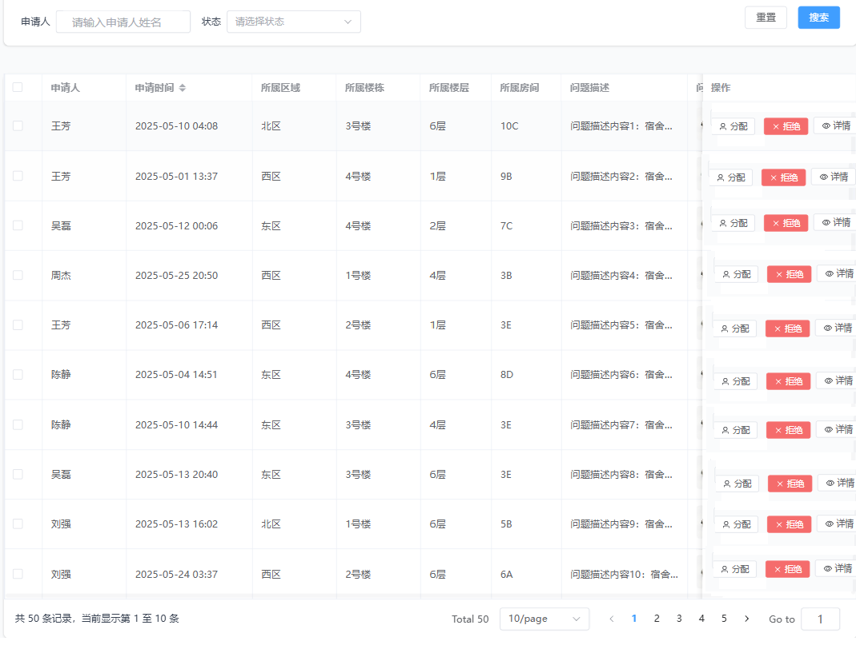
1、画面入口：宿舍管理->维修管理
2、用户点击左侧维修管理，右边动态展示维修类型、申请人、申请时间等信息。申请由员工在移动端申请。此页面主要用于宿舍管理员分派维修人。
- 功能操作区：具备三个功能，维修员分配、不予处理、查看详情、超时自动关闭，可以对下面列表区域的信息进行相应操作；
- 搜索区：支持模糊查询功能，可以对当前列表中的申请人、维修类型、状态进行查询。

数据库表
序号 | 数据库表名 | 数据库表描述 | 备注
1 | ISM_DORM_REPAIR_APPLY | 宿舍维修申请 | 表的详细定义见“山西晋城钢铁综合服务一体化管理平台项目数据库说明书”
2 | PAYMENT_WECHAT | 微信支付订单 | 表的详细定义见“山西晋城钢铁综合服务一体化管理平台项目数据库说明书”

逻辑处理
- 维修员分配
- 输入
输入参数 | 类型 | 取值范围 | 必输 | 备注
维修申请ID | 输入框 | ID  状态为待受理的记录 | 是 | 选择时自动带出
分派意见 | 输入框 | 字符串：最大长度255个字符； | 是
维修人员工号 | 选择框 | 字符串：最大长度40个字符； | 是 | 单选人员
状态 | 下拉框 | 1 - 待受理  2 - 已分派  3 - 待支付  4 - 待维修  5 - 已完成  6 - 不予处理  7 - 已取消 | 是 | 自动置为已分派
- 处理逻辑
- 输出
序号 | 返回码 | 返回提示信息 | 说明
1 | code：2000 | 成功 | Data:返回值
2 | code：5000 | 失败原因 | Data:null;失败原因根据具体操作变化
- 不予处理
- 输入
输入参数 | 类型 | 取值范围 | 必输 | 备注
维修申请ID | 输入框 | ID  状态为待受理的记录 | 是 | 选择时自动带出
意见 | 输入框 | 字符串：最大长度255个字符； | 是
- 处理逻辑
- 输出
序号 | 返回码 | 返回提示信息 | 说明
1 | code：2000 | 成功 | Data:返回值
2 | code：5000 | 失败原因 | Data:null;失败原因根据具体操作变化
- 查看详情
- 输入
输入参数 | 类型 | 取值范围 | 必输 | 备注
维修申请ID | 输入框 | ID | 是 | 选择时自动带出
- 处理逻辑
- 输出
序号 | 返回码 | 返回提示信息 | 说明
1 | code：2000 | 成功 | Data:返回值
2 | code：5000 | 失败原因 | Data:null;失败原因根据具体操作变化
- 超时自动关闭
- 输入
无
- 处理逻辑
- 输出
序号 | 返回码 | 返回提示信息 | 说明
1 | code：2000 | 成功 | Data:返回值
2 | code：5000 | 失败原因 | Data:null;失败原因根据具体操作变化

维修人员评价台账

画面设计
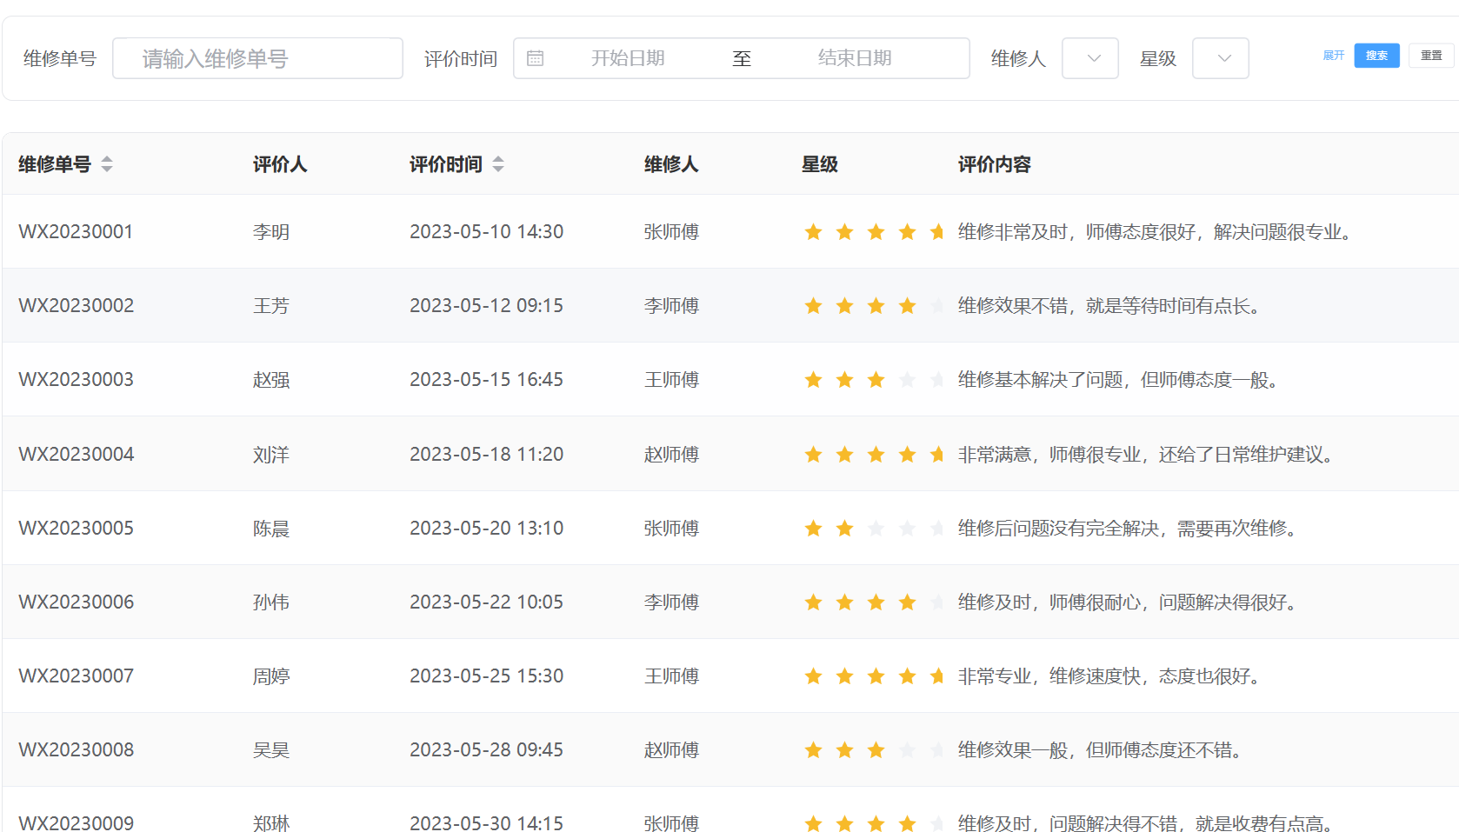
1、画面入口：宿舍管理->维修人员评价台账
2、用户点击左侧维修人员评价台账，右边动态展示评价人、维修人、评价、星级（0~5）等信息。评价由用户在维修完成后移动端填写评价。
- 功能操作区：无；
- 搜索区：支持模糊查询功能，可以对当前列表中的评价人、维修人、评价时间进行模糊查询。

数据库表
序号 | 数据库表名 | 数据库表描述 | 备注
1 | ISM_DORM_REPAIR_APPRAISAL | 宿舍维修评价 | 表的详细定义见“山西晋城钢铁综合服务一体化管理平台项目数据库说明书”

逻辑处理
- 查询
- 输入
输入参数 | 类型 | 取值范围 | 必输 | 备注
维修人 | 输入框 | 字符串：最大长度50个字符； | 否
评价人 | 输入框 | 字符串：最大长度50个字符； | 否
- 处理逻辑
- 输出
序号 | 返回码 | 返回提示信息 | 说明
1 | code：2000 | 成功 | Data:返回值
2 | code：5000 | 失败原因 | Data:null;失败原因根据具体操作变化

卫生检查表

画面设计
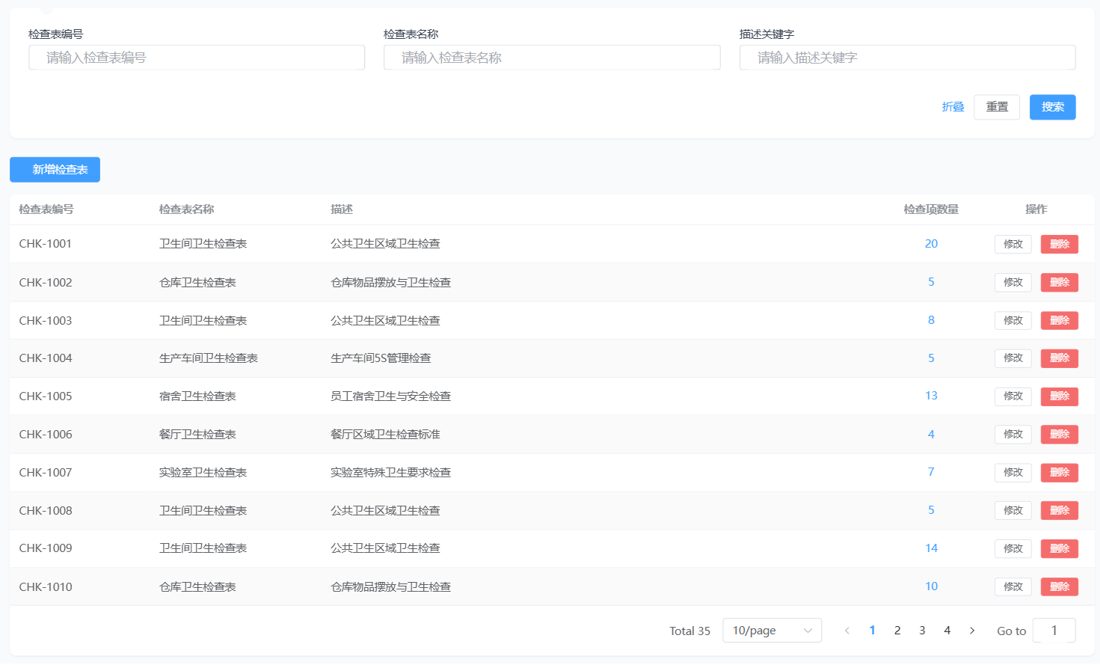
1、画面入口：宿舍管理->卫生检查->卫生检查表
2、用户点击左侧卫生检查表，右边动态展示检查表编号、检查表名称、检查项信息。
- 功能操作区：具备三个功能，新增、修改、删除，可以对下面列表区域的信息进行相应操作，其中列表只展示启用状态的数据；
- 搜索区：支持模糊查询功能，可以对当前列表中的检查表名称进行模糊查询。

数据库表
序号 | 数据库表名 | 数据库表描述 | 备注
1 | ISM_DORM_CHECK_TABLE | 宿舍检查表配置 | 表的详细定义见“山西晋城钢铁综合服务一体化管理平台项目数据库说明书”
2 | ISM_DORM_CHECK_TABLE_DETAIL | 宿舍检查项配置 | 表的详细定义见“山西晋城钢铁综合服务一体化管理平台项目数据库说明书”

逻辑处理
- 新增/修改
- 输入
输入参数 | 类型 | 取值范围 | 必输 | 备注
检查表编号 | 输入框 | 字符串：最大长度20个字符； | 是 | 唯一性校验  新增时：系统自动生成，业务前缀CT+4位流水  编辑时：不可修改
检查表名称 | 输入框 | 字符串：最大长度100个字符； | 是
描述 | 输入框 | 字符串：最大长度255个字符； | 否
检查项列表 | 列表 |  | 是
+检查项名称 | 输入框 | 字符串：最大长度255个字符； | 是
+检查方法 | 输入框 | 字符串：最大长度255个字符； | 是
+分数 | 输入框 | 数字：最大长度3位；  1~100 | 是
- 处理逻辑
- 输出
序号 | 返回码 | 返回提示信息 | 说明
1 | code：2000 | 成功 | Data:返回值
2 | code：5000 | 失败原因 | Data:null;失败原因根据具体操作变化
- 删除
- 输入
输入参数 | 类型 | 取值范围 | 必输 | 备注
检查表ID | 输入框 | 字符串：最大长度40个字符； | 是 | 选择时自动带出
- 处理逻辑
- 输出
序号 | 返回码 | 返回提示信息 | 说明
1 | code：2000 | 成功 | Data:返回值
2 | code：5000 | 失败原因 | Data:null;失败原因根据具体操作变化

卫生检查计划

画面设计
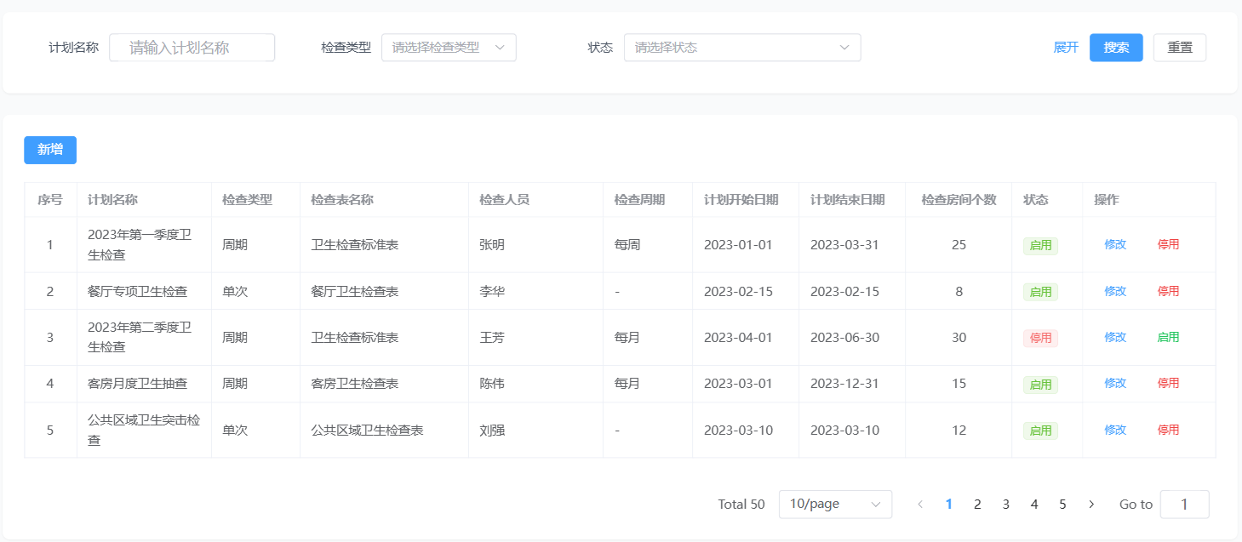
1、画面入口：宿舍管理->卫生检查->卫生检查计划
2、用户点击左侧卫生检查计划，右边动态展示检查计划名称、检查表、检查人、检查类型等信息。
- 功能操作区：具备三个功能，新增、修改、停/启用，可以对下面列表区域的信息进行相应操作；
- 搜索区：支持模糊查询功能，可以对当前列表中的检查类型、名称、状态进行模糊查询。

数据库表
序号 | 数据库表名 | 数据库表描述 | 备注
1 | ISM_DORM_CHECK_TABLE | 宿舍检查表配置 | 表的详细定义见“山西晋城钢铁综合服务一体化管理平台项目数据库说明书”
2 | ISM_DORM_CHECK_PLAN | 宿舍检查计划配置 | 表的详细定义见“山西晋城钢铁综合服务一体化管理平台项目数据库说明书”
3 | ISM_DORM_CHECK_PLAN_DETAIL | 宿舍检查计划范围 | 表的详细定义见“山西晋城钢铁综合服务一体化管理平台项目数据库说明书”

逻辑处理
- 新增/修改
- 输入
输入参数 | 类型 | 取值范围 | 必输 | 备注
计划名称 | 输入框 | 字符串：最大长度100个字符； | 是
检查类型 | 下拉框 | 1 - 单次检查  2 - 周期性检查 | 是
检查表ID | 下拉框 | 所有启用的检查表 | 是
检查人员工号 | 选择框 | 系统用户 | 是 | 多个以逗号分隔
计划开始检查日期 | 时间选择框 | yyyy-MM-dd | 否 | 周期性检查必填
计划结束检查日期 | 时间选择框 | yyyy-MM-dd | 否 | 周期性检查必填
检查周期 | 下拉框 | 1 - 每天一次  2 - 每周一次  3 - 每月一次  4 - 每季度一次  5 - 每年一次 | 否 | 周期性检查必填
生成任务时间（周） | 下拉框 | 1 - 周一  2 - 周二  3 - 周三  4 - 周四  5 - 周五  6 - 周六  7 - 周日 | 否 | 每周一次必填
生成任务时间（月） | 下拉框 | 1~31 | 否 | 每月一次必填
检查房间列表 | 列表 |  | 是
+房间ID | 选择框 |  | 是
- 处理逻辑
- 输出
序号 | 返回码 | 返回提示信息 | 说明
1 | code：2000 | 成功 | Data:返回值
2 | code：5000 | 失败原因 | Data:null;失败原因根据具体操作变化
- 停/启用
- 输入
输入参数 | 类型 | 取值范围 | 必输 | 备注
检查计划ID | 输入框 | 字符串：最大长度40个字符； | 是 | 选择时自动带出
停/启用 | 输入框 | 1 - 启用  2 - 停用 | 是 | 根据按钮自动带出
- 处理逻辑
- 输出
序号 | 返回码 | 返回提示信息 | 说明
1 | code：2000 | 成功 | Data:返回值
2 | code：5000 | 失败原因 | Data:null;失败原因根据具体操作变化

卫生检查任务

画面设计
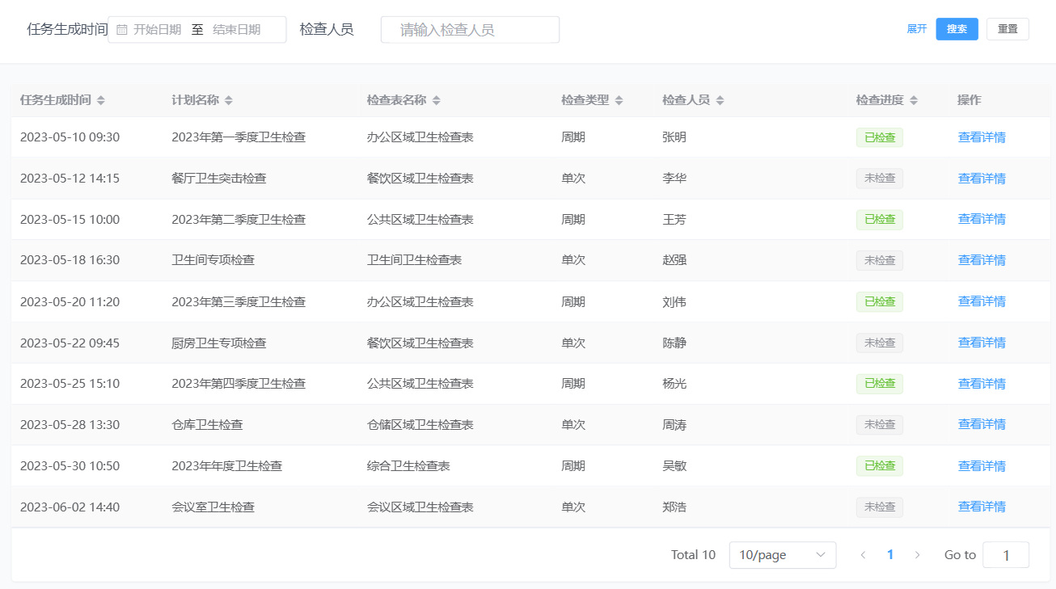
1、画面入口：宿舍管理->卫生检查->卫生检查任务
2、用户点击左侧卫生检查任务，右边动态展示任务生成时间、检查计划名称、检查表、检查人、检查类型、进度等信息。检查任务由检查人员在移动端完成。
- 功能操作区：具备两个功能，检查任务生成、检查记录查询，可以对下面列表区域的信息进行相应操作；
- 搜索区：支持模糊查询功能，可以对当前列表中的任务生成时间进行查询。

数据库表
序号 | 数据库表名 | 数据库表描述 | 备注
1 | ISM_DORM_CHECK_TABLE | 宿舍检查表配置 | 表的详细定义见“山西晋城钢铁综合服务一体化管理平台项目数据库说明书”
2 | ISM_DORM_CHECK_TABLE_DETAIL | 宿舍检查项配置 | 表的详细定义见“山西晋城钢铁综合服务一体化管理平台项目数据库说明书”
3 | ISM_DORM_CHECK_PLAN | 宿舍检查计划配置 | 表的详细定义见“山西晋城钢铁综合服务一体化管理平台项目数据库说明书”
4 | ISM_DORM_CHECK_PLAN_DETAIL | 宿舍检查计划范围 | 表的详细定义见“山西晋城钢铁综合服务一体化管理平台项目数据库说明书”
5 | ISM_DORM_CHECK_RECORD | 宿舍检查记录 | 表的详细定义见“山西晋城钢铁综合服务一体化管理平台项目数据库说明书”
6 | ISM_DORM_CHECK_RECORD_ROOM | 宿舍检查房间明细表 | 表的详细定义见“山西晋城钢铁综合服务一体化管理平台项目数据库说明书”
7 | ISM_DORM_CHECK_RECORD_ROOM_DETAIL | 宿舍检查房间检查项明细表 | 表的详细定义见“山西晋城钢铁综合服务一体化管理平台项目数据库说明书”

逻辑处理
- 检查任务生成
- 输入
无
- 处理逻辑
- 输出
序号 | 返回码 | 返回提示信息 | 说明
1 | code：2000 | 成功 | Data:返回值
2 | code：5000 | 失败原因 | Data:null;失败原因根据具体操作变化
- 检查记录查询
- 输入
输入参数 | 类型 | 取值范围 | 必输 | 备注
查询开始时间 | 时间选择框 | yyyy-MM-dd | 否
查询结束时间 | 时间选择框 | yyyy-MM-dd | 否
- 处理逻辑
- 输出
序号 | 返回码 | 返回提示信息 | 说明
1 | code：2000 | 成功 | Data:返回值
2 | code：5000 | 失败原因 | Data:null;失败原因根据具体操作变化

违规违纪考核管理

画面设计
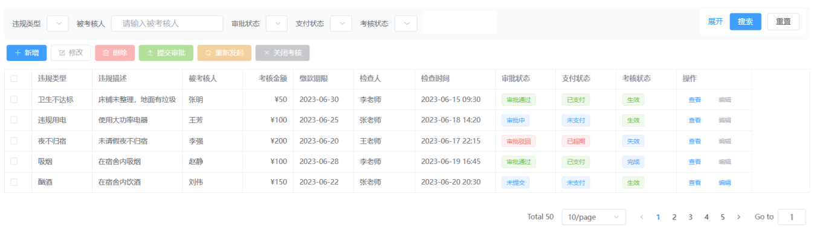
1、画面入口：宿舍管理->违规违纪考核管理
2、用户点击左侧违规违纪考核管理，右边动态展示被考核人、违规类型、状态等信息。
- 功能操作区：具备六个功能，新增、编辑、删除、提交审批、延长期限、关闭，可以对下面列表区域的信息进行相应操作；
- 搜索区：支持模糊查询功能，可以对当前列表中的被考核人、违规类型、状态进行模糊查询。

数据库表
序号 | 数据库表名 | 数据库表描述 | 备注
1 | ISM_DORM_VIOLATION | 宿舍违规考核 | 表的详细定义见“山西晋城钢铁综合服务一体化管理平台项目数据库说明书”
2 | ISM_DORM_VIOLATION_DETAIL | 宿舍违规考核项明细 | 表的详细定义见“山西晋城钢铁综合服务一体化管理平台项目数据库说明书”

逻辑处理
- 新增/编辑
- 输入
输入参数 | 类型 | 取值范围 | 必输 | 备注
违规类型 | 下拉框 | 1 - 卫生  2 - 安全  3 - 损坏财物 | 是
描述 | 输入框 | 字符串：最大长度255个字符 | 是
被考核人工号 | 选择框 | 选择人员 | 是
考核项 | 列表 |  | 是
+考核项ID | 下拉框 | 已启用的费用配置-违章考核项 | 是
+金额 | 输入框 | 根据考核项自动带出 | 是
- 处理逻辑
- 输出
序号 | 返回码 | 返回提示信息 | 说明
1 | code：2000 | 成功 | Data:返回值
2 | code：5000 | 失败原因 | Data:null;失败原因根据具体操作变化
- 删除
- 输入
输入参数 | 类型 | 取值范围 | 必输 | 备注
违规ID | 输入框 | ID | 是 | 选择时自动带出
- 处理逻辑
- 输出
序号 | 返回码 | 返回提示信息 | 说明
1 | code：2000 | 成功 | Data:返回值
2 | code：5000 | 失败原因 | Data:null;失败原因根据具体操作变化
- 提交审批
- 输入
输入参数 | 类型 | 取值范围 | 必输 | 备注
违规ID | 输入框 | ID | 是 | 根据选择自动带出
- 处理逻辑
- 输出
序号 | 返回码 | 返回提示信息 | 说明
1 | code：2000 | 成功 | Data:返回值
2 | code：5000 | 失败原因 | Data:null;失败原因根据具体操作变化
- 延长期限
- 输入
输入参数 | 类型 | 取值范围 | 必输 | 备注
违规ID | 输入框 | ID | 是 | 根据选择自动带出
缴费期限 | 日期选择 | yyyy-MM-dd | 是 | 大于当前日期
- 处理逻辑
- 输出
序号 | 返回码 | 返回提示信息 | 说明
1 | code：2000 | 成功 | Data:返回值
2 | code：5000 | 失败原因 | Data:null;失败原因根据具体操作变化
- 关闭
- 输入
输入参数 | 类型 | 取值范围 | 必输 | 备注
违规ID | 输入框 | ID  状态为待支付/超期的记录 | 是 | 根据选择自动带出
关闭原因 | 输入框 |  | 是
- 处理逻辑
- 输出
序号 | 返回码 | 返回提示信息 | 说明
1 | code：2000 | 成功 | Data:返回值
2 | code：5000 | 失败原因 | Data:null;失败原因根据具体操作变化

物料管理

画面设计

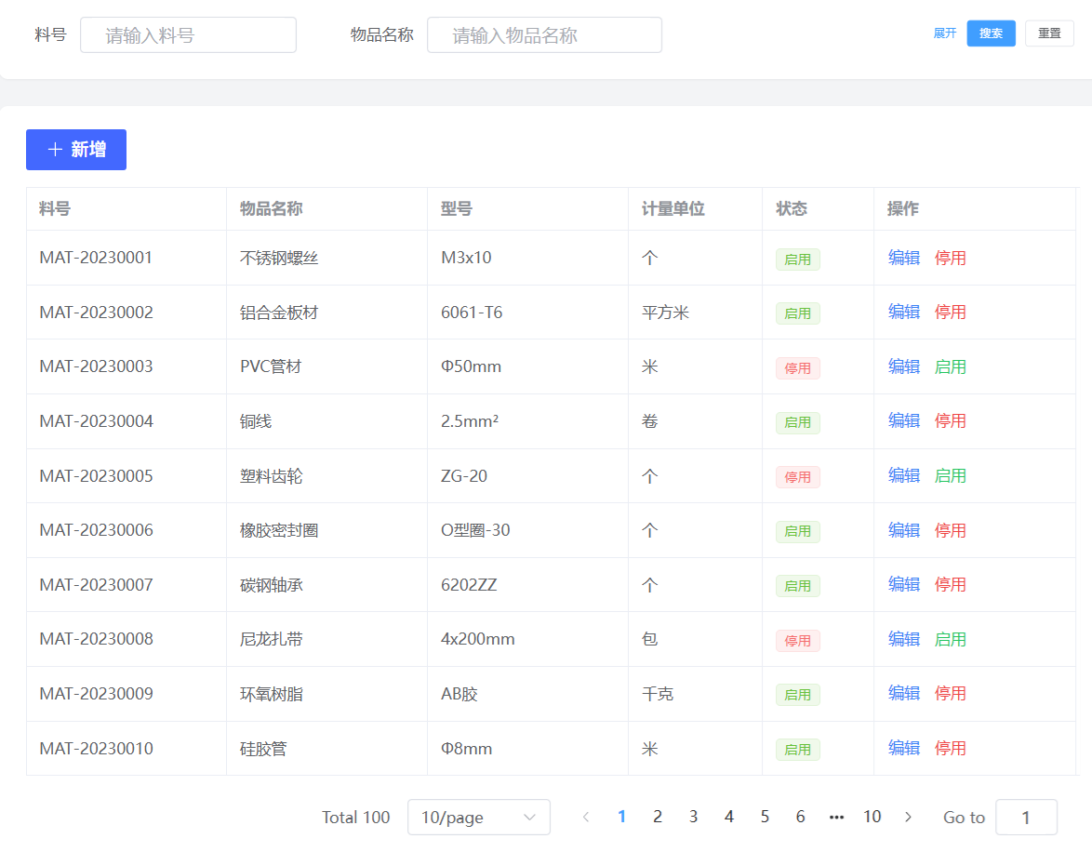
1、画面入口：宿舍管理->库房管理->物料管理
2、用户点击左侧库房管理，右边动态展示物品名称、料号、型号、计量单位信息。
- 功能操作区：具备三个功能，新增、修改、停/启用，可以对下面列表区域的信息进行相应操作；
- 搜索区：支持模糊查询功能，可以对当前列表中的物品名称、料号进行模糊查询。

数据库表
序号 | 数据库表名 | 数据库表描述 | 备注
1 | ISM_DORM_GOODS_TYPE | 宿舍库房物料管理 | 表的详细定义见“山西晋城钢铁综合服务一体化管理平台项目数据库说明书”

逻辑处理
- 新增/修改
- 输入
输入参数 | 类型 | 取值范围 | 必输 | 备注
料号 | 输入框 | 字符串：最大长度20个字符 | 是 | 增加时：系统自动生成，业务前缀MT+4位流水  编辑：不能修改
物品名称 | 输入框 | 字符串：最大长度100个字符 | 是
型号 | 输入框 | 字符串：最大长度100个字符 | 否
计量单位 | 下拉框 | 数据字典 | 是
- 处理逻辑
- 输出
序号 | 返回码 | 返回提示信息 | 说明
1 | code：2000 | 成功 | Data:返回值
2 | code：5000 | 失败原因 | Data:null;失败原因根据具体操作变化
- 停/启用
- 输入
输入参数 | 类型 | 取值范围 | 必输 | 备注
物料ID | 输入框 |  | 是 | 选择时自动带出
停/启用 | 输入框 | 1 - 启用  2 - 停用 | 是 | 点击按钮时自动带出
- 处理逻辑
- 输出
序号 | 返回码 | 返回提示信息 | 说明
1 | code：2000 | 成功 | Data:返回值
2 | code：5000 | 失败原因 | Data:null;失败原因根据具体操作变化

库房管理

画面设计
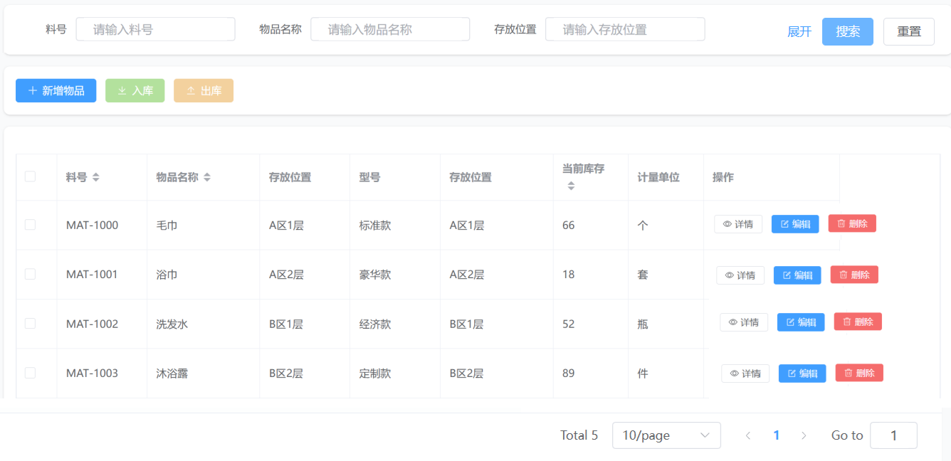
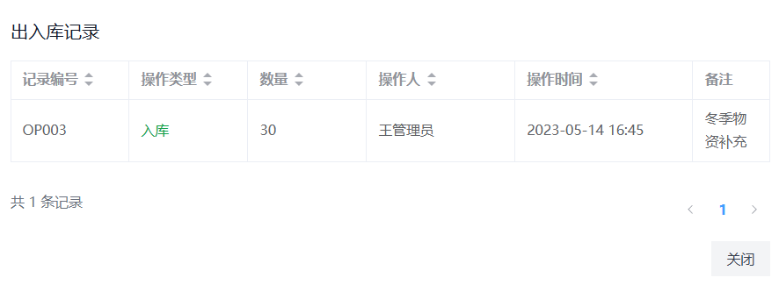
1、画面入口：宿舍管理->库房管理->库房管理
2、用户点击左侧库房管理，右边动态展示物料信息、存放违章信息、库存信息。
- 功能操作区：具备六个功能，新增、修改、停/启用、出库、入库、盘库、查看详情，可以对下面列表区域的信息进行相应操作；
- 搜索区：支持模糊查询功能，可以对当前列表中的物品名称、料号进行模糊查询。

数据库表
序号 | 数据库表名 | 数据库表描述 | 备注
1 | ISM_DORM_GOODS | 宿舍库房物品 | 表的详细定义见“山西晋城钢铁综合服务一体化管理平台项目数据库说明书”
2 | ISM_DORM_GOODS_RECORD | 宿舍库房物品出入库记录 | 表的详细定义见“山西晋城钢铁综合服务一体化管理平台项目数据库说明书”

逻辑处理
- 新增/修改
- 输入
输入参数 | 类型 | 取值范围 | 必输 | 备注
物料ID | 选择框 |  | 是 | 增加时：选择时自动带出  编辑：不能修改
存放位置 | 输入框 | 字符串：最大长度100个字符 | 否
所属库房 | 下拉框 | 1 - 园区宿舍库房  2 - 生活区宿舍库房  3 - 公共库房 | 是 | 增加时：根据所选Tab切自动带出  编辑：不能修改
当前库存 | 输入框 | 数字：最大长度7位 | 否 | 增加时：默认为0  编辑：不能修改
- 处理逻辑
- 输出
序号 | 返回码 | 返回提示信息 | 说明
1 | code：2000 | 成功 | Data:返回值
2 | code：5000 | 失败原因 | Data:null;失败原因根据具体操作变化
- 停/启用
- 输入
输入参数 | 类型 | 取值范围 | 必输 | 备注
物品ID | 输入框 |  | 是 | 选择时自动带出
停/启用 | 输入框 | 1 - 启用  2 - 停用 | 是 | 点击按钮时自动带出
- 处理逻辑
- 输出
序号 | 返回码 | 返回提示信息 | 说明
1 | code：2000 | 成功 | Data:返回值
2 | code：5000 | 失败原因 | Data:null;失败原因根据具体操作变化
- 出库/入库
- 输入
输入参数 | 类型 | 取值范围 | 必输 | 备注
物品ID | 输入框 | ID | 是 | 选择时自动带出
出库or入库 | 输入框 | 1 - 入库  2 - 出库 | 是 | 点击按钮时自动带出
数量 | 输入框 | 数字：最大长度7位 | 是 | 出库时校验小于等于当前库存
备注 | 输入框 | 字符串：最大长度255个字符 | 是
- 处理逻辑
- 输出
序号 | 返回码 | 返回提示信息 | 说明
1 | code：2000 | 成功 | Data:返回值
2 | code：5000 | 失败原因 | Data:null;失败原因根据具体操作变化
- 盘库
- 输入
输入参数 | 类型 | 取值范围 | 必输 | 备注
物品ID | 输入框 | ID | 是 | 选择时自动带出
数量 | 输入框 | 数字：最大长度7位 | 是
备注 | 输入框 | 字符串：最大长度255个字符 | 是
- 处理逻辑
- 输出
序号 | 返回码 | 返回提示信息 | 说明
1 | code：2000 | 成功 | Data:返回值
2 | code：5000 | 失败原因 | Data:null;失败原因根据具体操作变化
- 查看详情
- 输入
输入参数 | 类型 | 取值范围 | 必输 | 备注
物品ID | 输入框 | ID | 是 | 选择时自动带出
- 处理逻辑
- 输出
序号 | 返回码 | 返回提示信息 | 说明
1 | code：2000 | 成功 | Data:返回值
2 | code：5000 | 失败原因 | Data:null;失败原因根据具体操作变化

宿舍数据看板

画面设计
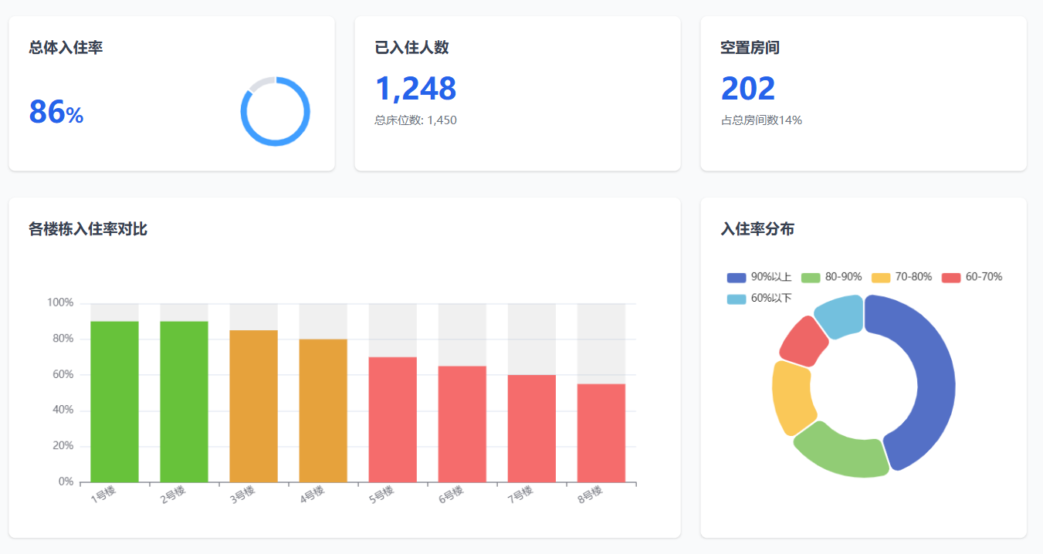
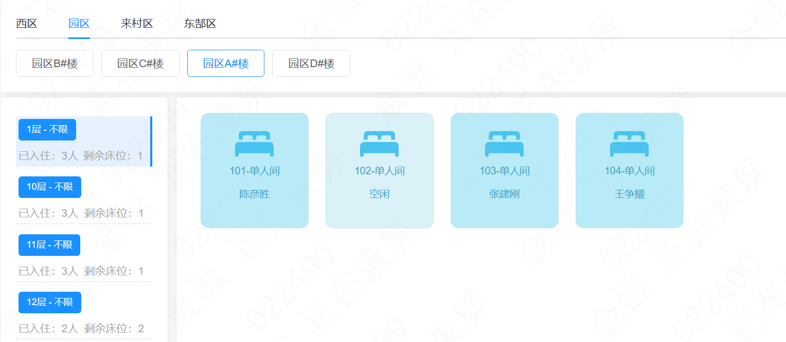
1、画面入口：宿舍管理->数据看板
2、用户看板，展示宿舍数据统计信息。
- 功能操作区：无；
- 搜索区：无。

数据库表
无

逻辑处理
- 输入
无。
- 处理逻辑
- 输出
序号 | 返回码 | 返回提示信息 | 说明
1 | code：2000 | 成功 | Data:返回值
2 | code：5000 | 失败原因 | Data:null;失败原因根据具体操作变化

酒店管理模块

功能描述
对接酒店管理系统，获取酒店房间、经营日报等信息；对接智慧园区系统下发停车场权限。酒店管理员可维护酒店库房、停车场门禁权限、摆渡车基础信息，接待客人可对酒店进行评价。

酒店房间

画面设计
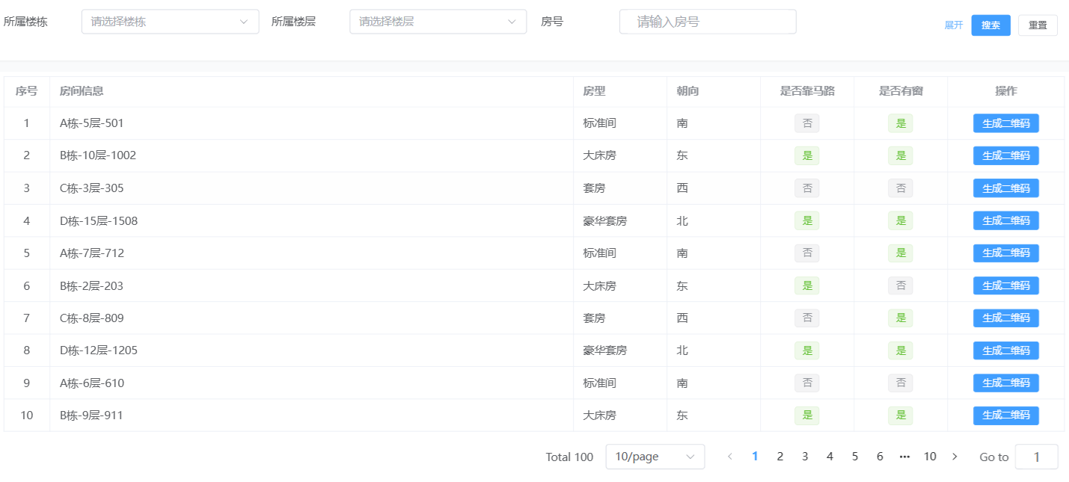
1、画面入口：酒店管理->酒店房间
2、用户点击左侧酒店房间，右边动态展示房间号、房型、朝向等信息。其中房间、房型信息来源于酒店管理系统，生成的二维码用于住客评价。
- 功能操作区：具备两个功能，房间信息同步、生成二维码，可以对下面列表区域的信息进行相应操作；
- 搜索区：支持模糊查询功能，可以对当前列表中的房号、房型、楼栋进行模糊查询。

数据库表
序号 | 数据库表名 | 数据库表描述 | 备注
1 | HOTEL_ROOM_INFO | 酒店房间基本信息 | 表的详细定义见“山西晋城钢铁综合服务一体化管理平台项目数据库说明书”
2 | HOTEL_ROOM_TYPE | 酒店房型基本信息 | 表的详细定义见“山西晋城钢铁综合服务一体化管理平台项目数据库说明书”

逻辑处理
- 房间信息同步
- 输入
无。
- 处理逻辑
- 输出
序号 | 返回码 | 返回提示信息 | 说明
1 | code：2000 | 成功 | Data:返回值
2 | code：5000 | 失败原因 | Data:null;失败原因根据具体操作变化
- 相关影响
调用酒店管理系统-房型信息、房间信息接口，获取房型、房间信息；
- 生成二维码
- 输入
输入参数 | 类型 | 取值范围 | 必输 | 备注
房间ID | 输入框 | ID | 是 | 选择时自动带出
- 处理逻辑
- 输出
序号 | 返回码 | 返回提示信息 | 说明
1 | code：2000 | 成功 | Data:返回值
2 | code：5000 | 失败原因 | Data:null;失败原因根据具体操作变化

物料管理

画面设计

1、画面入口：酒店管理->库房管理->物料管理
2、用户点击左侧库房管理，右边动态展示物品名称、料号、型号、计量单位信息。
- 功能操作区：具备三个功能，新增、修改、停/启用，可以对下面列表区域的信息进行相应操作；
- 搜索区：支持模糊查询功能，可以对当前列表中的物品名称、料号进行模糊查询。

数据库表
序号 | 数据库表名 | 数据库表描述 | 备注
1 | HOTEL_GOODS_TYPE | 酒店库房物料管理 | 表的详细定义见“山西晋城钢铁综合服务一体化管理平台项目数据库说明书”

逻辑处理
- 新增/修改
- 输入
输入参数 | 类型 | 取值范围 | 必输 | 备注
料号 | 输入框 | 字符串：最大长度20个字符 | 是 | 增加时：系统自动生成，业务前缀MT+4位流水  编辑：不能修改
物品名称 | 输入框 | 字符串：最大长度100个字符 | 是
型号 | 输入框 | 字符串：最大长度100个字符 | 否
计量单位 | 下拉框 | 数据字典 | 是
- 处理逻辑
- 输出
序号 | 返回码 | 返回提示信息 | 说明
1 | code：2000 | 成功 | Data:返回值
2 | code：5000 | 失败原因 | Data:null;失败原因根据具体操作变化
- 停/启用
- 输入
输入参数 | 类型 | 取值范围 | 必输 | 备注
物料ID | 输入框 |  | 是 | 选择时自动带出
停/启用 | 输入框 | 1 - 启用  2 - 停用 | 是 | 点击按钮时自动带出
- 处理逻辑
- 输出
序号 | 返回码 | 返回提示信息 | 说明
1 | code：2000 | 成功 | Data:返回值
2 | code：5000 | 失败原因 | Data:null;失败原因根据具体操作变化

酒店库房管理

画面设计
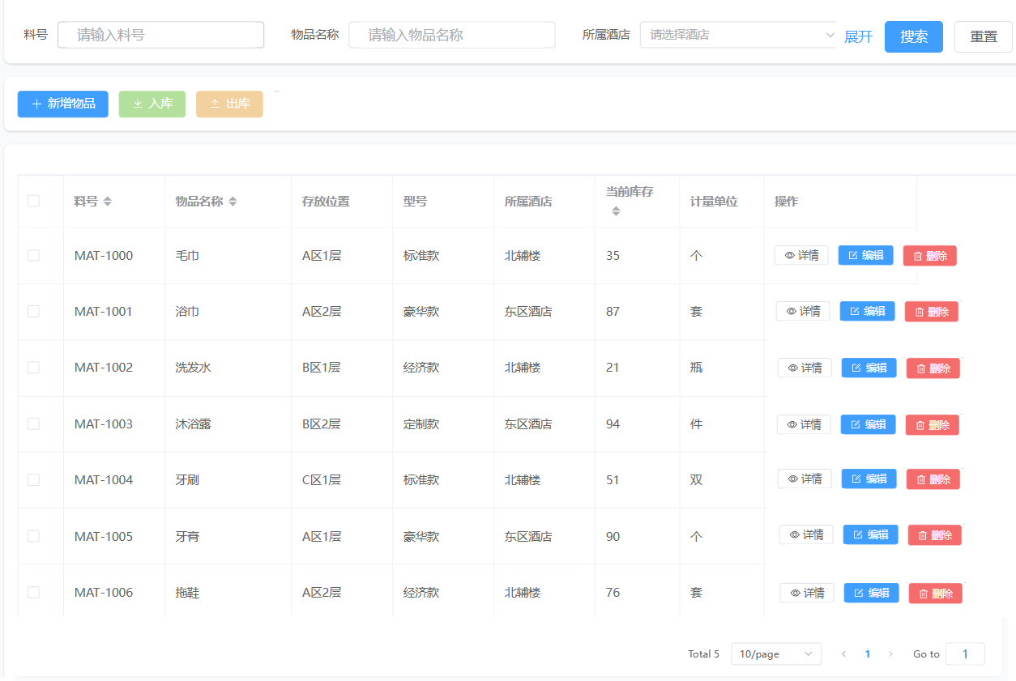
1、画面入口：酒店管理->库房管理->库房管理
2、用户点击左侧库房管理，右边动态展示物品料号、物品名称、当前库存等信息。
- 功能操作区：具备五个功能，新增、修改、停/启用、出库、入库、盘库、查看详情，可以对下面列表区域的信息进行相应操作；
- 搜索区：支持模糊查询功能，可以对当前列表中的物品名称、料号进行模糊查询。

数据库表
序号 | 数据库表名 | 数据库表描述 | 备注
1 | HOTEL_GOODS | 酒店库房物品 | 表的详细定义见“山西晋城钢铁综合服务一体化管理平台项目数据库说明书”
2 | HOTEL_GOODS_RECORD | 酒店库房物品出入库记录 | 表的详细定义见“山西晋城钢铁综合服务一体化管理平台项目数据库说明书”

逻辑处理
- 新增/修改
- 输入
输入参数 | 类型 | 取值范围 | 必输 | 备注
物料ID | 选择框 |  | 是 | 增加时：选择时自动带出  编辑：不能修改
存放位置 | 输入框 | 字符串：最大长度100个字符 | 是
所属酒店 | 下拉框 | 1 - 北辅楼  2 - 东区酒店 | 是
当前库存 | 输入框 | 数字：最大长度7位 | 否 | 增加时：默认为0  编辑：不能修改
- 处理逻辑
- 输出
序号 | 返回码 | 返回提示信息 | 说明
1 | code：2000 | 成功 | Data:返回值
2 | code：5000 | 失败原因 | Data:null;失败原因根据具体操作变化
- 停/启用
- 输入
输入参数 | 类型 | 取值范围 | 必输 | 备注
物品ID | 输入框 |  | 是 | 选择时自动带出
停/启用 | 输入框 | 1 - 启用  2 - 停用 | 是 | 点击按钮时自动带出
- 处理逻辑
- 输出
序号 | 返回码 | 返回提示信息 | 说明
1 | code：2000 | 成功 | Data:返回值
2 | code：5000 | 失败原因 | Data:null;失败原因根据具体操作变化
- 出库/入库
- 输入
输入参数 | 类型 | 取值范围 | 必输 | 备注
物品ID | 输入框 | ID | 是 | 选择时自动带出
出库or入库 | 输入框 | 1 - 入库  2 - 出库 | 是 | 点击按钮时自动带出
数量 | 输入框 | 数字：最大长度7位 | 是 | 出库时校验小于等于当前库存
备注 | 输入框 | 字符串：最大长度255个字符 | 是
- 处理逻辑
- 输出
序号 | 返回码 | 返回提示信息 | 说明
1 | code：2000 | 成功 | Data:返回值
2 | code：5000 | 失败原因 | Data:null;失败原因根据具体操作变化
- 查看详情
- 输入
输入参数 | 类型 | 取值范围 | 必输 | 备注
物品ID | 输入框 | ID | 是 | 选择时自动带出
- 处理逻辑
- 输出
序号 | 返回码 | 返回提示信息 | 说明
1 | code：2000 | 成功 | Data:返回值
2 | code：5000 | 失败原因 | Data:null;失败原因根据具体操作变化

停车场权限管理

画面设计
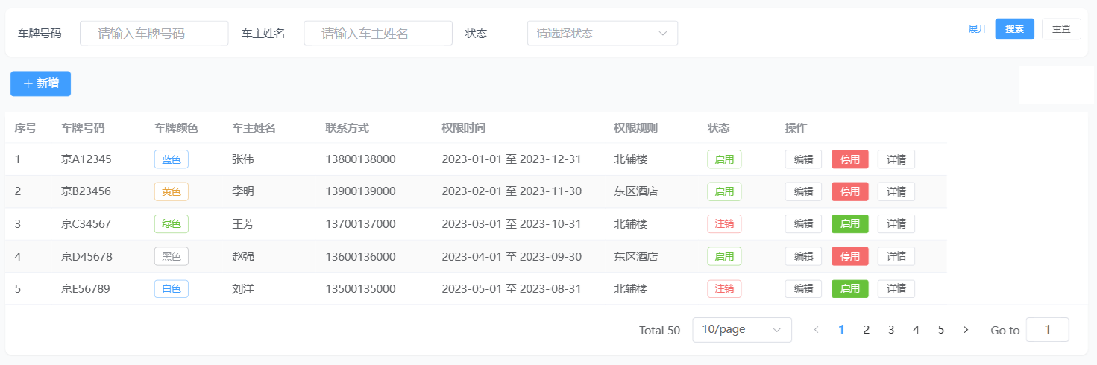
1、画面入口：酒店管理->停车场权限管理
2、用户点击左侧停车场权限管理，右边动态展示车牌号、权限开始时间、权限结束时间等信息。住客车辆权限由接待申请审核通过后自动授权，酒店工作人员车辆权限手动维护。
- 功能操作区：具备四个功能，新增、编辑、停用/启用、历史记录查询，可以对下面列表区域的信息进行相应操作；
- 搜索区：支持模糊查询功能，可以对当前列表中的车牌号、车主姓名进行模糊查询。

数据库表
序号 | 数据库表名 | 数据库表描述 | 备注
1 | HOTEL_CAR_AUTHORISATION | 酒店停车场权限管理 | 表的详细定义见“山西晋城钢铁综合服务一体化管理平台项目数据库说明书”
2 | HOTEL_CAR_AUTHORISATION_RECORD | 酒店停车场权限历史记录 | 表的详细定义见“山西晋城钢铁综合服务一体化管理平台项目数据库说明书”

逻辑处理
- 新增/编辑
- 输入
输入参数 | 类型 | 取值范围 | 必输 | 备注
车牌号码 | 输入框 | 字符串：最大长度10个字符 | 是 | 增加时：手工输入  编辑：不能修改  进行唯一性判断  校验车牌号
车牌颜色 | 下拉框 | 1 - 蓝  2 - 绿  3 - 黄  4 - 白  5 - 其他 | 是
车主姓名 | 输入框 | 字符串：最大长度50个字符 | 是
证件类型 | 下拉框 | 1 - 身份证  2 - 护照  3 - 其他 | 是
证件号码 | 输入框 | 字符串：最大长度20个字符 | 是
联系方式 | 输入框 | 字符串：最大长度20个字符 | 是
权限开始时间 | 时间选择框 | 字符串：yyyy-MM-dd HH:mm:ss | 是 | 校验开始时间早于结束时间
权限结束时间 | 时间选择框 | 字符串：yyyy-MM-dd HH:mm:ss | 是 | 校验开始时间早于结束时间
权限规则 | 下拉框 | 字典配置 | 是
- 处理逻辑
- 输出
序号 | 返回码 | 返回提示信息 | 说明
1 | code：2000 | 成功 | Data:返回值
2 | code：5000 | 失败原因 | Data:null;失败原因根据具体操作变化
- 相关影响
调用智慧园区-临时车辆授权接口，抛送停车场车辆授权信息。
- 停用/启用
- 输入
输入参数 | 类型 | 取值范围 | 必输 | 备注
权限ID | 输入框 | ID | 是 | 选择时自动带出
停用or启用 | 输入框 | 1 - 启用  2 - 注销 | 是 | 点击按钮时自动带出
- 处理逻辑
- 输出
序号 | 返回码 | 返回提示信息 | 说明
1 | code：2000 | 成功 | Data:返回值
2 | code：5000 | 失败原因 | Data:null;失败原因根据具体操作变化
- 相关影响
调用智慧园区-临时车辆授权接口，抛送停车场车辆授权信息。
- 历史记录查询
- 输入
输入参数 | 类型 | 取值范围 | 必输 | 备注
授权ID | 输入框 | ID | 是 | 选择时自动带出
- 处理逻辑
- 输出
序号 | 返回码 | 返回提示信息 | 说明
1 | code：2000 | 成功 | Data:返回值
2 | code：5000 | 失败原因 | Data:null;失败原因根据具体操作变化

用户评价

画面设计
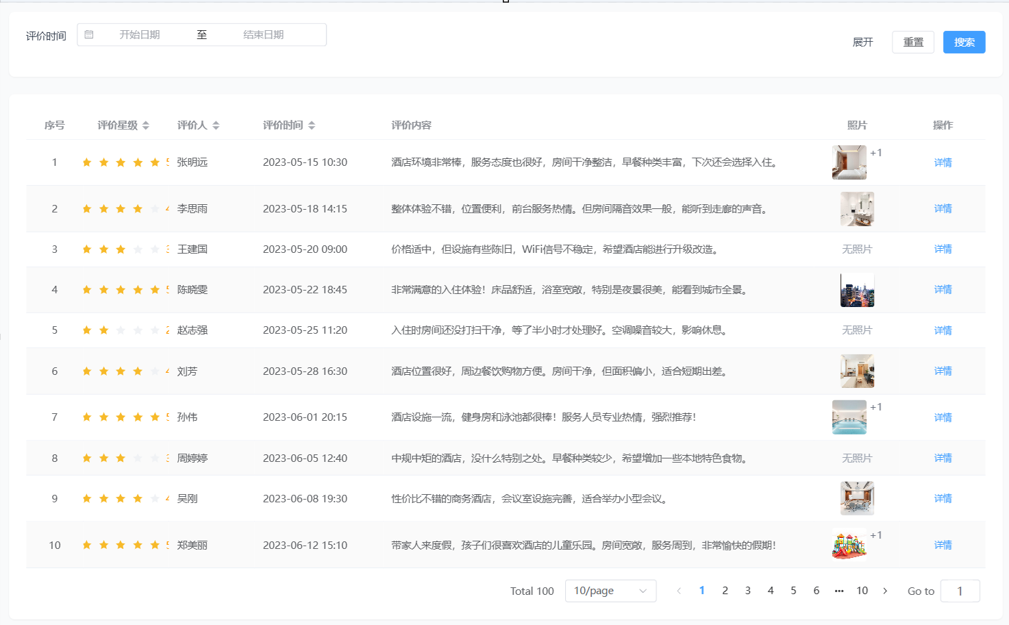
1、画面入口：酒店管理->用户评价
2、用户点击左侧用户评价，右边动态展示评价人、评价时间、评价内容等信息。评价由住客扫描房间二维码后移动端上传。
- 功能操作区：无；
- 搜索区：支持模糊查询功能，可以对当前列表中的评价时间、星级进行查询。

数据库表
序号 | 数据库表名 | 数据库表描述 | 备注
1 | HOTEL_APPRAISAL | 酒店用户评价 | 表的详细定义见“山西晋城钢铁综合服务一体化管理平台项目数据库说明书”

逻辑处理
- 查询
- 输入
输入参数 | 类型 | 取值范围 | 必输 | 备注
开始时间 | 输入框 | 字符串：yyyy-MM-dd HH:mm:ss | 否
结束时间 | 输入框 | 字符串：yyyy-MM-dd HH:mm:ss | 否
星级 | 星级选择 | 数字：最大1位数  0~5 | 否
- 处理逻辑
- 输出
序号 | 返回码 | 返回提示信息 | 说明
1 | code：2000 | 成功 | Data:返回值
2 | code：5000 | 失败原因 | Data:null;失败原因根据具体操作变化

摆渡车信息维护

画面设计
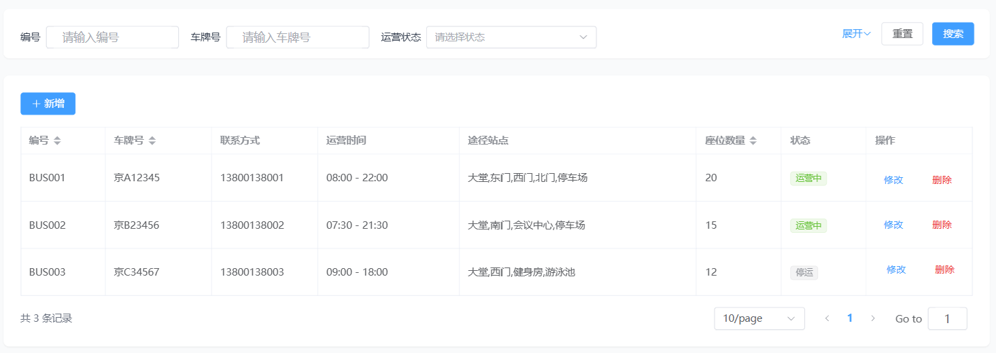
1、画面入口：酒店管理->摆渡车信息维护
2、用户点击左侧摆渡车信息维护，右边动态展示车辆编号、运营时间、途径站点等信息。该信息需在移动端酒店模块显眼位置展示。
- 功能操作区：具备三个功能，新增、编辑、删除，可以对下面列表区域的信息进行相应操作；
- 搜索区：支持模糊查询功能，可以对当前列表中的车辆编号进行模糊查询。

数据库表
序号 | 数据库表名 | 数据库表描述 | 备注
1 | HOTEL_SHUTTLE_BUS | 酒店摆渡车信息 | 表的详细定义见“山西晋城钢铁综合服务一体化管理平台项目数据库说明书”

逻辑处理
- 新增/编辑
- 输入
输入参数 | 类型 | 取值范围 | 必输 | 备注
车辆编号 | 输入框 | 字符串：最大长度20个字符 | 是 | 增加时：自动生成，业务前缀HB+3位流水  编辑：不能修改  进行唯一性判断
车牌号码 | 输入框 | 字符串：最大长度20个字符 | 否
联系方式 | 输入框 | 字符串：最大长度20个字符 | 否
运营开始时间 | 时间选择框 | 字符串：HH:mm | 是 | 校验开始时间早于结束时间
运营结束时间 | 时间选择框 | 字符串：HH:mm | 是 | 校验开始时间早于结束时间
途径站点 | 多选框 | 数据字典 | 是 | 多个以逗号分割
座位数量 | 输入框 | 数字：最大长度3位 | 是
当前状态 | 下拉框 | 1 - 运营中  2 - 停运 | 是
- 处理逻辑
- 输出
序号 | 返回码 | 返回提示信息 | 说明
1 | code：2000 | 成功 | Data:返回值
2 | code：5000 | 失败原因 | Data:null;失败原因根据具体操作变化
- 删除
- 输入
输入参数 | 类型 | 取值范围 | 必输 | 备注
摆渡车ID | 输入框 | ID | 是 | 选择时自动带出
- 处理逻辑
- 输出
序号 | 返回码 | 返回提示信息 | 说明
1 | code：2000 | 成功 | Data:返回值
2 | code：5000 | 失败原因 | Data:null;失败原因根据具体操作变化

酒店数据看板

画面设计
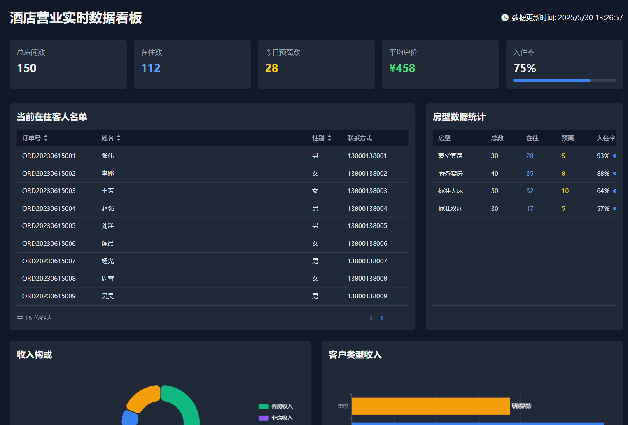
1、画面入口：酒店管理->数据看板
2、用户看板，展示实时酒店经营数据统计信息。该看板数据来源为酒店管理系统经营数据统计接口。
- 功能操作区：无；
- 搜索区：无。

数据库表
无

逻辑处理
- 输入
无
- 处理逻辑
- 输出
序号 | 返回码 | 返回提示信息 | 说明
1 | code：2000 | 成功 | Data:返回值
2 | code：5000 | 失败原因 | Data:null;失败原因根据具体操作变化
- 相关影响
调用酒店管理系统-经营数据、当前在住客人接口，获取实时经营数据、在住客人统计信息。

接待管理模块

功能描述
员工在移动端发起总招待申请流程，填写招待原因等基本内容，并选择是否需要车接送、是否需要预约会议、是否需要申请酒店住宿、是否需要桌餐预定。在系统形成申请台账及各分项台账。并通过晋钢E家进行审批，审批结束后回抛至综合服务一体化平台接待管理模块，由管理员进行分配确认。

招待申请管理

画面设计
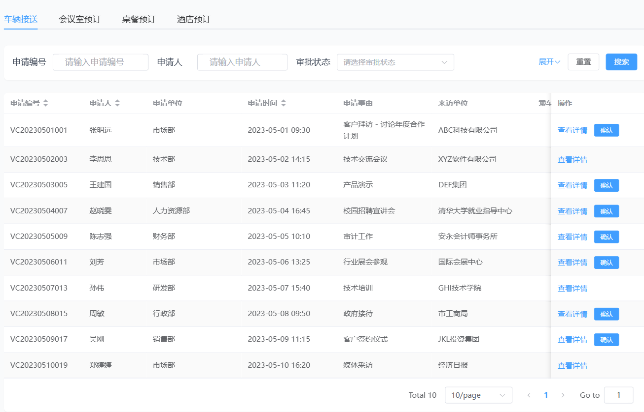
1、画面入口：接待管理->招待申请管理
2、用户点击左侧招待申请管理，右边动态展示车辆接送、会议室预订、桌餐预订、酒店预订申请信息。预定申请由员工在移动端发起，该页面主要用于接待负责人查询并确认已处理，其中酒店负责人需要二次审核。
- 功能操作区：具备六个功能，车辆接送确认、会议室预订确认、桌餐预订确认、酒店预订确认、酒店预订取消、查看详情，可以对下面列表区域的信息进行相应操作；
- 搜索区：支持模糊查询功能，可以对当前列表中的申请人、申请时间、状态进行模糊查询。

数据库表
序号 | 数据库表名 | 数据库表描述 | 备注
1 | RECEIVE_APPLY | 接待申请 | 表的详细定义见“山西晋城钢铁综合服务一体化管理平台项目数据库说明书”
2 | RECEIVE_APPLY_CAR | 接待申请车辆接送明细 | 表的详细定义见“山西晋城钢铁综合服务一体化管理平台项目数据库说明书”
3 | RECEIVE_APPLY_MEETING | 接待申请会议室预订明细 | 表的详细定义见“山西晋城钢铁综合服务一体化管理平台项目数据库说明书”
4 | RECEIVE_APPLY_CANTEEN | 接待申请餐桌预订明细 | 表的详细定义见“山西晋城钢铁综合服务一体化管理平台项目数据库说明书”
5 | RECEIVE_APPLY_CANTEEN_DETAIL | 接待申请餐桌预订点餐明细 | 表的详细定义见“山西晋城钢铁综合服务一体化管理平台项目数据库说明书”
6 | RECEIVE_APPLY_HOTEL | 接待申请酒店预订明细 | 表的详细定义见“山西晋城钢铁综合服务一体化管理平台项目数据库说明书”
7 | RECEIVE_APPLY_HOTEL_ROOM | 接待申请酒店预订房型明细 | 表的详细定义见“山西晋城钢铁综合服务一体化管理平台项目数据库说明书”
8 | RECEIVE_APPLY_HOTEL_CAR | 接待申请酒店预订车辆明细 | 表的详细定义见“山西晋城钢铁综合服务一体化管理平台项目数据库说明书”
9 | HOTEL_RESORDER | 酒店预订单 | 表的详细定义见“山西晋城钢铁综合服务一体化管理平台项目数据库说明书”
10 | HOTEL_RESORDER_ROOM_TYPE | 酒店预订单预订房型明细 | 表的详细定义见“山西晋城钢铁综合服务一体化管理平台项目数据库说明书”

逻辑处理
- 车辆接送确认
- 输入
输入参数 | 类型 | 取值范围 | 必输 | 备注
车辆接送申请ID | 输入框 | ID | 是 | 选择时自动带出  只可选择晋钢E家审批通过、待确认的申请
处理意见 | 输入框 | 字符串：最大长度255个字符 | 是
- 处理逻辑
- 输出
序号 | 返回码 | 返回提示信息 | 说明
1 | code：2000 | 成功 | Data:返回值
2 | code：5000 | 失败原因 | Data:null;失败原因根据具体操作变化
- 会议室预订确认
- 输入
输入参数 | 类型 | 取值范围 | 必输 | 备注
会议室预订申请ID | 输入框 | ID | 是 | 选择时自动带出  只可选择晋钢E家审批通过、待确认的申请
处理意见 | 输入框 | 字符串：最大长度255个字符 | 是
- 处理逻辑
- 输出
序号 | 返回码 | 返回提示信息 | 说明
1 | code：2000 | 成功 | Data:返回值
2 | code：5000 | 失败原因 | Data:null;失败原因根据具体操作变化
- 餐桌预订确认
- 输入
输入参数 | 类型 | 取值范围 | 必输 | 备注
餐桌预订申请ID | 输入框 | ID | 是 | 选择时自动带出  只可选择晋钢E家审批通过、待确认的申请
处理意见 | 输入框 | 字符串：最大长度255个字符 | 是
- 处理逻辑
- 输出
序号 | 返回码 | 返回提示信息 | 说明
1 | code：2000 | 成功 | Data:返回值
2 | code：5000 | 失败原因 | Data:null;失败原因根据具体操作变化
- 相关影响
确认预订需调用餐饮与超市管理系统-桌餐预订接口，抛送订单信息。
- 酒店预订确认/取消
- 输入
输入参数 | 类型 | 取值范围 | 必输 | 备注
酒店预订申请ID | 输入框 | ID | 是 | 选择时自动带出  只可选择晋钢E家审批通过、待确认的申请
确认/取消 | 输入框 | 2 - 确认  3 - 取消 | 是 | 点击按钮时自动带出
处理意见 | 输入框 | 字符串：最大长度255个字符 | 是
- 处理逻辑
- 输出
序号 | 返回码 | 返回提示信息 | 说明
1 | code：2000 | 成功 | Data:返回值
2 | code：5000 | 失败原因 | Data:null;失败原因根据具体操作变化
- 相关影响
确认预订需调用酒店管理模块-酒店预订单接口，抛送预订单信息；酒店管理模块接收预订单信息后存储预订单信息并调用酒店管理系统-新增预订单接口抛送预订单信息。
- 查看详情
- 输入
输入参数 | 类型 | 取值范围 | 必输 | 备注
申请ID | 输入框 | ID | 是 | 选择时自动带出
申请类型 | 输入框 | 1 - 车辆申请  2 - 会议室申请  3 - 桌餐申请  4 - 酒店申请 | 是 | 页面自动带出
- 处理逻辑

- 输出
序号 | 返回码 | 返回提示信息 | 说明
1 | code：2000 | 成功 | Data:返回值
2 | code：5000 | 失败原因 | Data:null;失败原因根据具体操作变化
- 相关影响
需调用晋钢E家-审批流查询接口，获取审批信息。

电子餐券管理

画面设计
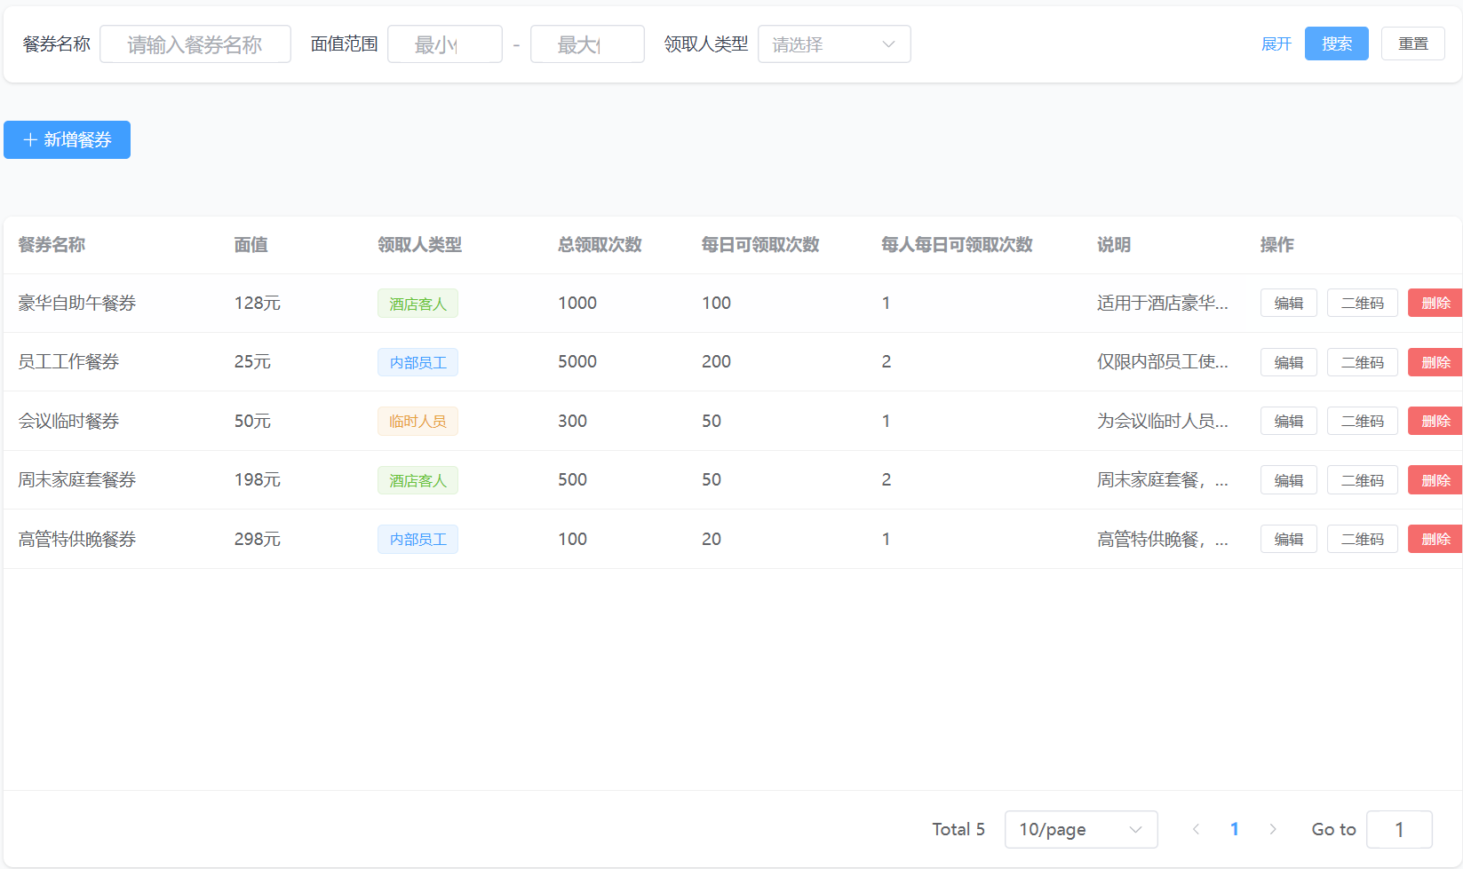
1、画面入口：接待管理->电子餐券管理
2、用户点击左侧电子餐券管理，右边动态展示餐券名称、面值、说明等信息。二维码生成后由相关负责人截图线下发给访客，访客手机扫描该二维码后领取生成真正的餐券二维码。
- 功能操作区：具备四个功能，新增、编辑、删除、二维码生成，可以对下面列表区域的信息进行相应操作；
- 搜索区：支持模糊查询功能，可以对当前列表中的餐券名称进行模糊查询。

数据库表
序号 | 数据库表名 | 数据库表描述 | 备注
1 | RECEIVE_MEAL_TICKET | 接待餐券 | 表的详细定义见“山西晋城钢铁综合服务一体化管理平台项目数据库说明书”
2 | RECEIVE_MEAL_TICKET_DETAIL | 接待餐券领取记录 | 表的详细定义见“山西晋城钢铁综合服务一体化管理平台项目数据库说明书”

逻辑处理
- 新增/编辑
- 输入
输入参数 | 类型 | 取值范围 | 必输 | 备注
餐券名称 | 输入框 | 字符串：最大长度50个字符 | 是
单位名称 | 输入框 | 字符串：最大长度255个字符 | 是
餐券面值 | 输入框 | 数字：最大长度5位，保留2位小数 | 是
说明 | 输入框 | 字符串：最大长度100个字符 | 否
总领取次数 | 输入框 | 数字：最大长度7位  0代表不限制次数 | 是
每人总领取次数 | 输入框 | 数字：最大长度7位  0代表不限制次数  ≤总领取次数 | 是
每人每日领取次数 | 输入框 | 数字：最大长度7位  0代表不限制次数  ≤每人总领取次数 | 是
领取人类型 | 下拉框 | 1 - 酒店客人  2 - 临时人员  3 - 内部员工 | 是
- 处理逻辑
- 输出
序号 | 返回码 | 返回提示信息 | 说明
1 | code：2000 | 成功 | Data:返回值
2 | code：5000 | 失败原因 | Data:null;失败原因根据具体操作变化
- 相关影响
调用酒店与餐饮管理系统-制餐接口，抛送餐券信息。
- 删除
- 输入
输入参数 | 类型 | 取值范围 | 必输 | 备注
餐券ID | 输入框 | ID | 是 | 选择时自动带出
- 处理逻辑
- 输出
序号 | 返回码 | 返回提示信息 | 说明
1 | code：2000 | 成功 | Data:返回值
2 | code：5000 | 失败原因 | Data:null;失败原因根据具体操作变化
- 二维码生成
- 输入
输入参数 | 类型 | 取值范围 | 必输 | 备注
餐券ID | 输入框 | ID | 是 | 选择时自动带出
- 处理逻辑
- 输出
序号 | 返回码 | 返回提示信息 | 说明
1 | code：2000 | 成功 | Data:返回值
2 | code：5000 | 失败原因 | Data:null;失败原因根据具体操作变化

申请台账查询

画面设计
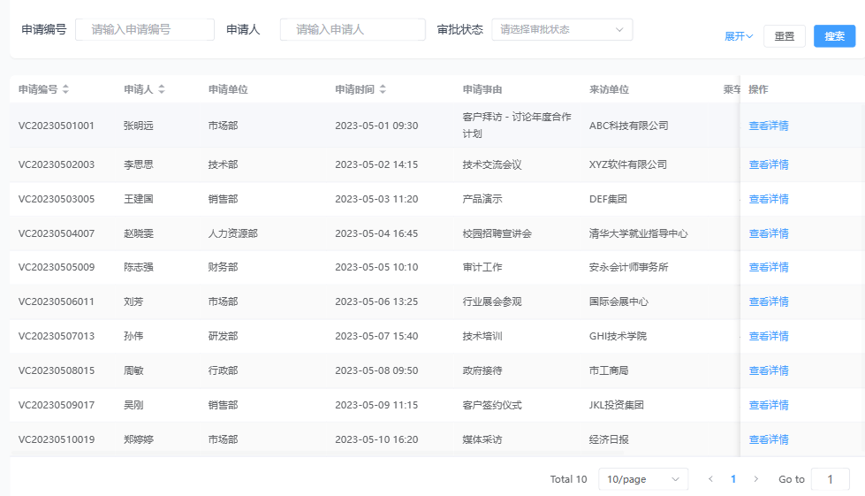
1、画面入口：接待管理->招待申请台账
2、用户点击左侧招待申请台账，右边动态展示申请类型、申请人、申请原因等信息。
- 功能操作区：无；
- 搜索区：支持模糊查询功能，可以对当前列表中的申请人、申请时间、状态进行模糊查询。

数据库表
序号 | 数据库表名 | 数据库表描述 | 备注
1 | RECEIVE_APPLY | 接待申请 | 表的详细定义见“山西晋城钢铁综合服务一体化管理平台项目数据库说明书”
2 | RECEIVE_APPLY_CAR | 接待申请车辆接送明细 | 表的详细定义见“山西晋城钢铁综合服务一体化管理平台项目数据库说明书”
3 | RECEIVE_APPLY_MEETING | 接待申请会议室预订明细 | 表的详细定义见“山西晋城钢铁综合服务一体化管理平台项目数据库说明书”
4 | RECEIVE_APPLY_CANTEEN | 接待申请餐桌预订明细 | 表的详细定义见“山西晋城钢铁综合服务一体化管理平台项目数据库说明书”
5 | RECEIVE_APPLY_CANTEEN_DETAIL | 接待申请餐桌预订点餐明细 | 表的详细定义见“山西晋城钢铁综合服务一体化管理平台项目数据库说明书”
6 | RECEIVE_APPLY_HOTEL | 接待申请酒店预订明细 | 表的详细定义见“山西晋城钢铁综合服务一体化管理平台项目数据库说明书”
7 | RECEIVE_APPLY_HOTEL_ROOM | 接待申请酒店预订房型明细 | 表的详细定义见“山西晋城钢铁综合服务一体化管理平台项目数据库说明书”
8 | RECEIVE_APPLY_HOTEL_CAR | 接待申请酒店预订车辆明细 | 表的详细定义见“山西晋城钢铁综合服务一体化管理平台项目数据库说明书”

逻辑处理
- 车辆接送申请查询
- 输入
输入参数 | 类型 | 取值范围 | 必输 | 备注
查询开始时间 | 时间选择框 | yyyy-MM-dd HH:mm:ss | 否
查询结束时间 | 时间选择框 | yyyy-MM-dd HH:mm:ss | 否
- 处理逻辑
- 输出
序号 | 返回码 | 返回提示信息 | 说明
1 | code：2000 | 成功 | Data:返回值
2 | code：5000 | 失败原因 | Data:null;失败原因根据具体操作变化
- 相关影响
调用晋钢E家系统-审批流查询接口，查询审批流信息。
- 会议室预约申请查询
- 输入
输入参数 | 类型 | 取值范围 | 必输 | 备注
查询开始时间 | 时间选择框 | yyyy-MM-dd HH:mm:ss | 否
查询结束时间 | 时间选择框 | yyyy-MM-dd HH:mm:ss | 否
- 处理逻辑
- 输出
序号 | 返回码 | 返回提示信息 | 说明
1 | code：2000 | 成功 | Data:返回值
2 | code：5000 | 失败原因 | Data:null;失败原因根据具体操作变化
- 相关影响
调用晋钢E家系统-审批流查询接口，查询审批流信息。
- 桌餐预订申请查询
- 输入
输入参数 | 类型 | 取值范围 | 必输 | 备注
查询开始时间 | 时间选择框 | yyyy-MM-dd HH:mm:ss | 否
查询结束时间 | 时间选择框 | yyyy-MM-dd HH:mm:ss | 否
- 处理逻辑
- 输出
序号 | 返回码 | 返回提示信息 | 说明
1 | code：2000 | 成功 | Data:返回值
2 | code：5000 | 失败原因 | Data:null;失败原因根据具体操作变化
- 相关影响
调用晋钢E家系统-审批流查询接口，查询审批流信息。
- 酒店预订申请查询
- 输入
输入参数 | 类型 | 取值范围 | 必输 | 备注
查询开始时间 | 时间选择框 | yyyy-MM-dd HH:mm:ss | 否
查询结束时间 | 时间选择框 | yyyy-MM-dd HH:mm:ss | 否
- 处理逻辑
- 输出
序号 | 返回码 | 返回提示信息 | 说明
1 | code：2000 | 成功 | Data:返回值
2 | code：5000 | 失败原因 | Data:null;失败原因根据具体操作变化
- 相关影响
调用晋钢E家系统-审批流查询接口，查询审批流信息。

体育馆管理模块

功能描述
维护体育馆场馆基础信息，内部员工自动开通体育馆会员，外部人员体育馆与游泳馆开通会员均需购买，并具备课程管理、赛事活动预约、器材租赁功能。

场馆配置管理

画面设计
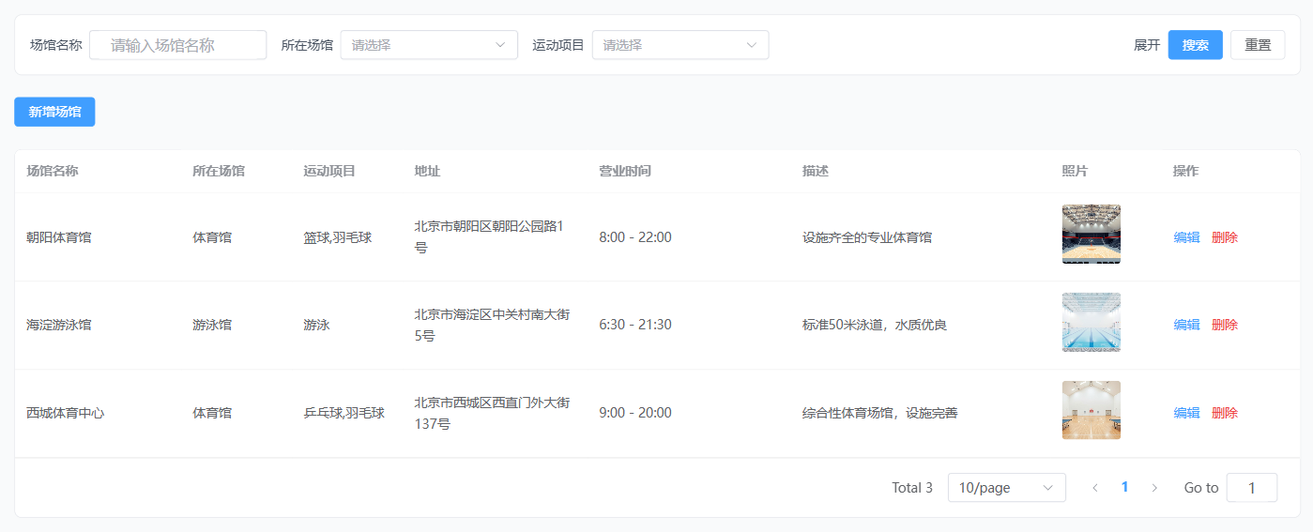
1、画面入口：体育馆管理->场馆配置管理
2、用户点击左侧场馆配置管理，右边动态展示场馆名称、营业状态、地址、营业时间等信息。
- 功能操作区：具备三个功能，新增、编辑、启用/停用，可以对下面列表区域的信息进行相应操作；
- 搜索区：支持模糊查询功能，可以对当前列表中的场馆名称进行模糊查询。

数据库表
序号 | 数据库表名 | 数据库表描述 | 备注
1 | GYM_INFO | 体育馆场馆维护 | 表的详细定义见“山西晋城钢铁综合服务一体化管理平台项目数据库说明书”

逻辑处理
- 新增/编辑
- 输入
输入参数 | 类型 | 取值范围 | 必输 | 备注
场馆名称 | 输入框 | 字符串：最大长度100个字符 | 是
所在场馆 | 下拉框 | 1 - 体育馆  2 - 游泳馆 | 是
运动项目 | 多选框 | 1 - 游泳  2 - 羽毛球  3 - 足球  4 - 乒乓球  5 - 健身  6 - 篮球  7 - 网球 | 是 | 多个以逗号分隔
地址 | 输入框 | 字符串：最大长度255个字符 | 否
联系方式 | 输入框 | 字符串：最大长度20个字符 | 否
营业开始时间 | 时间选择 | HH:mm | 是
营业结束时间 | 时间选择 | HH:mm | 是
描述 | 输入框 | 字符串：最大长度255个字符 | 否
照片 | 文件 | 照片 | 否
- 处理逻辑
- 输出
序号 | 返回码 | 返回提示信息 | 说明
1 | code：2000 | 成功 | Data:返回值
2 | code：5000 | 失败原因 | Data:null;失败原因根据具体操作变化
- 启用/停用
- 输入
输入参数 | 类型 | 取值范围 | 必输 | 备注
场馆ID | 输入框 | ID | 是 | 选择时自动带出
- 处理逻辑
- 输出
序号 | 返回码 | 返回提示信息 | 说明
1 | code：2000 | 成功 | Data:返回值
2 | code：5000 | 失败原因 | Data:null;失败原因根据具体操作变化

场地配置管理

画面设计
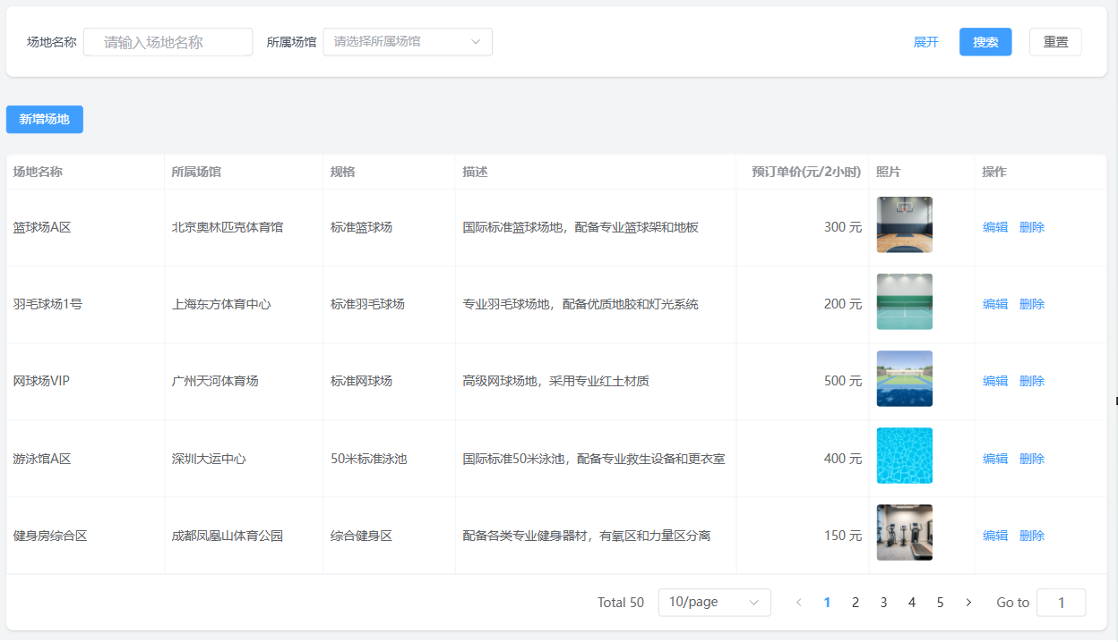
1、画面入口：体育馆管理->场地配置管理
2、用户点击左侧场地配置管理，右边动态展示场地名称、所属场馆、场地规格等信息。
- 功能操作区：具备三个功能，新增、编辑、停/启用，可以对下面列表区域的信息进行相应操作；
- 搜索区：支持模糊查询功能，可以对当前列表中的场地名称进行模糊查询。

数据库表
序号 | 数据库表名 | 数据库表描述 | 备注
1 | GYM_AREA_INFO | 体育馆场地维护 | 表的详细定义见“山西晋城钢铁综合服务一体化管理平台项目数据库说明书”

逻辑处理
- 新增/编辑
- 输入
输入参数 | 类型 | 取值范围 | 必输 | 备注
所在场馆 | 下拉框 | 场馆配置中所有启用的场馆 | 是
场地名称 | 输入框 | 字符串：最大长度100个字符 | 是
规格 | 输入框 | 字符串：最大长度255个字符 | 否
描述 | 输入框 | 字符串：最大长度255个字符 | 否
预订单价 | 输入框 | 数字：最大长度6位，保留2位小数 | 是 | 元/2小时
照片 | 文件 | 照片 | 否
- 处理逻辑
- 输出
序号 | 返回码 | 返回提示信息 | 说明
1 | code：2000 | 成功 | Data:返回值
2 | code：5000 | 失败原因 | Data:null;失败原因根据具体操作变化
- 停/启用
- 输入
输入参数 | 类型 | 取值范围 | 必输 | 备注
场地ID | 输入框 | ID | 是 | 选择时自动带出
- 处理逻辑
- 输出
序号 | 返回码 | 返回提示信息 | 说明
1 | code：2000 | 成功 | Data:返回值
2 | code：5000 | 失败原因 | Data:null;失败原因根据具体操作变化

场地预约管理

画面设计
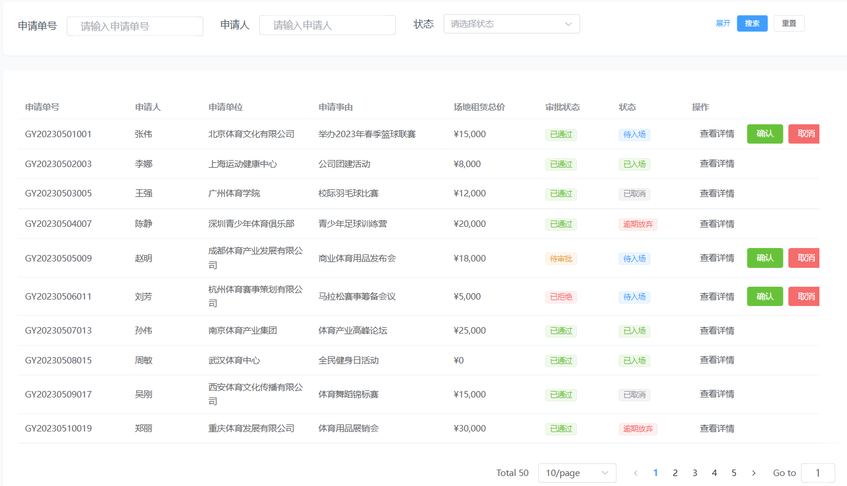
1、画面入口：体育馆管理->场地预约管理
2、用户点击左侧场地预约管理，右边动态展示申请人、申请单位、申请事由、审批状态、入场状态等信息。其中预约申请由员工在移动端申请，此页面用于体育馆管理员确认闭环。
- 功能操作区：具备两个功能，确认入场/取消、逾期自动放弃，可以对下面列表区域的信息进行相应操作；
- 搜索区：支持模糊查询功能，可以对当前列表中的场地名称进行模糊查询。

数据库表
序号 | 数据库表名 | 数据库表描述 | 备注
1 | GYM_AREA_RESERVE | 体育馆场地预约 | 表的详细定义见“山西晋城钢铁综合服务一体化管理平台项目数据库说明书”
2 | GYM_AREA_RESERVE_DETAIL | 体育馆场地预约详情明细 | 表的详细定义见“山西晋城钢铁综合服务一体化管理平台项目数据库说明书”

逻辑处理
- 确认入场/取消
- 输入
输入参数 | 类型 | 取值范围 | 必输 | 备注
申请ID | 输入框 | ID | 是 | 根据选择自动带出
入场or取消 | 输入框 | 2 - 已入场  3 - 已取消 | 是 | 根据按钮自动带出
- 处理逻辑
- 输出
序号 | 返回码 | 返回提示信息 | 说明
1 | code：2000 | 成功 | Data:返回值
2 | code：5000 | 失败原因 | Data:null;失败原因根据具体操作变化
- 逾期自动放弃
- 输入
无
- 处理逻辑
- 输出
序号 | 返回码 | 返回提示信息 | 说明
1 | code：2000 | 成功 | Data:返回值
2 | code：5000 | 失败原因 | Data:null;失败原因根据具体操作变化

会员管理

画面设计
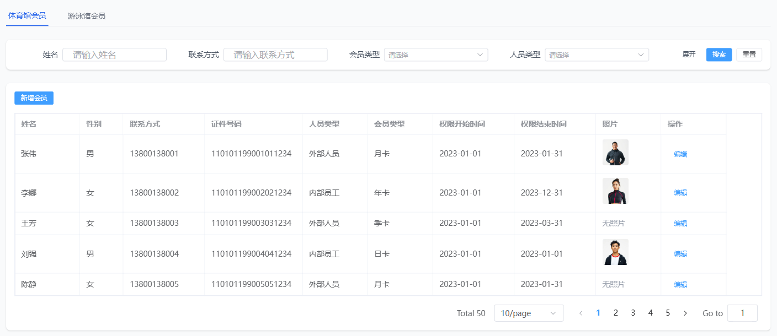
1、画面入口：体育馆管理->会员管理
2、用户点击左侧会员管理，右边动态展示人员信息、人脸照片、会员类型等信息（关键信息脱敏）。会员申请开通后自动存入会员管理页面，此页面用于统一管理维护。
- 功能操作区：具备三个功能，会员价格设置、会员新增、会员编辑，可以对下面列表区域的信息进行相应操作；
- 搜索区：支持模糊查询功能，可以对当前列表中的会员类型、姓名、到期时间等进行模糊查询。

数据库表
序号 | 数据库表名 | 数据库表描述 | 备注
1 | GYM_MEMBER_CONFIG | 体育馆会费价格设置 | 表的详细定义见“山西晋城钢铁综合服务一体化管理平台项目数据库说明书”
2 | GYM_MEMBER_APPLY | 体育馆会员申请 | 表的详细定义见“山西晋城钢铁综合服务一体化管理平台项目数据库说明书”
3 | GYM_MEMBER | 体育馆会员 | 表的详细定义见“山西晋城钢铁综合服务一体化管理平台项目数据库说明书”
4 | PAYMENT_WECHAT | 微信支付订单 | 表的详细定义见“山西晋城钢铁综合服务一体化管理平台项目数据库说明书”
5 | GYM_AUTHORISATION | 体育馆门禁权限管理 | 表的详细定义见“山西晋城钢铁综合服务一体化管理平台项目数据库说明书”

逻辑处理
- 会费价格设置
- 输入
输入参数 | 类型 | 取值范围 | 必输 | 备注
会员场馆 | 下拉框 | 1 - 体育馆  2 - 游泳馆 | 是 | 相同场馆相同类型不可重复
会员类型 | 下拉框 | 1 - 日卡  2 - 月卡  3 - 季卡  4 - 年卡 | 是 | 相同场馆相同类型不可重复
单价 | 输入框 | 数字：最大长度6位，保留2位小数 | 是
- 处理逻辑
- 输出
序号 | 返回码 | 返回提示信息 | 说明
1 | code：2000 | 成功 | Data:返回值
2 | code：5000 | 失败原因 | Data:null;失败原因根据具体操作变化
- 新增/编辑
- 输入
输入参数 | 类型 | 取值范围 | 必输 | 备注
是否内部员工 | 下拉框 | 1 - 是  2 - 否 | 是
会员场馆 | 下拉框 | 1 - 体育馆  2 - 游泳馆 | 是
姓名 | 输入框 | 字符串：最大长度255个字符 | 是
性别 | 下拉框 | 1 - 男  2 - 女 | 是
证件类型 | 下拉框 | 1 - 身份证  2 - 护照  3 - 其他 | 是
证件号码 | 输入框 | 字符串：最大长度20个字符 | 是
联系方式 | 输入框 | 字符串：最大长度20个字符 | 是
工号 | 输入框 | 字符串：最大长度20个字符 | 否 | 内部员工必填
照片 | 文件 | 图片文件 | 是
会员类型 | 下拉框 | 1 - 日卡  2 - 月卡  3 - 季卡  4 - 年卡 | 是
权限开始时间 | 输入框 | yyyy-MM-dd HH:mm:ss | 是
权限结束时间 | 输入框 | yyyy-MM-dd HH:mm:ss | 是
- 处理逻辑
- 输出
序号 | 返回码 | 返回提示信息 | 说明
1 | code：2000 | 成功 | Data:返回值
2 | code：5000 | 失败原因 | Data:null;失败原因根据具体操作变化
- 相关影响
调用智慧园区系统-体育馆门禁权限抛送接口，抛送门禁权限。

会员申请管理

画面设计
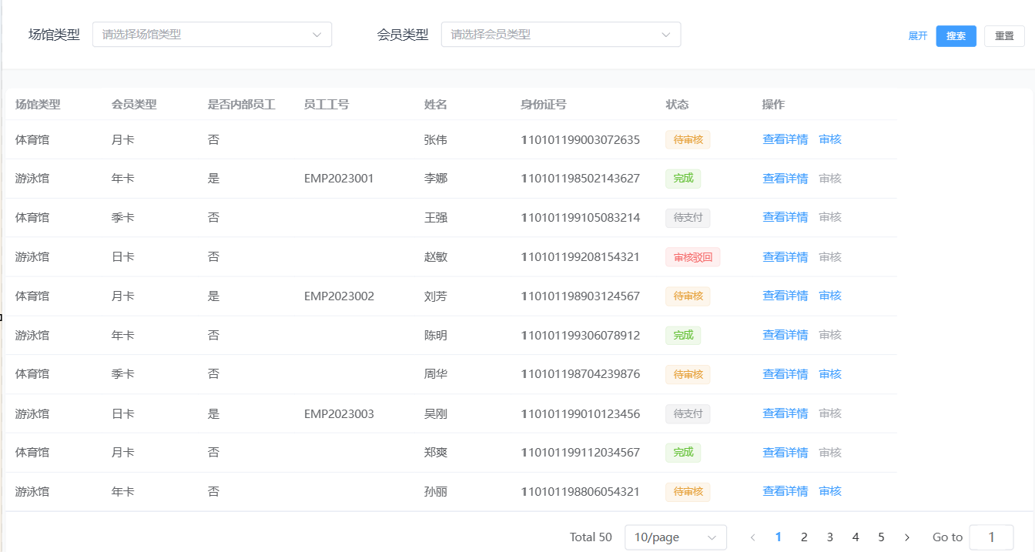
1、画面入口：体育馆管理->会员申请管理
2、用户点击左侧会员申请管理，右边动态展示申请人信息、会员类型、申请状态等信息（关键信息脱敏）。会员申请由员工在移动端提交，此页面用于体育馆管理员审核。
- 功能操作区：具备两个功能，会员申请记录查询、会员申请审核，可以对下面列表区域的信息进行相应操作；
- 搜索区：支持模糊查询功能，可以对当前列表中的会员类型、姓名、到期时间等进行模糊查询。

数据库表
序号 | 数据库表名 | 数据库表描述 | 备注
1 | GYM_MEMBER_CONFIG | 体育馆会费价格设置 | 表的详细定义见“山西晋城钢铁综合服务一体化管理平台项目数据库说明书”
2 | GYM_MEMBER_APPLY | 体育馆会员申请 | 表的详细定义见“山西晋城钢铁综合服务一体化管理平台项目数据库说明书”
3 | GYM_MEMBER | 体育馆会员 | 表的详细定义见“山西晋城钢铁综合服务一体化管理平台项目数据库说明书”
4 | PAYMENT_WECHAT | 微信支付订单 | 表的详细定义见“山西晋城钢铁综合服务一体化管理平台项目数据库说明书”
5 | GYM_AUTHORISATION | 体育馆门禁权限管理 | 表的详细定义见“山西晋城钢铁综合服务一体化管理平台项目数据库说明书”

逻辑处理
- 会员申请记录查询
- 输入
输入参数 | 类型 | 取值范围 | 必输 | 备注
是否内部员工 | 下拉框 | 1 - 是  2 - 否 | 否
会员场馆 | 下拉框 | 1 - 体育馆  2 - 游泳馆 | 否
姓名 | 输入框 | 字符串：最大长度255个字符 | 否
证件号码 | 输入框 | 字符串：最大长度20个字符 | 否
会员类型 | 下拉框 | 1 - 日卡  2 - 月卡  3 - 季卡  4 - 年卡 | 否
- 处理逻辑
- 输出
序号 | 返回码 | 返回提示信息 | 说明
1 | code：2000 | 成功 | Data:返回值
2 | code：5000 | 失败原因 | Data:null;失败原因根据具体操作变化
- 会员申请记录审核
- 输入
输入参数 | 类型 | 取值范围 | 必输 | 备注
申请ID | 输入框 | ID | 是 | 选择时自动带出
审核意见 | 输入框 | 字符串：最大长度255 | 否
审核状态 | 按钮 | 1 - 通过  2 - 驳回 | 是
- 处理逻辑
- 输出
序号 | 返回码 | 返回提示信息 | 说明
1 | code：2000 | 成功 | Data:返回值
2 | code：5000 | 失败原因 | Data:null;失败原因根据具体操作变化
- 相关影响
审核通过，用户付款需调用微信支付接口支付会员款；
新增会员成功，调用智慧园区系统-体育馆门禁权限抛送接口，抛送门禁权限。

门禁权限管理

画面设计
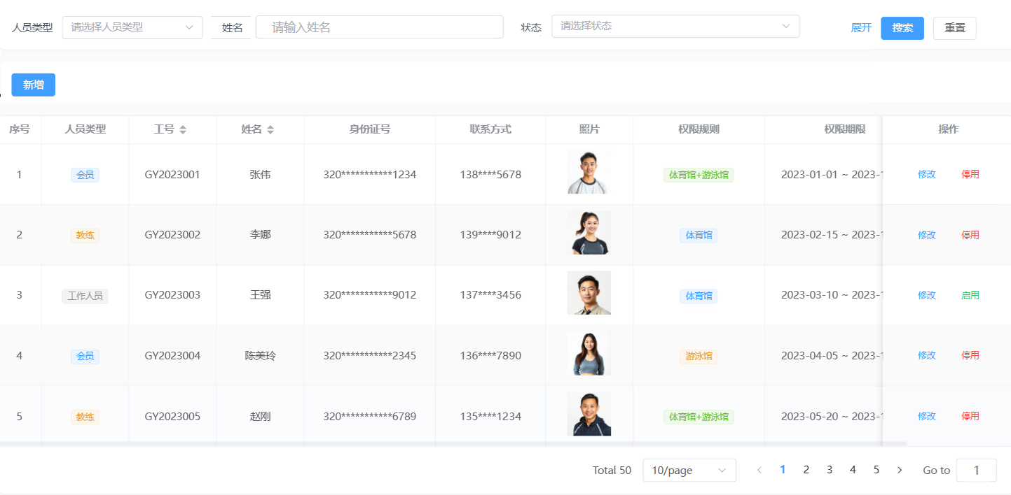
1、画面入口：体育馆管理->门禁权限管理
2、用户点击左侧门禁权限管理，右边动态展示人员信息、权限开始时间、权限结束时间等信息。会员、教练、体育馆工作人员的门禁统一维护页面，其中会员开通、教练信息维护自动授权，工作人员需手动维护。
- 功能操作区：具备四个功能，新增、编辑、停用/启用、历史记录查询，可以对下面列表区域的信息进行相应操作；
- 搜索区：支持模糊查询功能，可以对当前列表中的人员类型、姓名进行查询。

数据库表
序号 | 数据库表名 | 数据库表描述 | 备注
1 | GYM_AUTHORISATION | 体育馆门禁权限 | 表的详细定义见“山西晋城钢铁综合服务一体化管理平台项目数据库说明书”
2 | GYM_AUTHORISATION_RECORD | 体育馆门禁权限历史记录 | 表的详细定义见“山西晋城钢铁综合服务一体化管理平台项目数据库说明书”

逻辑处理
- 新增/编辑
- 输入
输入参数 | 类型 | 取值范围 | 必输 | 备注
人员类型 | 下拉框 | 1 - 会员  2 - 教练  3 - 体育馆员工 | 是 | 编辑时：不能修改
人员ID | 挑选框 | 人员类型等于1时，为会员id  人员类型等于2时，为教练id  人员类型等于3时，为人员id | 是 | 编辑时：不能修改  唯一性判断
权限开始时间 | 时间选择框 | 字符串：yyyy-MM-dd HH:mm:ss | 是 | 校验开始时间早于结束时间
权限结束时间 | 时间选择框 | 字符串：yyyy-MM-dd HH:mm:ss | 是 | 校验开始时间早于结束时间
权限规则 | 下拉框 | 1 - 体育馆  2 - 游泳馆  3 - 体育馆+游泳馆 | 是
- 处理逻辑
- 输出
序号 | 返回码 | 返回提示信息 | 说明
1 | code：2000 | 成功 | Data:返回值
2 | code：5000 | 失败原因 | Data:null;失败原因根据具体操作变化
- 相关影响
调用智慧园区-人员授权接口，抛送人员门禁授权信息。
- 停用/启用
- 输入
输入参数 | 类型 | 取值范围 | 必输 | 备注
权限ID | 输入框 | ID | 是 | 选择时自动带出
停用or启用 | 输入框 | 1 - 启用  2 - 注销 | 是 | 点击按钮时自动带出
- 处理逻辑
- 输出
序号 | 返回码 | 返回提示信息 | 说明
1 | code：2000 | 成功 | Data:返回值
2 | code：5000 | 失败原因 | Data:null;失败原因根据具体操作变化
- 相关影响
调用智慧园区-人员授权接口，抛送人员门禁授权信息。
- 历史记录查询
- 输入
输入参数 | 类型 | 取值范围 | 必输 | 备注
授权ID | 输入框 | ID | 是 | 选择时自动带出
- 处理逻辑
- 输出
序号 | 返回码 | 返回提示信息 | 说明
1 | code：2000 | 成功 | Data:返回值
2 | code：5000 | 失败原因 | Data:null;失败原因根据具体操作变化

体育馆门禁记录

画面设计
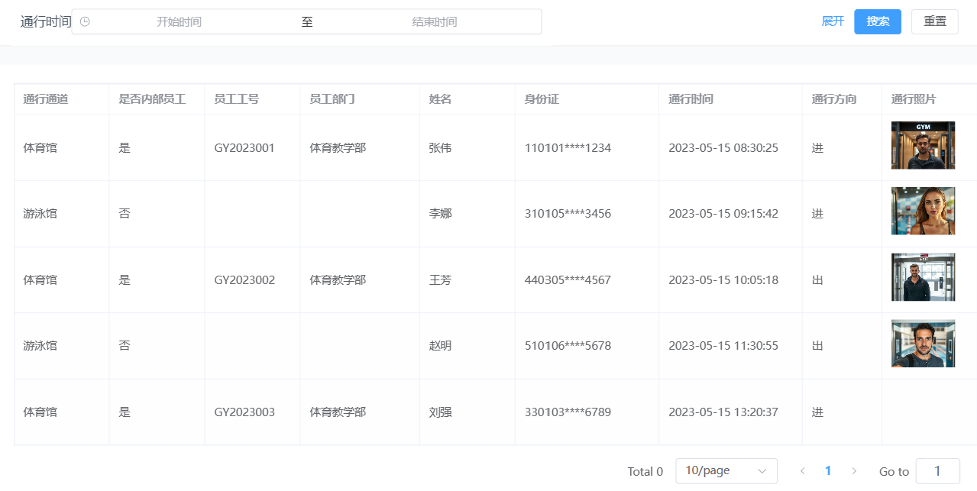
1、画面入口：体育馆管理->门禁记录
2、用户点击左侧门禁记录，右边动态展示通行人信息、通行时间、通行通道等信息（关键信息脱敏）。门禁记录来源于智慧园区管理平台。
- 功能操作区：具备两个功能，体育馆进出同步、进出记录查询，可以对下面列表区域的信息进行相应操作；
- 搜索区：支持模糊查询功能，可以对当前列表中的姓名、通行时间等进行模糊查询。

数据库表
序号 | 数据库表名 | 数据库表描述 | 备注
1 | GYM_INRECORD | 体育馆门禁通行记录表 | 表的详细定义见“山西晋城钢铁综合服务一体化管理平台项目数据库说明书”

逻辑处理
- 体育馆进出记录同步
- 输入
无
- 处理逻辑
- 输出
序号 | 返回码 | 返回提示信息 | 说明
1 | code：2000 | 成功 | Data:返回值
2 | code：5000 | 失败原因 | Data:null;失败原因根据具体操作变化
- 相关影响
调用智慧园区系统-体育馆门禁通行记录获取接口，获取门禁通行记录。
- 进出记录查询
- 输入
输入参数 | 类型 | 取值范围 | 必输 | 备注
会员场馆 | 下拉框 | 1 - 体育馆  2 - 游泳馆 | 否
姓名 | 输入框 | 字符串：最大长度255个字符 | 否
查询开始时间 | 时间选择框 | yyyy-MM-dd HH:mm:ss | 否
查询结束时间 | 时间选择框 | yyyy-MM-dd HH:mm:ss | 否
- 处理逻辑
- 输出
序号 | 返回码 | 返回提示信息 | 说明
1 | code：2000 | 成功 | Data:返回值
2 | code：5000 | 失败原因 | Data:null;失败原因根据具体操作变化

教练管理

画面设计
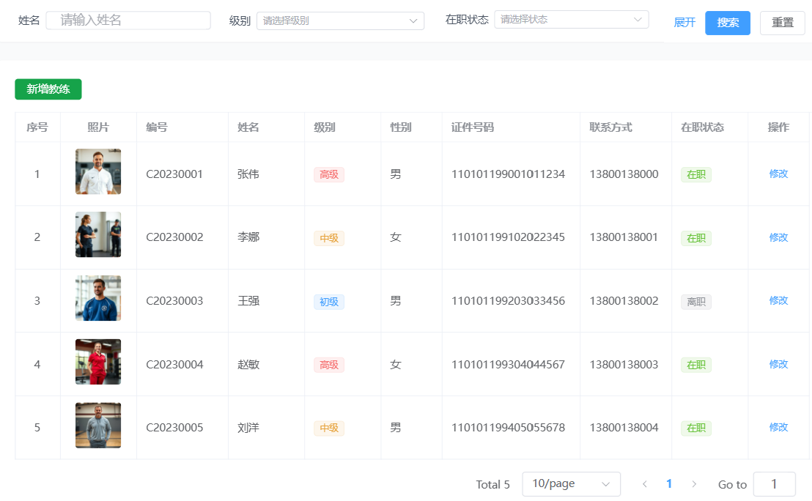
1、画面入口：体育馆管理->教练管理
2、用户点击左侧教练管理，右边动态展示教练信息。
- 功能操作区：具备两个功能，新增、修改，可以对下面列表区域的信息进行相应操作；
- 搜索区：支持模糊查询功能，可以对当前列表中的课程名称、教练等进行模糊查询。

数据库表
序号 | 数据库表名 | 数据库表描述 | 备注
1 | GYM_COACH | 体育馆教练管理 | 表的详细定义见“山西晋城钢铁综合服务一体化管理平台项目数据库说明书”
2 | GYM_AUTHORISATION | 体育馆门禁权限管理 | 表的详细定义见“山西晋城钢铁综合服务一体化管理平台项目数据库说明书”

逻辑处理
- 新增/修改
- 输入
输入参数 | 类型 | 取值范围 | 必输 | 备注
姓名 | 输入框 | 字符串：最大长度255个字符 | 是
性别 | 下拉框 | 1 - 男  2 - 女 | 是
证件类型 | 下拉框 | 1 - 身份证  2 - 护照  3 - 其他 | 是
证件号码 | 输入框 | 字符串：最大长度20个字符 | 是 | 唯一性校验
联系方式 | 输入框 | 字符串：最大长度20个字符 | 是
编号 | 输入框 | 字符串：最大长度20个字符 | 是 | 唯一性校验  新增时：自动生成，业务前缀GC+5位流水  编辑时：不可修改
照片 | 文件 | 图片文件 | 是
级别 | 下拉框 | 1 - 初级  2 - 中级  3 - 高级 | 是
状态 | 下拉框 | 1 - 在职  2 - 离职 | 是
- 处理逻辑
- 输出
序号 | 返回码 | 返回提示信息 | 说明
1 | code：2000 | 成功 | Data:返回值
2 | code：5000 | 失败原因 | Data:null;失败原因根据具体操作变化
- 相关影响
调用智慧园区系统-体育馆门禁权限抛送接口，抛送门禁权限。

课程管理

画面设计
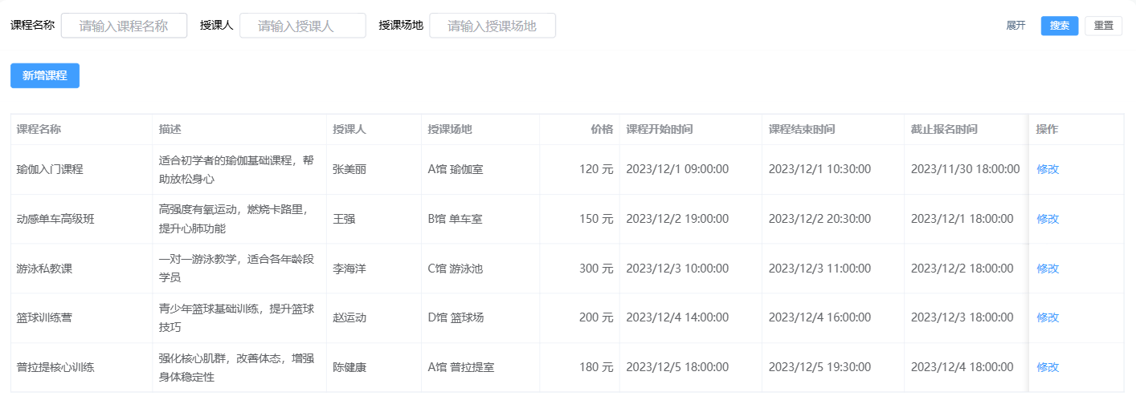
1、画面入口：体育馆管理->课程管理
2、用户点击左侧课程管理，右边动态展示课程名称、教练、状态等信息。维护课程基本信息，课程报名由员工在移动端进行提交。
- 功能操作区：具备四个功能，新增、修改、报名记录查询、自动退课，可以对下面列表区域的信息进行相应操作；
- 搜索区：支持模糊查询功能，可以对当前列表中的课程名称、教练等进行模糊查询。

数据库表
序号 | 数据库表名 | 数据库表描述 | 备注
1 | GYM_COACH | 体育馆教练管理 | 表的详细定义见“山西晋城钢铁综合服务一体化管理平台项目数据库说明书”
2 | GYM_COURSE | 体育馆课程管理 | 表的详细定义见“山西晋城钢铁综合服务一体化管理平台项目数据库说明书”
3 | GYM_COURSE_DETAIL | 体育馆课程报名明细 | 表的详细定义见“山西晋城钢铁综合服务一体化管理平台项目数据库说明书”
4 | PAYMENT_WECHAT | 微信支付订单 | 表的详细定义见“山西晋城钢铁综合服务一体化管理平台项目数据库说明书”
5 | GYM_AUTHORISATION | 体育馆门禁权限管理 | 表的详细定义见“山西晋城钢铁综合服务一体化管理平台项目数据库说明书”

逻辑处理
- 新增/修改
- 输入
输入参数 | 类型 | 取值范围 | 必输 | 备注
课程名称 | 输入框 | 字符串：最大长度100个字符 | 是
描述 | 输入框 | 字符串：最大长度255个字符 | 是
授课人ID | 选择框 | 可选择教练管理内所有在职教练 | 是
场馆ID | 选择框 | 可选择场馆管理内所有可用的场馆 | 是
场地ID | 选择框 | 可选择场地管理内所有可用的场地 | 是
最小成课人数 | 输入框 | 数字：最大长度5  大于0 | 是 | 小于等于最大报名人数
最大报名人数 | 输入框 | 数字：最大长度5  大于0 | 是
课程开始时间 | 时间选择框 | yyyy-MM-dd HH:mm:ss | 是
课程结束时间 | 时间选择框 | yyyy-MM-dd HH:mm:ss | 是 | 大于开始时间
报名截止时间 | 时间选择框 | yyyy-MM-dd | 是 | 小于开始时间
价格 | 输入框 | 数字：最大长度5 | 是
- 处理逻辑
- 输出
序号 | 返回码 | 返回提示信息 | 说明
1 | code：2000 | 成功 | Data:返回值
2 | code：5000 | 失败原因 | Data:null;失败原因根据具体操作变化
- 报名记录查询
- 输入
输入参数 | 类型 | 取值范围 | 必输 | 备注
课程名称 | 输入框 | 字符串：最大长度100个字符 | 否
- 处理逻辑
- 输出
序号 | 返回码 | 返回提示信息 | 说明
1 | code：2000 | 成功 | Data:返回值
2 | code：5000 | 失败原因 | Data:null;失败原因根据具体操作变化
- 自动退课
- 输入
无。
- 处理逻辑
- 输出
序号 | 返回码 | 返回提示信息 | 说明
1 | code：2000 | 成功 | Data:返回值
2 | code：5000 | 失败原因 | Data:null;失败原因根据具体操作变化
- 相关影响
退课后，调用微信支付-退款申请接口，原路退还课程费用。

器材管理

画面设计
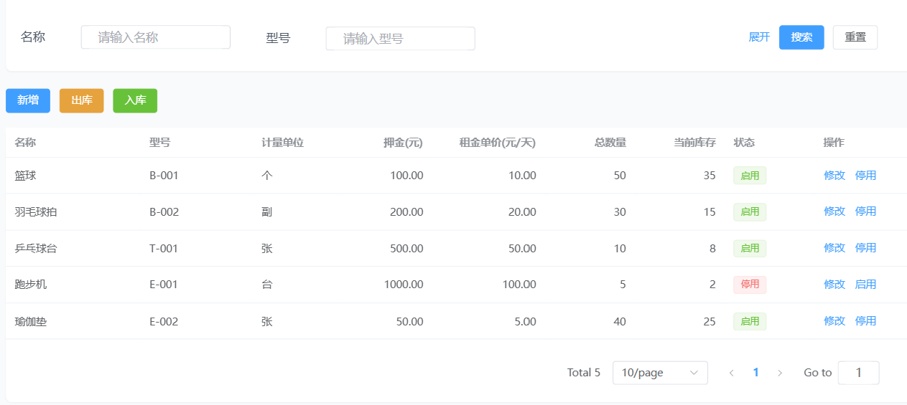
1、画面入口：体育馆管理->器材管理
2、用户点击左侧器材管理，右边动态展示器材名称、型号、押金、数量等信息。
- 功能操作区：具备四个功能，新增、修改、停/启用、出/入库，可以对下面列表区域的信息进行相应操作；
- 搜索区：支持模糊查询功能，可以对当前列表中的器材名称、型号等进行模糊查询。

数据库表
序号 | 数据库表名 | 数据库表描述 | 备注
1 | GYM_EQUIPMENT | 体育馆器材 | 表的详细定义见“山西晋城钢铁综合服务一体化管理平台项目数据库说明书”
2 | GYM_EQUIPMENT_RECORD | 体育馆器材物品出入库记录 | 表的详细定义见“山西晋城钢铁综合服务一体化管理平台项目数据库说明书”

逻辑处理
- 新增/修改
- 输入
输入参数 | 类型 | 取值范围 | 必输 | 备注
物品名称 | 输入框 | 字符串：最大长度255个字符 | 是
型号 | 输入框 | 字符串：最大长度100个字符 | 是
计量单位 | 输入框 | 字符串：最大长度20个字符 | 是
押金 | 输入框 | 数字：最大长度7位，小数位2位；  大于0 | 是
租金单价 | 输入框 | 数字：最大长度7位，小数位2位；  大于0 | 是 | 元/小时
总数量 | 输入框 | 数字：最大长度7位 | 否 | 增加时：默认为0  编辑：不能修改
当前库存 | 输入框 | 数字：最大长度7位 | 否 | 增加时：默认为0  编辑：不能修改
- 处理逻辑
- 输出
序号 | 返回码 | 返回提示信息 | 说明
1 | code：2000 | 成功 | Data:返回值
2 | code：5000 | 失败原因 | Data:null;失败原因根据具体操作变化
- 停/启用
- 输入
输入参数 | 类型 | 取值范围 | 必输 | 备注
器材ID | 输入框 | ID | 是 | 选择时自动带出
停用or启用 | 输入框 | 1 - 启用  2 - 停用 | 是 | 点击按钮时自动带出
- 处理逻辑
- 输出
序号 | 返回码 | 返回提示信息 | 说明
1 | code：2000 | 成功 | Data:返回值
2 | code：5000 | 失败原因 | Data:null;失败原因根据具体操作变化
- 出/入库
- 输入
输入参数 | 类型 | 取值范围 | 必输 | 备注
器材ID | 输入框 | ID | 是 | 选择时自动带出
出库or入库 | 输入框 | 1 - 入库  2 - 出库 | 是 | 点击按钮时自动带出
数量 | 输入框 | 数字：最大长度7位 | 是 | 出库时校验小于等于当前库存
备注 | 输入框 | 字符串：最大长度255个字符 | 是
- 处理逻辑
- 输出
序号 | 返回码 | 返回提示信息 | 说明
1 | code：2000 | 成功 | Data:返回值
2 | code：5000 | 失败原因 | Data:null;失败原因根据具体操作变化

器材租赁管理

画面设计
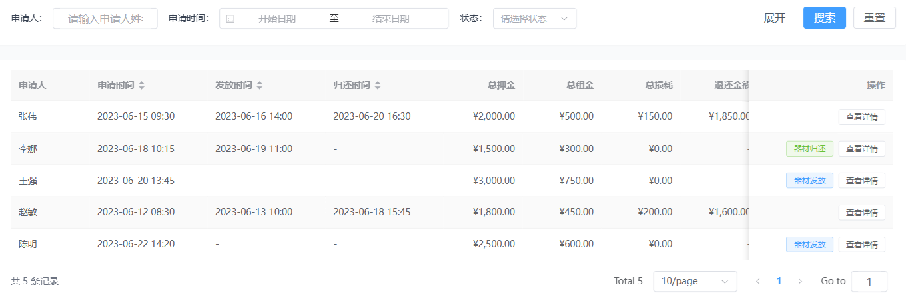
1、画面入口：体育馆管理->器材租赁管理
2、用户点击左侧器材租赁管理，右边动态展示器材名称、申请人、申请时间、状态等信息。租赁申请由员工在移动端提交，该页面用于器材管理人员发放、回收器材。
- 功能操作区：具备三个功能，租赁申请查询、器材发放、器材归还，可以对下面列表区域的信息进行相应操作；
- 搜索区：支持模糊查询功能，可以对当前列表中的器材名称、型号等进行模糊查询。

数据库表
序号 | 数据库表名 | 数据库表描述 | 备注
1 | GYM_EQUIPMENT | 体育馆器材 | 表的详细定义见“山西晋城钢铁综合服务一体化管理平台项目数据库说明书”
2 | GYM_EQUIPMENT_RENT | 体育馆器材租赁申请 | 表的详细定义见“山西晋城钢铁综合服务一体化管理平台项目数据库说明书”
3 | GYM_EQUIPMENT_RENT_DETAIL | 体育馆器材申请明细 | 表的详细定义见“山西晋城钢铁综合服务一体化管理平台项目数据库说明书”
4 | PAYMENT_WECHAT | 微信支付订单 | 表的详细定义见“山西晋城钢铁综合服务一体化管理平台项目数据库说明书”

逻辑处理
- 租赁申请查询
- 输入
输入参数 | 类型 | 取值范围 | 必输 | 备注
申请人 | 输入框 | 字符串：最大长度100个字符 | 否
物品名称 | 输入框 | 字符串：最大长度255个字符 | 否
- 处理逻辑
- 输出
序号 | 返回码 | 返回提示信息 | 说明
1 | code：2000 | 成功 | Data:返回值
2 | code：5000 | 失败原因 | Data:null;失败原因根据具体操作变化
- 器材发放
- 输入
输入参数 | 类型 | 取值范围 | 必输 | 备注
申请ID | 输入框 | ID | 是 | 选择时自动带出
- 处理逻辑
- 输出
序号 | 返回码 | 返回提示信息 | 说明
1 | code：2000 | 成功 | Data:返回值
2 | code：5000 | 失败原因 | Data:null;失败原因根据具体操作变化
- 相关影响
调用微信支付-退还接口，抛送退款订单。
- 器材归还
- 输入
输入参数 | 类型 | 取值范围 | 必输 | 备注
申请ID | 输入框 | ID | 是 | 选择时自动带出
归还列表 | 列表 |  | 是 | 根据申请信息自动带出
+申请明细ID | 输入框 | ID | 是 | 根据申请信息自动带出
+实际归还数量 | 输入框 | 数字：最大长度5  大于0 | 是 | 根据申请信息自动带出，可修改数量，小于等于申请数量
+出库原因 | 输入框 | 字符串：最大255个字符 | 否 | 实际归还数量小于租赁数量时必填
+出库数量 | 输入框 | 数字 | 否 | 实际归还数量小于租赁数量时必填  根据租赁数量-实际归还数量自动算出
- 处理逻辑
- 输出
序号 | 返回码 | 返回提示信息 | 说明
1 | code：2000 | 成功 | Data:返回值
2 | code：5000 | 失败原因 | Data:null;失败原因根据具体操作变化
- 相关影响
调用微信支付-退款申请接口，抛送退款订单。

消费台账

画面设计
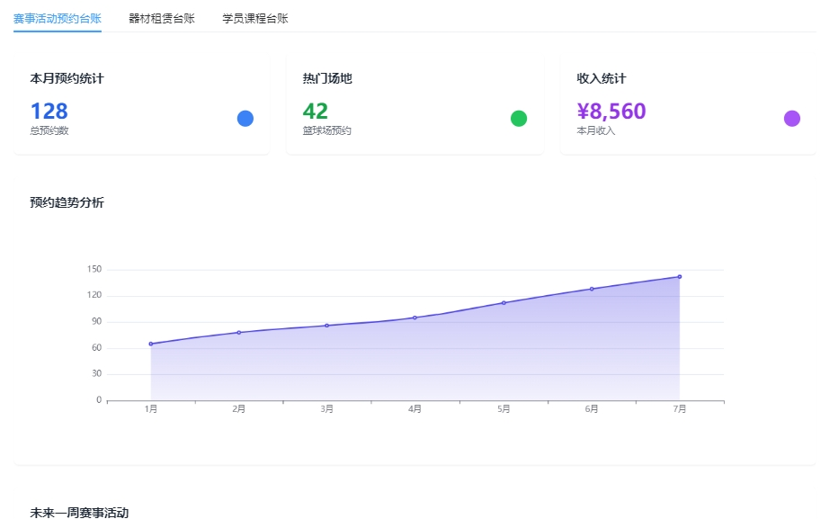
1、画面入口：体育馆管理->消费台账
2、用户看板，展示体育馆数据统计信息。
- 功能操作区：无；
- 搜索区：无。

数据库表
无

逻辑处理
- 输入
无。
- 处理逻辑
- 输出
序号 | 返回码 | 返回提示信息 | 说明
1 | code：2000 | 成功 | Data:返回值
2 | code：5000 | 失败原因 | Data:null;失败原因根据具体操作变化

租赁管理模块

功能描述
对于出租的资产，按楼栋、楼层、房间号分层次进行管理，同时具备租赁财产管理、商户信息管理、租赁合同管理、能耗费用、违章管理、各项缴费记录维护（租金、押金、能耗缴费、违章罚款等）功能，实现商户和资产全维度管控。

资产管理

画面设计

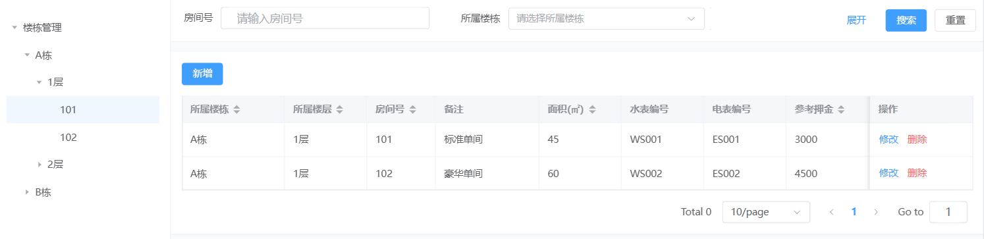
1、画面入口：租赁管理->资产管理
2、用户点击左侧资产管理，右边树形展示楼栋、楼层、房间信息。
- 功能操作区：具备三个功能，楼栋管理、楼层管理、房间管理，可以对楼层下面列表的信息进行相应操作；
- 搜索区：支持模糊查询功能，可以对当前列表中的房间号和租赁用户进行模糊查询。

数据库表
序号 | 数据库表名 | 数据库表描述 | 备注
1 | RENT_BUILDING | 租赁楼栋管理表 | 表的详细定义见“山西晋城钢铁综合服务一体化管理平台项目数据库说明书”
2 | RENT_FLOOR | 租赁楼层管理表 | 表的详细定义见“山西晋城钢铁综合服务一体化管理平台项目数据库说明书”
3 | RENT_ROOM | 租赁房间管理表 | 表的详细定义见“山西晋城钢铁综合服务一体化管理平台项目数据库说明书”

逻辑处理
- 楼栋管理
- 输入
输入参数 | 类型 | 取值范围 | 必输 | 备注
楼栋类型 | 下拉框 | 1 - 公寓楼  2 - 商铺楼 | 是
楼栋名称 | 输入框 | 字符串：最大长度100个字符 | 是 | 唯一性判断
备注 | 输入框 | 字符串：最大长度255个字符 | 否

- 处理逻辑
- 输出
序号 | 返回码 | 返回提示信息 | 说明
1 | code：2000 | 成功 | Data:返回值
2 | code：5000 | 失败原因 | Data:null;失败原因根据具体操作变化
- 楼层管理
- 输入
输入参数 | 类型 | 取值范围 | 必输 | 备注
所属楼栋ID | 输入框 | 字符串：最大长度40个字符 | 是 | 根据所选上级自动带出
楼层名称 | 输入框 | 字符串：最大长度100个字符 | 是 | 唯一性判断
备注 | 输入框 | 字符串：最大长度255个字符 | 否

- 处理逻辑
- 输出
序号 | 返回码 | 返回提示信息 | 说明
1 | code：2000 | 成功 | Data:返回值
2 | code：5000 | 失败原因 | Data:null;失败原因根据具体操作变化
- 房间管理
- 输入
输入参数 | 类型 | 取值范围 | 必输 | 备注
所属楼栋 | 输入框 | 字符串：最大长度40个字符 | 是 | 根据所选上级自动带出
所属楼层 | 输入框 | 字符串：最大长度40个字符 | 是 | 根据所选上级自动带出
房间号 | 输入框 | 字符串：最大长度10个字符 | 是 | 进行唯一性判断
备注 | 输入框 | 字符串：最大长度255个字符 | 否
面积（平米） | 输入框 | 数字：最大长度6位，保留2位小数 | 是
水表编号 | 输入框 | 字符串：最大长度40个字符 | 是
电表编号 | 输入框 | 字符串：最大长度40个字符 | 是
参考押金 | 输入框 | 数字：最大长度7位 | 否
参考租金（元/月） | 输入框 | 数字：最大长度7位 | 否

- 处理逻辑

- 输出
序号 | 返回码 | 返回提示信息 | 说明
1 | code：2000 | 成功 | Data:返回值
2 | code：5000 | 失败原因 | Data:null;失败原因根据具体操作变化

商户管理

画面设计
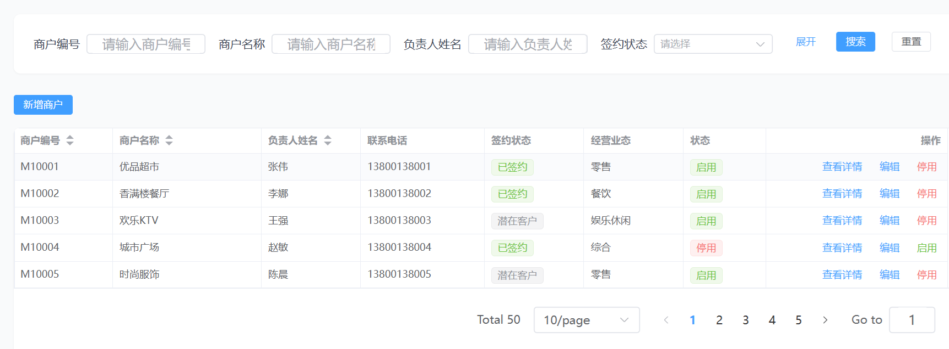
1、画面入口：租赁管理->商户管理
2、用户点击左侧商户管理，右边动态展示商户名称、商户编号、负责人姓名、联系电话、签约状态等信息。
- 功能操作区：具备四个功能，新增、编辑、详情、停/启用，可以对商户信息进行相应操作；
- 搜索区：支持查询功能，可以对当前列表中的用户类型、经营业状态、签约状态进行查询。

数据库表
序号 | 数据库表名 | 数据库表描述 | 备注
1 | RENT_MERCHANT | 租赁商户管理表 | 表的详细定义见“山西晋城钢铁综合服务一体化管理平台项目数据库说明书”

逻辑处理
- 新增/编辑
- 输入
输入参数 | 类型 | 取值范围 | 必输 | 备注
商户编号 | 输入框 | 字符串：最大长度20个字符 | 是 | 增加时：手工输入  编辑：不能修改  进行唯一性判断
商户名称 | 输入框 | 字符串：最大长度255个字符 | 是
负责人姓名 | 输入框 | 字符串：最大长度20个字符 | 是
联系电话 | 输入框 | 字符串：最大长度20个字符 | 是
签约状态 | 下拉框 | 1 - 潜在客户  2 - 已签约 | 是 | 用户挑选录入
经营业态 | 下拉框 | 1 - 零售  2 - 餐饮  3 - 娱乐休闲  4 - 服务  5 - 综合 | 是
状态 | 下拉框 | 1 - 启用  2 - 停用 | 是 | 默认启用
- 处理逻辑

- 输出
序号 | 返回码 | 返回提示信息 | 说明
1 | code：2000 | 成功 | Data:返回值
2 | code：5000 | 失败原因 | Data:null;失败原因根据具体操作变化

- 详情
- 输入
输入参数 | 类型 | 取值范围 | 必输 | 备注
商户ID | 输入框 | ID | 是 | 选择时自动带出
- 处理逻辑
无
- 输出
序号 | 返回码 | 返回提示信息 | 说明
1 | code：2000 | 成功 | Data:返回值
2 | code：5000 | 失败原因 | Data:null;失败原因根据具体操作变化

- 启/停用
- 输入
输入参数 | 类型 | 取值范围 | 必输 | 备注
商户ID | 输入框 | ID | 是 | 选择时自动带出
停用or启用 | 输入框 | 1 - 启用  2 - 停用 | 是 | 点击按钮时自动带出
- 处理逻辑
- 输出
序号 | 返回码 | 返回提示信息 | 说明
1 | code：2000 | 成功 | Data:返回值
2 | code：5000 | 失败原因 | Data:null;失败原因根据具体操作变化

租赁合同管理

画面设计
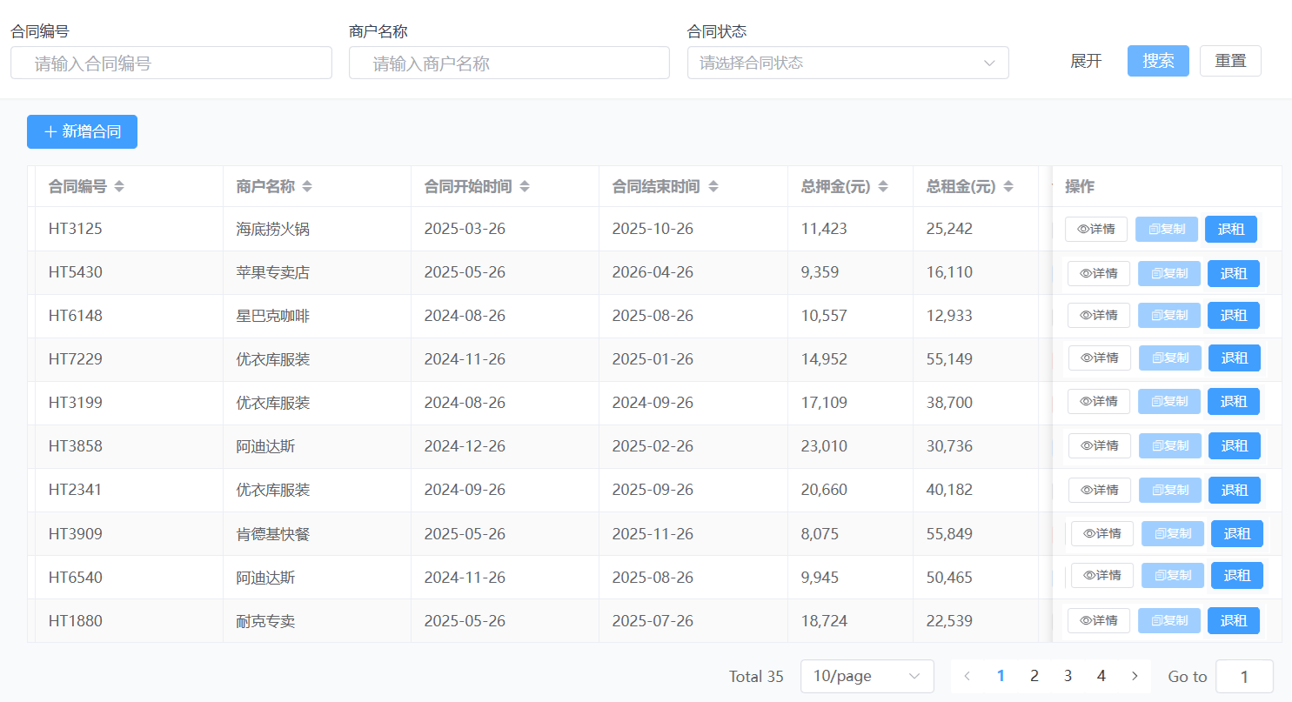
1、画面入口：租赁管理->租赁合同管理
2、用户点击左侧租赁合同管理，右边动态展示租户名称、租金、租赁状态、合同期限等信息。合同由租赁管理人员手动维护。
- 功能操作区：具备五个功能，新增、删除、详情、复制、退租，可以对租赁合同信息进行相应操作；
- 搜索区：支持模糊查询功能，可以对当前列表中的租户名称、租金、合同期限以及租赁状态进行查询。

数据库表
序号 | 数据库表名 | 数据库表描述 | 备注
1 | RENT_CONTRACT | 租赁合同管理表 | 表的详细定义见“山西晋城钢铁综合服务一体化管理平台项目数据库说明书”
2 | RENT_CONTRACT_DETAIL | 租赁合同涉及资产明细 | 表的详细定义见“山西晋城钢铁综合服务一体化管理平台项目数据库说明书”

逻辑处理
- 新增
- 输入
输入参数 | 类型 | 取值范围 | 必输 | 备注
合同编号 | 输入框 | 字符串：最大长度20个字符 | 是 | 唯一性校验
商户ID | 下拉框 | 字符串：最大长度40个字符 | 是 | 选择时自动带出
合同开始时间 | 时间选择框 | 字符串：yyyy-MM-dd | 是 | 校验开始时间早于结束时间
合同结束时间 | 时间选择框 | 字符串：yyyy-MM-dd | 是 | 校验开始时间早于结束时间
总押金 | 输入框 | 数字：最大长度7位 | 是
总租金（元/年） | 输入框 | 数字：最大长度7位 | 是
租赁房间信息 | 列表 | 列表 | 是 | 可多选
+房间ID | 下拉框 | 字符串：最大长度40个字符 | 是 | 选择时自动带出
+押金 | 输入框 | 数字：最大长度7位 | 是
+租金（元/月） | 输入框 | 数字：最大长度7位 | 是
附件 | 附件 | 上传文档或照片 | 是
- 处理逻辑
- 输出
序号 | 返回码 | 返回提示信息 | 说明
1 | code：2000 | 成功 | Data:返回值
2 | code：5000 | 失败原因 | Data:null;失败原因根据具体操作变化

- 详情
- 输入
输入参数 | 类型 | 取值范围 | 必输 | 备注
租赁合同ID | 输入框 | ID | 是 | 选择时自动带出
- 处理逻辑
无
- 输出
序号 | 返回码 | 返回提示信息 | 说明
1 | code：2000 | 成功 | Data:返回值
2 | code：5000 | 失败原因 | Data:null;失败原因根据具体操作变化

- 复制
- 输入
输入参数 | 类型 | 取值范围 | 必输 | 备注
合同编号 | 输入框 | 字符串：最大长度20个字符 | 是
商户ID | 下拉框 | 字符串：最大长度40个字符 | 是 | 选择时自动带出
合同开始时间 | 时间选择框 | 字符串：yyyy-MM-dd | 是 | 校验开始时间早于结束时间
合同结束时间 | 时间选择框 | 字符串：yyyy-MM-dd | 是 | 校验开始时间早于结束时间
总押金 | 输入框 | 数字：最大长度7位 | 是
总租金（元/年） | 输入框 | 数字：最大长度7位 | 是
租赁房间信息 | 列表 | 列表 | 是 | 可多选
+房间ID | 下拉框 | 字符串：最大长度40个字符 | 是 | 选择时自动带出
+押金 | 输入框 | 数字：最大长度7位 | 是
+租金（元/月） | 输入框 | 数字：最大长度7位 | 是
- 处理逻辑
- 输出
序号 | 返回码 | 返回提示信息 | 说明
1 | code：2000 | 成功 | Data:返回值
2 | code：5000 | 失败原因 | Data:null;失败原因根据具体操作变化

- 退租
- 输入
输入参数 | 类型 | 取值范围 | 必输 | 备注
租赁合同ID | 输入框 | ID | 是 | 选择时自动带出
- 处理逻辑
- 输出
序号 | 返回码 | 返回提示信息 | 说明
1 | code：2000 | 成功 | Data:返回值
2 | code：5000 | 失败原因 | Data:null;失败原因根据具体操作变化

- 删除
- 输入
输入参数 | 类型 | 取值范围 | 必输 | 备注
租赁合同ID | 输入框 | ID | 是 | 选择时自动带出
- 处理逻辑
- 输出
序号 | 返回码 | 返回提示信息 | 说明
1 | code：2000 | 成功 | Data:返回值
2 | code：5000 | 失败原因 | Data:null;失败原因根据具体操作变化

能耗费用管理

画面设计
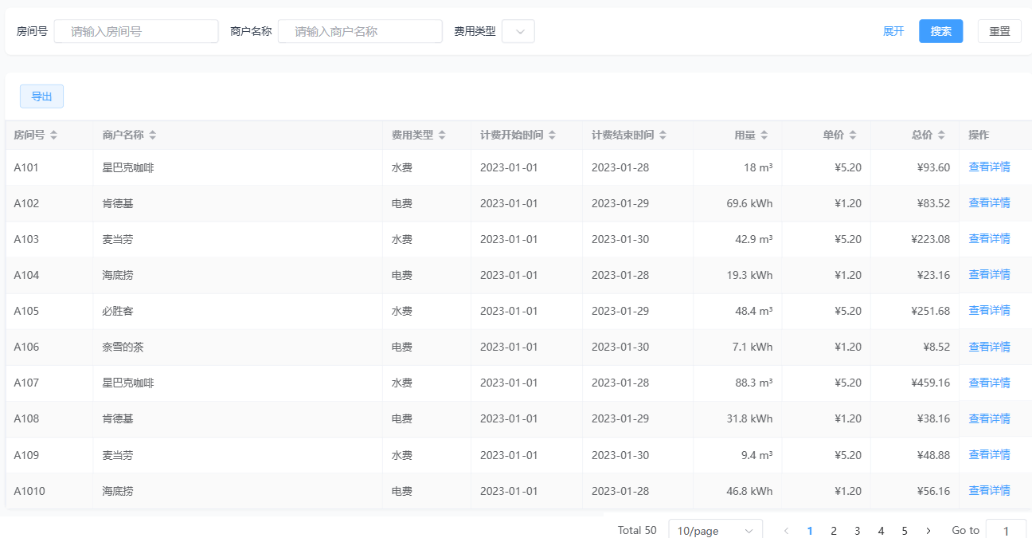
1、画面入口：租赁管理->能耗费用管理
2、用户点击左侧能耗费用管理，右边动态展示租户名称、租赁商铺编号、电量消耗、水量消耗、单价、总价等信息。
- 功能操作区：具备五个功能，水电费用配置、每日定时读取电/水量度数、每月定时生成能耗费用、详情、导出，可以对能耗费用信息进行相应操作；
- 搜索区：支持查询功能，可以对当前列表中的计费周期的能耗费用以及商户名称进行查询。

数据库表
序号 | 数据库表名 | 数据库表描述 | 备注
1 | RENT_CHARGE_CONFIG | 租赁水电费用配置表 | 表的详细定义见“山西晋城钢铁综合服务一体化管理平台项目数据库说明书”
2 | RENT_METER_READ | 租赁水电表每日读表记录表 | 表的详细定义见“山西晋城钢铁综合服务一体化管理平台项目数据库说明书”
3 | RENT_CHARGE_METER | 租赁房间能耗计费订单表 | 表的详细定义见“山西晋城钢铁综合服务一体化管理平台项目数据库说明书”

逻辑处理
- 水电费用配置
- 输入
输入参数 | 类型 | 取值范围 | 必输 | 备注
水费单价 | 输入框 | 数字：最大长度7位，小数位2位；  大于0 | 是 | 元/吨
电费单价 | 输入框 | 数字：最大长度7位，小数位2位；  大于0 | 是 | 元/度
- 处理逻辑
- 输出
序号 | 返回码 | 返回提示信息 | 说明
1 | code：2000 | 成功 | Data:返回值
2 | code：5000 | 失败原因 | Data:null;失败原因根据具体操作变化
- 每日定时读取电/水量度数
- 输入
无
- 处理逻辑
- 输出
序号 | 返回码 | 返回提示信息 | 说明
1 | code：2000 | 成功 | Data:返回值
2 | code：5000 | 失败原因 | Data:null;失败原因根据具体操作变化

- 相关影响
调用能源管理系统-水、电能耗查询接口，查询每天水、电表的度数。
- 每月定时生成能耗费用
- 输入
输入参数 | 类型 | 取值范围 | 必输 | 备注
类型 | 输入框 | 1 - 水表  2 - 电表 | 是
房间ID | 输入框 | 字符串：最大长度40个字符 | 是 | 关联房间资产ID
商户ID | 输入框 | 字符串：最大长度40个字符 | 是 | 关联商户ID
计费开始日期 | 输入框 | 字符串：yyyy-MM-dd | 是 | 校验开始时间早于结束时间
开始读数 | 输入框 | 数字：最大长度6位，保留2位小数 | 是
计费结束日期 | 输入框 | 字符串：yyyy-MM-dd | 是 | 校验开始时间早于结束时间
结束读数 | 输入框 | 数字：最大长度6位，保留2位小数 | 是
用量 | 输入框 | 数字：最大长度6位，保留2位小数 | 是
单价 | 输入框 | 数字：最大长度6位，保留2位小数 | 是 | 关联租赁水电费用配置查询
总价 | 输入框 | 数字：最大长度6位，保留2位小数 | 是
- 处理逻辑
- 输出
序号 | 返回码 | 返回提示信息 | 说明
1 | code：2000 | 成功 | Data:返回值
2 | code：5000 | 失败原因 | Data:null;失败原因根据具体操作变化

- 详情
- 输入
输入参数 | 类型 | 取值范围 | 必输 | 备注
能耗费用ID | 输入框 | ID | 是 | 选择时自动带出
- 处理逻辑
- 输出
序号 | 返回码 | 返回提示信息 | 说明
1 | code：2000 | 成功 | Data:返回值
2 | code：5000 | 失败原因 | Data:null;失败原因根据具体操作变化

- 导出
- 输入
同列表搜索条件。

- 处理逻辑
无
- 输出
序号 | 返回码 | 返回提示信息 | 说明
1 | code：2000 | 成功 | Data:返回值
2 | code：5000 | 失败原因 | Data:null;失败原因根据具体操作变化

违章考核管理

画面设计
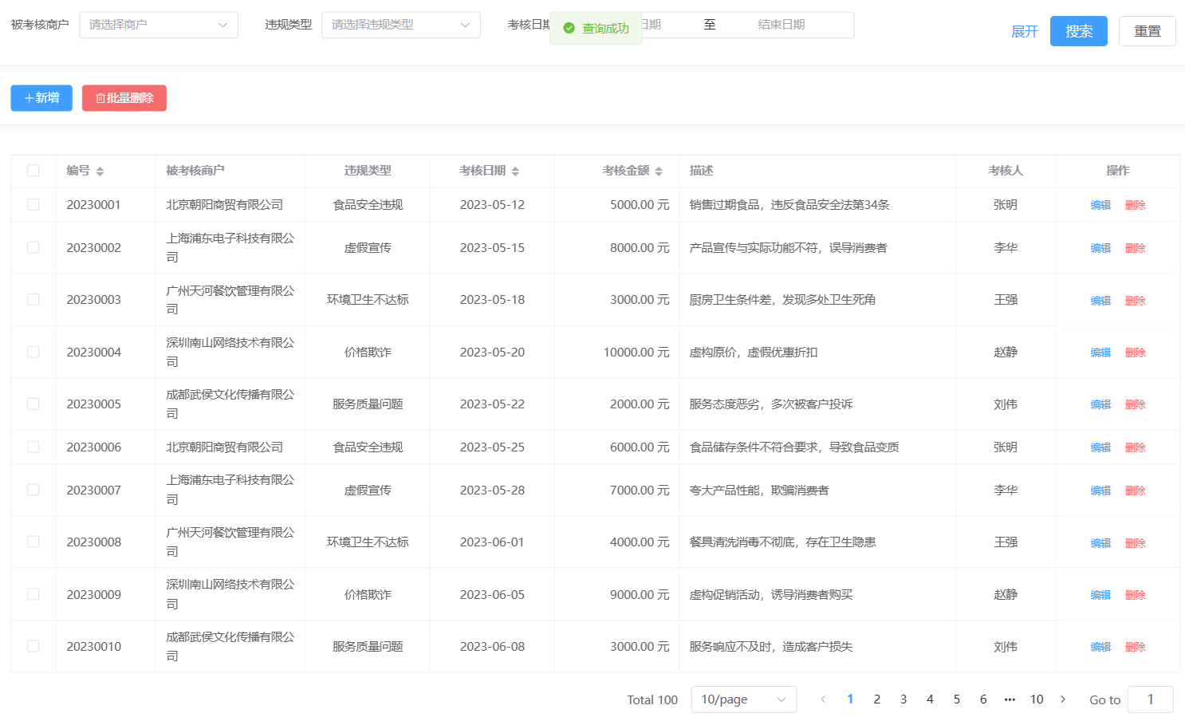
1、画面入口：租赁管理->违章考核管理
2、用户点击左侧违章考核管理，右边动态展示考核商户名称、考核日期、考核金额、违规类型等信息。
- 功能操作区：具备三个功能，新增、编辑、删除，可以对违章考核信息进行相应操作；
- 搜索区：支持模糊查询功能，可以对当前列表中的考核商户名称、考核金额、考核合同、考核日期等进行查询。

数据库表
序号 | 数据库表名 | 数据库表描述 | 备注
1 | ISM_DORM_VIOLATION | 租赁水电费用配置表 | 表的详细定义见“山西晋城钢铁综合服务一体化管理平台项目数据库说明书”

逻辑处理
- 新增/编辑
- 输入
输入参数 | 类型 | 取值范围 | 必输 | 备注
房间ID | 下拉框 | 字符串：最大长度40个字符 | 是 | 关联资产主键ID
商户ID | 下拉框 | 字符串：最大长度40个字符 | 是 | 根据选择信息自动带出
考核人 | 输入框 | 字符串：最大长度10个字符 | 是 | 当前登陆人自动带人
考核编号 | 输入框 | 字符串：最大长度40个字符 | 是 | 自动生成，业务前缀DV+年月日yyyyMMdd+3位流水
考核时间 | 时间选择框 | 字符串：yyyy-MM-dd HH:mm:ss | 是 | 当前新增数据的时间
描述 | 输入框 | 字符串：最大长度255个字符 | 是 | 考核原因
考核金额 | 输入框 | 数字：最大长度6位，保留2位小数 | 是
违规类型 | 下拉框 | 1 - 卫生  2 - 安全  3 - 损坏财物 | 是

- 处理逻辑
- 输出
序号 | 返回码 | 返回提示信息 | 说明
1 | code：2000 | 成功 | Data:返回值
2 | code：5000 | 失败原因 | Data:null;失败原因根据具体操作变化

- 删除
- 输入
输入参数 | 类型 | 取值范围 | 必输 | 备注
违章考核ID | 输入框 | ID | 是 | 选择时自动带出
- 处理逻辑
- 输出
序号 | 返回码 | 返回提示信息 | 说明
1 | code：2000 | 成功 | Data:返回值
2 | code：5000 | 失败原因 | Data:null;失败原因根据具体操作变化

缴费记录台账管理

画面设计
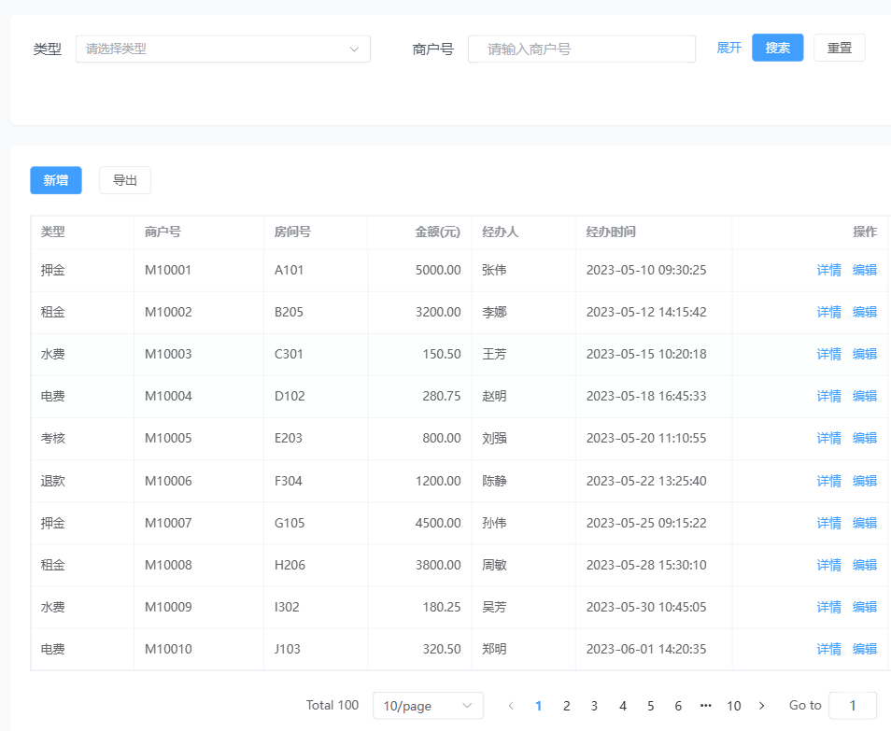
1、画面入口：租赁管理->缴费记录台账管理
2、用户点击左侧缴费记录台账管理，右边动态展示交易日期、商户名称、缴费方式、缴费类型、缴费金额、经办人等信息。缴费记录由租赁管理人员手动维护。
- 功能操作区：具备四个功能，新增、编辑、详情、导出，可以对违章考核信息进行相应操作；
- 搜索区：支持模糊查询功能，可以对当前列表中的商户名称、缴费方式、缴费类型、缴费金额等进行查询。

数据库表
序号 | 数据库表名 | 数据库表描述 | 备注
1 | RENT_PAYMENT_RECORD | 租赁缴费记录表 | 表的详细定义见“山西晋城钢铁综合服务一体化管理平台项目数据库说明书”

逻辑处理
- 新增/编辑
- 输入
输入参数 | 类型 | 取值范围 | 必输 | 备注
缴费类型 | 下拉框 | 1 - 押金  2 - 租金  3 - 水费  4 - 电费  5 - 考核  6 - 退款 | 是
关联ID | 挑选框 | 缴费类型1、2、6 - 关联合同ID  3、4 - 关联能耗计费单ID  5 - 关联违章台账ID | 是
收入/支出 | 下拉框 | 1 - 收入  2 - 支出 | 是 | 自动带出，缴费类型为6时为支出，其余为收入
金额 | 输入框 | 数字：最大长度6位，保留2位小数 | 是
经办人工号 | 挑选框 | 字符串：最大长度10个字符 | 是 | 当前登录人
经办时间 | 时间选择框 | 字符串：yyyy-MM-dd HH:mm:ss | 是

- 处理逻辑
- 输出
序号 | 返回码 | 返回提示信息 | 说明
1 | code：2000 | 成功 | Data:返回值
2 | code：5000 | 失败原因 | Data:null;失败原因根据具体操作变化

- 详情
- 输入
输入参数 | 类型 | 取值范围 | 必输 | 备注
缴费记录ID | 输入框 | ID | 是 | 选择时自动带出
- 处理逻辑
- 输出
序号 | 返回码 | 返回提示信息 | 说明
1 | code：2000 | 成功 | Data:返回值
2 | code：5000 | 失败原因 | Data:null;失败原因根据具体操作变化

- 导出
- 输入
输入参数 | 类型 | 取值范围 | 必输 | 备注
缴费类型 | 下拉框 | 1 - 押金  2 - 租金  3 - 水费  4 - 电费  5 - 考核  6 - 退款 | 否
缴费方式 | 下拉框 | 1 - 收入  2 - 支出 | 否
金额 | 输入框 | 数字：最大长度6位，保留2位小数 | 否
经办人工号 | 输入框 | 字符串：最大长度10个字符 | 否
经办时间 | 时间选择框 | 字符串：yyyy-MM-dd HH:mm:ss | 否

- 处理逻辑
- 输出
序号 | 返回码 | 返回提示信息 | 说明
1 | code：2000 | 成功 | Data:返回值
2 | code：5000 | 失败原因 | Data:null;失败原因根据具体操作变化

巡检管理模块

功能描述
提供全流程智能化巡检管理，包括巡检点管理、NFC标签绑定、巡检类型管理、巡检路线管理、巡检计划任务管理、巡检报修台账等功能，实现巡检任务高效执行与异常全程跟踪。

巡检点管理

画面设计
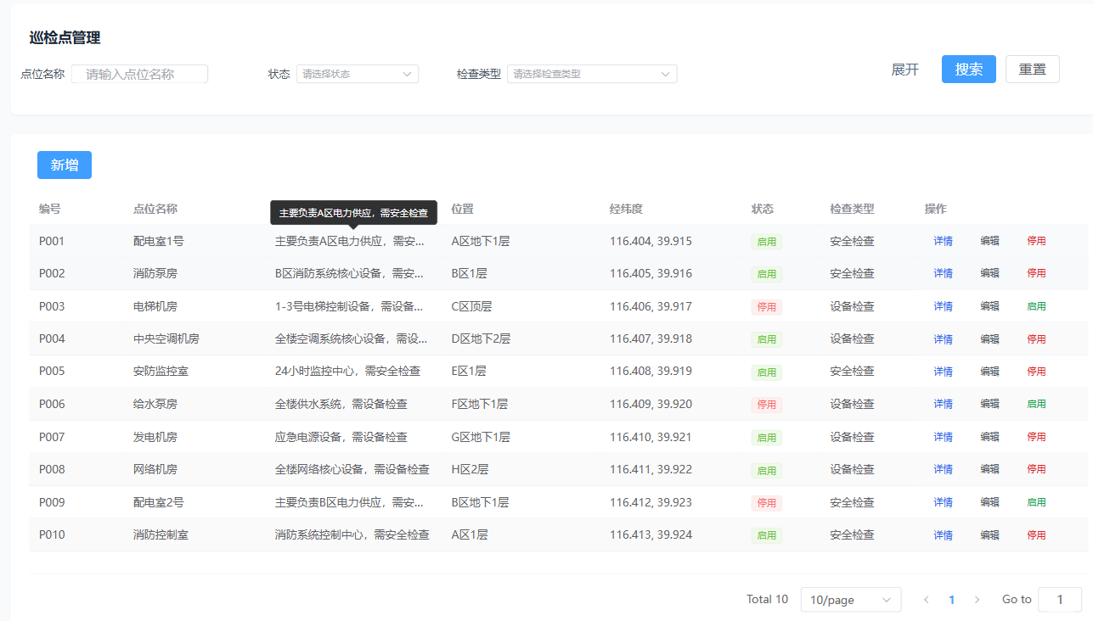
1、画面入口：巡检管理->巡检点管理
2、用户点击左侧巡检点管理，右边动态展示该巡检点的点位名称、点位类型、点位编号、经纬度、状态等。
- 功能操作区：具备四个功能，新增、编辑、启/停用、详情，可以对巡检点位信息进行相应操作；
- 搜索区：支持模糊查询功能，可以对当前列表中的点位名称、点位编号进行模糊查询。

数据库表
序号 | 数据库表名 | 数据库表描述 | 备注
1 | INSPECT_POINT | 巡检点配置表 | 表的详细定义见“山西晋城钢铁综合服务一体化管理平台项目数据库说明书”
2 | INSPECT_POINT_TABLE_RELATION | 巡检点与检查类型关联关系表 | 表的详细定义见“山西晋城钢铁综合服务一体化管理平台项目数据库说明书”

逻辑处理
- 新增/编辑
- 输入
输入参数 | 类型 | 取值范围 | 必输 | 备注
巡检点编号 | 输入框 | 字符串：最大长度20个字符 | 是 | 新增时：自动编号修改时：不可修改  唯一性判断
点位名称 | 输入框 | 字符串：最大长度100个字符 | 是
所属区域 | 输入框 | 字符串：最大长度255个字符 | 是
经度 | 输入框 | 数字：最大长度9位，保留6位小数 | 是 | GIS图层点位选取
纬度 | 输入框 | 数字：最大长度9位，保留6位小数 | 是 | GIS图层点位选取
描述 | 输入框 | 字符串：最大长度255个字符 | 是
状态 | 下拉框 | 1 - 启用  2 - 停用 | 是 | 默认启用
检查类型 | 列表 | 列表 | 是 | 列表
+检查类型ID | 挑选框 | 字符串：最大长度40个字符 | 是 | 选择后自动带入，关联巡检检查类型表

- 处理逻辑
- 输出
序号 | 返回码 | 返回提示信息 | 说明
1 | code：2000 | 成功 | Data:返回值
2 | code：5000 | 失败原因 | Data:null;失败原因根据具体操作变化

- 启/停用
- 输入
输入参数 | 类型 | 取值范围 | 必输 | 备注
巡检点ID | 输入框 | ID | 是 | 选择时自动带出
停用or启用 | 输入框 | 1 - 启用  2 - 停用 | 是 | 点击按钮时自动带出
- 处理逻辑
- 输出
序号 | 返回码 | 返回提示信息 | 说明
1 | code：2000 | 成功 | Data:返回值
2 | code：5000 | 失败原因 | Data:null;失败原因根据具体操作变化

- 详情
- 输入
输入参数 | 类型 | 取值范围 | 必输 | 备注
巡检点ID | 输入框 | ID | 是 | 选择时自动带出
- 处理逻辑
无
- 输出
序号 | 返回码 | 返回提示信息 | 说明
1 | code：2000 | 成功 | Data:返回值
2 | code：5000 | 失败原因 | Data:null;失败原因根据具体操作变化

NFC标签绑定管理

画面设计
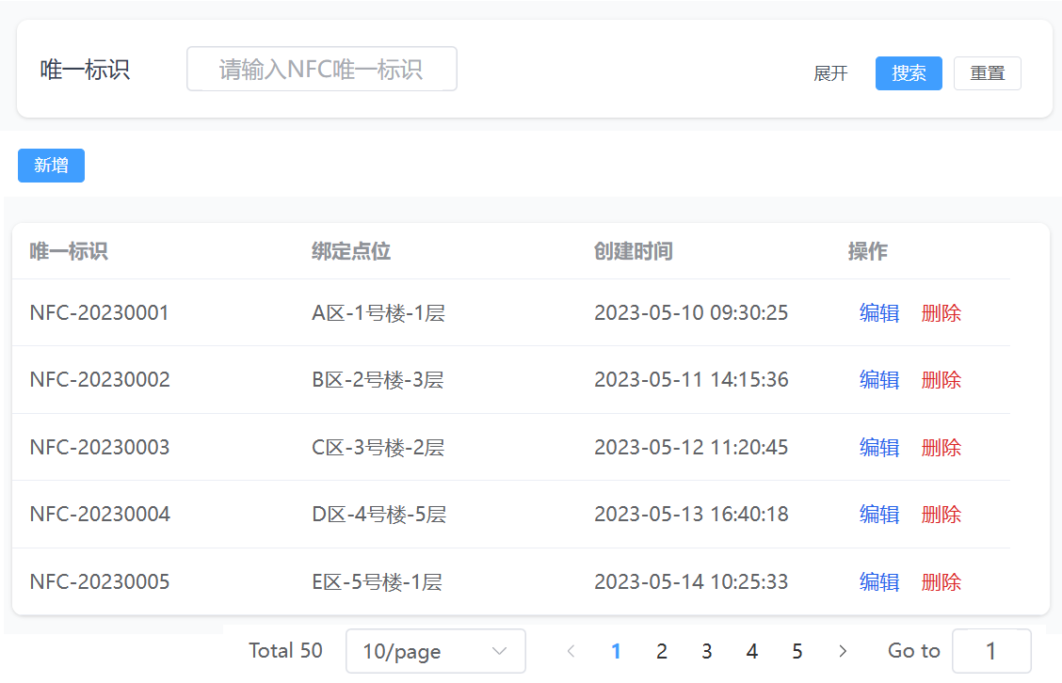
1、画面入口：巡检管理->NFC标签绑定管理
2、用户点击左侧NFC标签绑定管理，右边动态展示该NFC的唯一标识，关联巡检点的点位信息。
- 功能操作区：具备三个功能，新增、编辑、删除，可以对NFC标签绑定进行相应操作；
- 搜索区：支持模糊查询功能，可以对当前列表中的NFC的唯一标识、点位名称、点位编号进行模糊查询。

数据库表
序号 | 数据库表名 | 数据库表描述 | 备注
1 | INSPECT_NFC | 巡检NFC配置表 | 表的详细定义见“山西晋城钢铁综合服务一体化管理平台项目数据库说明书”

逻辑处理
- 新增/编辑
- 输入
输入参数 | 类型 | 取值范围 | 必输 | 备注
NFC唯一标识 | 输入框 | 字符串：最大长度20个字符 | 是 | 进行唯一性判断
绑定巡检点ID | 下拉框 | 字符串：最大长度20个字符 | 是 | 进行唯一性判断，获取巡检点进行挑选

- 处理逻辑
- 输出
序号 | 返回码 | 返回提示信息 | 说明
1 | code：2000 | 成功 | Data:返回值
2 | code：5000 | 失败原因 | Data:null;失败原因根据具体操作变化

- 删除
- 输入
输入参数 | 类型 | 取值范围 | 必输 | 备注
NFC标签ID | 输入框 | ID | 是 | 选择时自动带出
- 处理逻辑
- 输出
序号 | 返回码 | 返回提示信息 | 说明
1 | code：2000 | 成功 | Data:返回值
2 | code：5000 | 失败原因 | Data:null;失败原因根据具体操作变化

巡检类型管理

画面设计
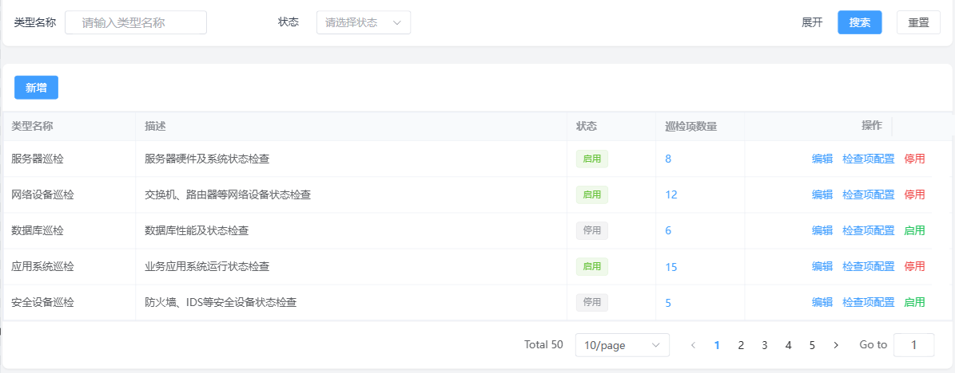
1、画面入口：巡检管理->巡检类型管理
2、用户点击左侧巡检类型管理，右边动态展示巡检类型、状态等信息。
- 功能操作区：具备四个功能，新增、编辑、启/停用、检查项配置，可以对巡检类型进行相应操作；
- 搜索区：支持模糊查询功能，可以对当前列表中的巡检类型名称以及状态进行模糊查询。

数据库表
序号 | 数据库表名 | 数据库表描述 | 备注
1 | INSPECT_CHECK_TABLE | 巡检检查类型配置表 | 表的详细定义见“山西晋城钢铁综合服务一体化管理平台项目数据库说明书”
2 | INSPECT_CHECK_TABLE_DETAIL | 巡检检查项配置表 | 表的详细定义见“山西晋城钢铁综合服务一体化管理平台项目数据库说明书”

逻辑处理
- 新增/编辑
- 输入
输入参数 | 类型 | 取值范围 | 必输 | 备注
名称 | 输入框 | 字符串：最大长度255个字符 | 是 | 进行唯一性判断
描述 | 输入框 | 字符串：最大长度255个字符 | 是
状态 | 下拉框 | 1 - 启用  2 - 停用 | 是 | 默认启用

- 处理逻辑
- 输出
序号 | 返回码 | 返回提示信息 | 说明
1 | code：2000 | 成功 | Data:返回值
2 | code：5000 | 失败原因 | Data:null;失败原因根据具体操作变化

- 启/停用
- 输入
输入参数 | 类型 | 取值范围 | 必输 | 备注
巡检类型ID | 输入框 | ID | 是 | 选择时自动带出
停用or启用 | 输入框 | 1 - 启用  2 - 停用 | 是 | 点击按钮时自动带出
- 处理逻辑
- 输出
序号 | 返回码 | 返回提示信息 | 说明
1 | code：2000 | 成功 | Data:返回值
2 | code：5000 | 失败原因 | Data:null;失败原因根据具体操作变化

- 检查项配置
- 输入
输入参数 | 类型 | 取值范围 | 必输 | 备注
检查类型ID | 输入框 | ID | 是 | 选择时带出
检查项明细 | 列表 | 列表 | 是 | 可多选
+检查项描述 | 输入框 | 字符串：最大长度255个字符 | 是
+检查方法 | 输入框 | 字符串：最大长度255个字符 | 是

- 处理逻辑

- 输出
序号 | 返回码 | 返回提示信息 | 说明
1 | code：2000 | 成功 | Data:返回值
2 | code：5000 | 失败原因 | Data:null;失败原因根据具体操作变化

巡检线路管理

画面设计
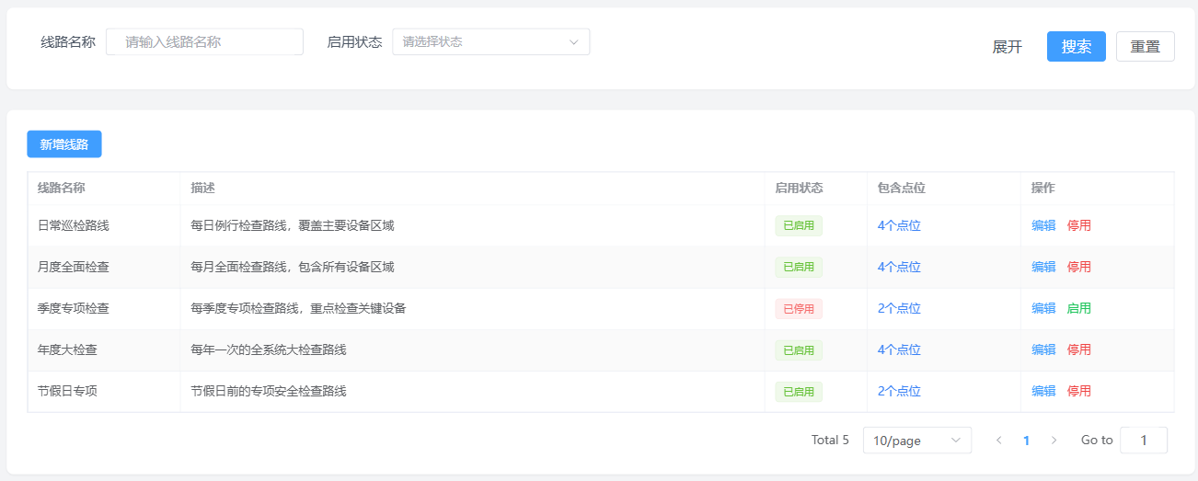
1、画面入口：巡检管理->巡检线路管理
2、用户点击左侧巡检线路管理，右边动态展示巡检路线名称、巡检状态等。
- 功能操作区：具备三个功能，新增、编辑、启/停用，可以对巡检线路进行相应操作；
- 搜索区：支持模糊查询功能，可以对当前列表中的线路名称以及状态进行模糊查询。

数据库表
序号 | 数据库表名 | 数据库表描述 | 备注
1 | INSPECT_LINE | 巡检线路配置表 | 表的详细定义见“山西晋城钢铁综合服务一体化管理平台项目数据库说明书”
2 | INSPECT_LINE_DETAIL | 巡检线路点位配置表 | 表的详细定义见“山西晋城钢铁综合服务一体化管理平台项目数据库说明书”

逻辑处理
- 新增/编辑
- 输入
输入参数 | 类型 | 取值范围 | 必输 | 备注
名称 | 输入框 | 字符串：最大长度255个字符 | 是 | 进行唯一性判断
描述 | 输入框 | 字符串：最大长度255个字符 | 是
状态 | 下拉框 | 1 - 启用  2 - 停用 | 是 | 默认启用
点位明细 | 列表 | 列表 | 是 | 可多选点位
+点位ID | 下拉框 | 字符串：最大长度40个字符 | 是 | 挑选后带入

- 处理逻辑
- 输出
序号 | 返回码 | 返回提示信息 | 说明
1 | code：2000 | 成功 | Data:返回值
2 | code：5000 | 失败原因 | Data:null;失败原因根据具体操作变化

- 启/停用
- 输入
输入参数 | 类型 | 取值范围 | 必输 | 备注
巡检线路ID | 输入框 | ID | 是 | 选择时自动带出
停用or启用 | 输入框 | 1 - 启用  2 - 停用 | 是 | 点击按钮时自动带出
- 处理逻辑
- 输出
序号 | 返回码 | 返回提示信息 | 说明
1 | code：2000 | 成功 | Data:返回值
2 | code：5000 | 失败原因 | Data:null;失败原因根据具体操作变化

巡检计划管理

画面设计
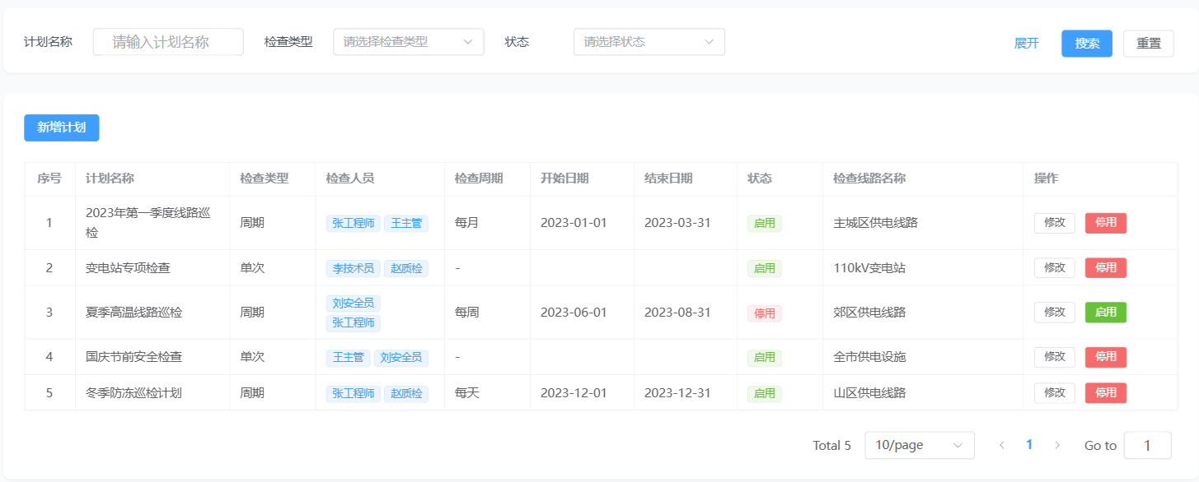
1、画面入口：巡检管理->巡检计划管理
2、用户点击左侧巡检计划管理，右边动态展示巡检路线名称、计划名称、检查类型、检查周期、巡检状态等。
- 功能操作区：具备三个功能，新增、编辑、启/停用，可以对巡检计划进行相应操作；
- 搜索区：支持模糊查询功能，可以对当前列表中的巡检路线名称、计划名称、检查类型、检查周期进行模糊查询。

数据库表
序号 | 数据库表名 | 数据库表描述 | 备注
1 | INSPECT_PLAN | 巡检计划表 | 表的详细定义见“山西晋城钢铁综合服务一体化管理平台项目数据库说明书”
2 | INSPECT_LINE | 巡检线路配置 | 表的详细定义见“山西晋城钢铁综合服务一体化管理平台项目数据库说明书”

逻辑处理
- 新增/编辑
- 输入
输入参数 | 类型 | 取值范围 | 必输 | 备注
检查类型 | 下拉框 | 1 - 单次检查  2 - 周期性检查 | 是
检查线路ID | 下拉框 | 字符串：最大长度40个字符 | 是 | 挑选后自动带入
检查人 | 选择框 |  | 是 | 可多选人员
状态 | 下拉框 | 1 - 启用  2 - 停用 |  | 默认启用
计划开始检查日期 | 时间选择框 | yyyy-MM-dd | 否 | 周期性检查必填
计划结束检查日期 | 时间选择框 | yyyy-MM-dd | 否 | 周期性检查必填
检查周期 | 下拉框 | 1 - 每天一次  2 - 每周一次  3 - 每月一次  4 - 每季度一次  5 - 每年一次 | 否 | 周期性检查必填
生成任务时间（周） | 下拉框 | 1 - 周一  2 - 周二  3 - 周三  4 - 周四  5 - 周五  6 - 周六  7 - 周日 | 否 | 每周一次必填
生成任务时间（月） | 下拉框 | 1~31 | 否 | 每月一次必填
- 处理逻辑
- 启/停用
- 输入
输入参数 | 类型 | 取值范围 | 必输 | 备注
巡检计划ID | 输入框 | ID | 是 | 选择时自动带出
停用or启用 | 输入框 | 1 - 启用  2 - 停用 | 是 | 点击按钮时自动带出
- 处理逻辑
- 输出
序号 | 返回码 | 返回提示信息 | 说明
1 | code：2000 | 成功 | Data:返回值
2 | code：5000 | 失败原因 | Data:null;失败原因根据具体操作变化

巡检任务

画面设计
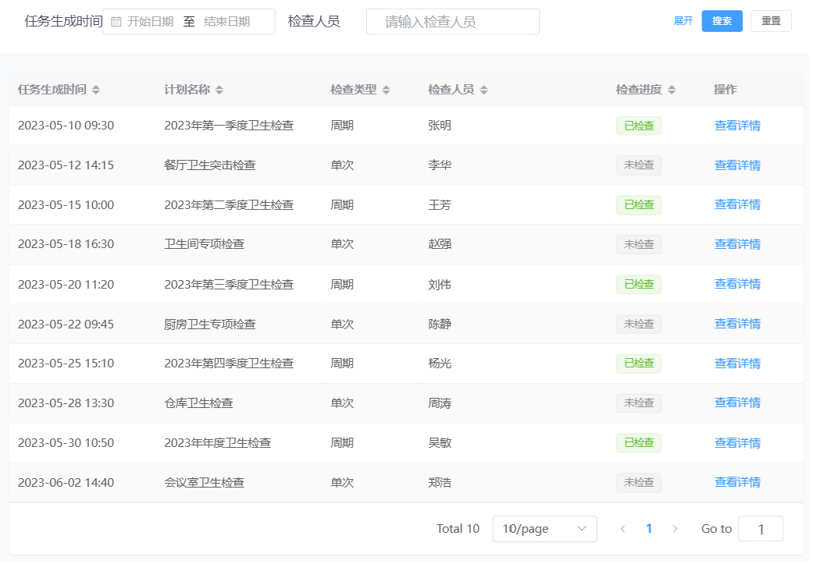
1、画面入口：巡检管理->巡检任务
2、用户点击左侧巡检任务，右边动态展示任务生成时间、检查计划名称、检查人、检查类型、进度等信息。巡检任务根据计划自动生成，巡检任务结果由巡检人员在移动端上传。
- 功能操作区：具备两个功能，任务生成、记录查询，可以对下面列表区域的信息进行相应操作；
- 搜索区：支持模糊查询功能，可以对当前列表中的任务生成时间进行查询。

数据库表
序号 | 数据库表名 | 数据库表描述 | 备注
1 | INSPECT_CHECK_TABLE | 巡检检查类型配置 | 表的详细定义见“山西晋城钢铁综合服务一体化管理平台项目数据库说明书”
2 | INSPECT_CHECK_TABLE_DETAIL | 巡检检查项配置 | 表的详细定义见“山西晋城钢铁综合服务一体化管理平台项目数据库说明书”
3 | INSPECT_POINT | 巡检点配置 | 表的详细定义见“山西晋城钢铁综合服务一体化管理平台项目数据库说明书”
4 | INSPECT_POINT_TABLE_RELATION | 巡检点与检查类型关联关系 | 表的详细定义见“山西晋城钢铁综合服务一体化管理平台项目数据库说明书”
5 | INSPECT_LINE | 巡检线路配置 | 表的详细定义见“山西晋城钢铁综合服务一体化管理平台项目数据库说明书”
6 | INSPECT_LINE_DETAIL | 巡检线路点位配置 | 表的详细定义见“山西晋城钢铁综合服务一体化管理平台项目数据库说明书”
7 | INSPECT_PLAN | 巡检计划 | 表的详细定义见“山西晋城钢铁综合服务一体化管理平台项目数据库说明书”
8 | INSPECT_RECORD | 巡检记录 | 表的详细定义见“山西晋城钢铁综合服务一体化管理平台项目数据库说明书”
9 | INSPECT_RECORD_POINT | 巡检记录检查点明细表 | 表的详细定义见“山西晋城钢铁综合服务一体化管理平台项目数据库说明书”
10 | INSPECT_RECORD_POINT_DETAIL | 巡检记录检查点检查项明细表 | 表的详细定义见“山西晋城钢铁综合服务一体化管理平台项目数据库说明书”

逻辑处理
- 任务生成
- 输入
无
- 处理逻辑
- 输出
序号 | 返回码 | 返回提示信息 | 说明
1 | code：2000 | 成功 | Data:返回值
2 | code：5000 | 失败原因 | Data:null;失败原因根据具体操作变化
- 记录查询
- 输入
输入参数 | 类型 | 取值范围 | 必输 | 备注
查询开始时间 | 时间选择框 | yyyy-MM-dd | 否
查询结束时间 | 时间选择框 | yyyy-MM-dd | 否
- 处理逻辑
- 输出
序号 | 返回码 | 返回提示信息 | 说明
1 | code：2000 | 成功 | Data:返回值
2 | code：5000 | 失败原因 | Data:null;失败原因根据具体操作变化

巡检报修台账

画面设计
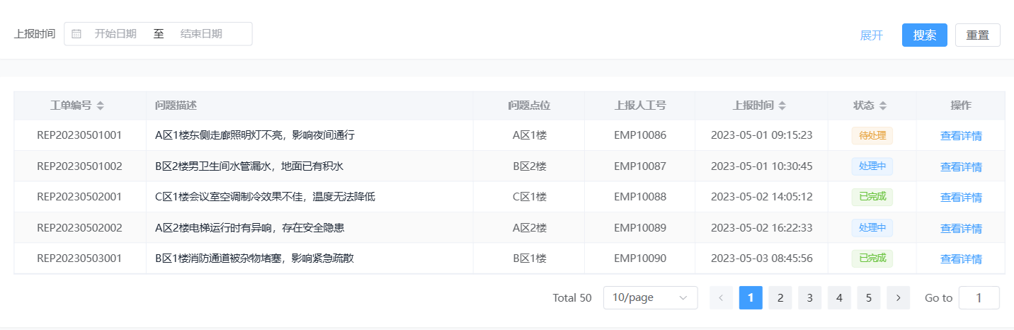
1、画面入口：巡检管理->巡检报修台账管理
2、用户点击左侧巡检报修台账管理，右边动态展示报修单号、问题描述、处理状态、巡检点位等。巡检人员在移动端巡检发现问题后上报巡检报修工单，该页面主要用于查询。
- 功能操作区：具备查询和查看详情功能，可以对巡检报修台账进行相应操作；
- 搜索区：支持模糊查询功能，可以对当前列表中的报修单号、问题描述、处理状态、报修时间进行模糊查询。

数据库表
序号 | 数据库表名 | 数据库表描述 | 备注
1 | INSPECT_RECORD_POINT_DETAIL | 巡检记录检查点检查项明细表 | 表的详细定义见“山西晋城钢铁综合服务一体化管理平台项目数据库说明书”
2 | INSPECT_WORKORDER | 巡检记录表 | 表的详细定义见“山西晋城钢铁综合服务一体化管理平台项目数据库说明书”

逻辑处理
- 查询
- 输入
输入参数 | 类型 | 取值范围 | 必输 | 备注
查询开始时间 | 时间选择框 | 字符串：yyyy-MM-dd | 是 | 校验开始时间早于结束时间
查询结束时间 | 时间选择框 | 字符串：yyyy-MM-dd | 是 | 校验开始时间早于结束时间
- 处理逻辑
无
- 输出
输入参数 | 类型 | 取值范围 | 必输 | 备注
工单编号 | 输入框 | 字符串：最大长度40个字符 | 是 | 系统自动生成，业务前缀CO+年月日yyyyMMdd+3位流水
巡检点位 | 输入框 | 字符串：最大长度255个字符 | 是 | 关联检查记录检查点检查项明细表ID
问题描述 | 输入框 | 字符串：最大长度255个字符 | 是
上报人工号 | 输入框 | 字符串：最大长度20个字符 | 是
上报时间 | 输入框 | 字符串：yyyy-MM-dd HH:mm:ss | 是
状态 | 输入框 | 1 - 待处理  2 - 待验收  3 - 已验收 | 是 | 初始状态为待处理

- 详情
- 输入
输入参数 | 类型 | 取值范围 | 必输 | 备注
巡检报修台账ID | 输入框 | ID | 是 | 选择时自动带出
- 处理逻辑
无
- 输出
序号 | 返回码 | 返回提示信息 | 说明
1 | code：2000 | 成功 | Data:返回值
2 | code：5000 | 失败原因 | Data:null;失败原因根据具体操作变化

积分管理模块

功能描述
提供完善的积分运营体系，涵盖积分获取、兑换及全流程管理，主要包括积分查询、积分配置、积分交易记录、兑换商城管理等功能，助力企业提升员工参与度与福利体验，实现智能化的积分管理与丰富的兑换场景。

积分配置管理

画面设计
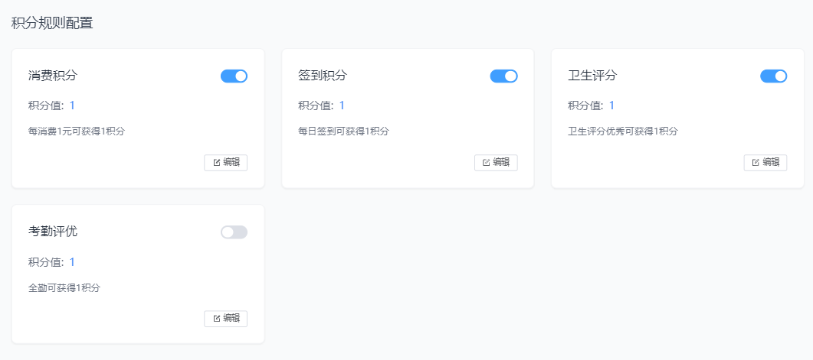
1、画面入口：积分管理->积分配置管理
2、用户点击左侧积分配置管理，右边动态展示积分名称、积分值、状态等。积分有4种获取方式，分别为食堂消费积分、移动端签到积分、宿舍卫生满分积分、考勤手动导入积分。
- 功能操作区：具备两个功能，编辑、启/停用，可以对积分规则进行相应操作；
- 搜索区：支持模糊查询功能，可以对积分名称进行模糊查询。

数据库表
序号 | 数据库表名 | 数据库表描述 | 备注
1 | POINT_INPUT_CONFIG | 积分规则配置表 | 表的详细定义见“山西晋城钢铁综合服务一体化管理平台项目数据库说明书”

逻辑处理
- 编辑
- 输入
输入参数 | 类型 | 取值范围 | 必输 | 备注
积分名称 | 输入框 | 字符串：最大长度255个字符 | 是 | 名称固定，不予修改
积分类型 | 下拉框 | 1 - 小牛消费  2 - 卫生  3 - 签到  9 - 手动充值 | 是 | 固定，不予修改，一种积分只有一条规则
积分分值 | 输入框 | 数字：最大长度3位 | 是
状态 | 下拉框 | 1 - 启用  2 - 停用 | 是

- 处理逻辑
- 输出
序号 | 返回码 | 返回提示信息 | 说明
1 | code：2000 | 成功 | Data:返回值
2 | code：5000 | 失败原因 | Data:null;失败原因根据具体操作变化

- 启/停用
- 输入
输入参数 | 类型 | 取值范围 | 必输 | 备注
积分规则ID | 输入框 | ID | 是 | 选择时自动带出
停用or启用 | 输入框 | 1 - 启用  2 - 停用 | 是 | 点击按钮时自动带出
- 处理逻辑
- 输出
序号 | 返回码 | 返回提示信息 | 说明
1 | code：2000 | 成功 | Data:返回值
2 | code：5000 | 失败原因 | Data:null;失败原因根据具体操作变化

积分交易记录

画面设计
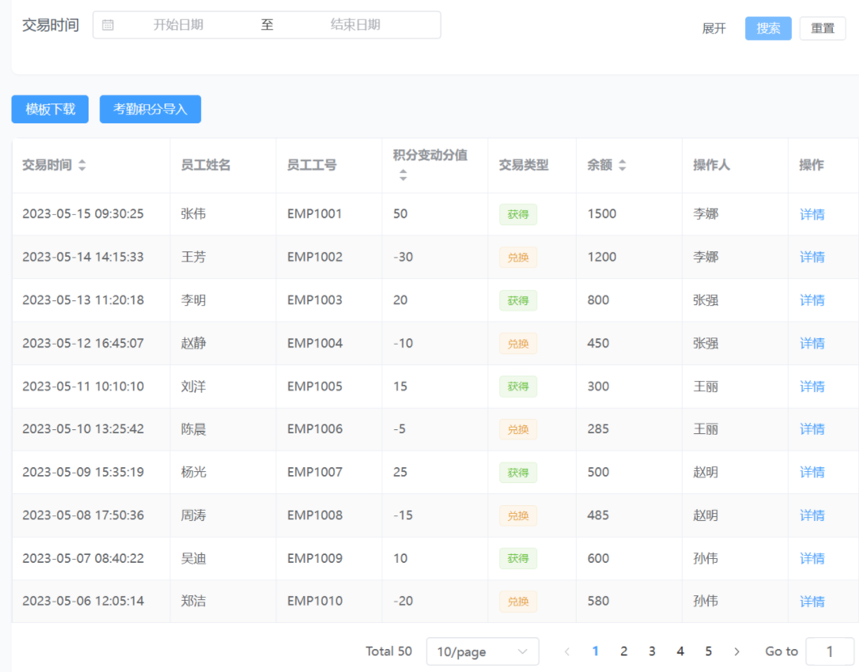
1、画面入口：积分管理->积分交易记录
2、用户点击左侧积分交易记录，右边动态展示交易日期、员工姓名、交易类型、交易金额、余额等。
- 功能操作区：具备五个功能，模板下载、考勤积分导入、食堂消费积分、导出、详情，可以对积分记录进行相应操作；
- 搜索区：支持模糊查询功能，可以对交易日期、员工姓名、交易类型进行模糊查询。

数据库表
序号 | 数据库表名 | 数据库表描述 | 备注
1 | POINT_TRANSACTION_RECORD | 积分交易记录表 | 表的详细定义见“山西晋城钢铁综合服务一体化管理平台项目数据库说明书”
2 | POINT_USER_POINTS | 用户积分表 | 表的详细定义见“山西晋城钢铁综合服务一体化管理平台项目数据库说明书”

逻辑处理
- 模板下载
- 输入
无
- 处理逻辑
- 输出
序号 | 返回码 | 返回提示信息 | 说明
1 | code：2000 | 成功 | Data:返回值
2 | code：5000 | 失败原因 | Data:null;失败原因根据具体操作变化

- 考勤积分导入
- 输入
输入参数 | 类型 | 取值范围 | 必输 | 备注
考勤优秀人员名单 | Excel文件 |  | 是
+人员工号 |  | 字符串，最大40个字符 | 是
+备注 |  | 字符串，最大255个字符 | 是
- 处理逻辑
- 输出
序号 | 返回码 | 返回提示信息 | 说明
1 | code：2000 | 成功 | Data:返回值
2 | code：5000 | 失败原因 | Data:null;失败原因根据具体操作变化
- 食堂消费积分
- 输入
无
- 处理逻辑
- 输出
序号 | 返回码 | 返回提示信息 | 说明
1 | code：2000 | 成功 | Data:返回值
2 | code：5000 | 失败原因 | Data:null;失败原因根据具体操作变化
- 相关影响
调用餐饮与超市管理系统-消费记录接口，获取员工上月消费金额。
- 导出
- 输入
无
- 处理逻辑
- 输出
序号 | 返回码 | 返回提示信息 | 说明
1 | code：2000 | 成功 | Data:返回值
2 | code：5000 | 失败原因 | Data:null;失败原因根据具体操作变化

- 详情
- 输入
输入参数 | 类型 | 取值范围 | 必输 | 备注
积分交易记录ID | 输入框 | ID | 是 | 选择时自动带出
- 处理逻辑
无
- 输出
序号 | 返回码 | 返回提示信息 | 说明
1 | code：2000 | 成功 | Data:返回值
2 | code：5000 | 失败原因 | Data:null;失败原因根据具体操作变化

积分商城管理

画面设计
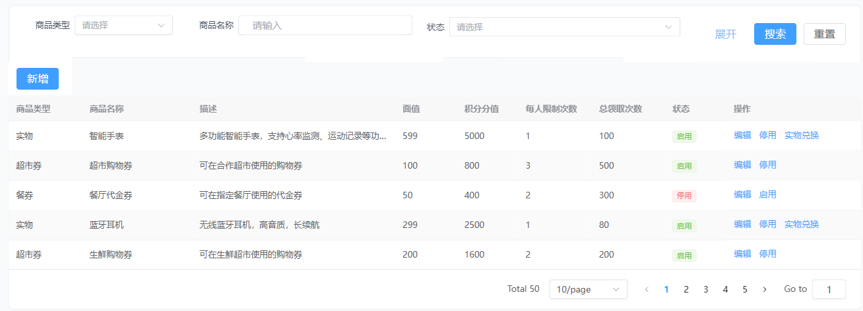
1、画面入口：积分管理->积分商城
2、用户点击左侧积分商城，右边动态展示商品名称、积分分值、库存、面值、每人限制次数、状态等。
- 功能操作区：具备三个功能，新增/编辑、启/停用、实物兑换，可以对兑换商品品类进行相应操作；
- 搜索区：支持模糊查询功能，可以对商品名称、积分分值进行模糊查询。

数据库表
序号 | 数据库表名 | 数据库表描述 | 备注
1 | POINT_OUTPUT_CONFIG | 积分商城表 | 表的详细定义见“山西晋城钢铁综合服务一体化管理平台项目数据库说明书”
2 | POINT_USER_POINTS | 用户积分表 | 表的详细定义见“山西晋城钢铁综合服务一体化管理平台项目数据库说明书”
3 | POINT_TRANSACTION_RECORD | 积分交易记录 | 表的详细定义见“山西晋城钢铁综合服务一体化管理平台项目数据库说明书”

逻辑处理
- 新增/编辑
- 输入
输入参数 | 类型 | 取值范围 | 必输 | 备注
商品名称 | 输入框 | 字符串：最大长度255个字符 | 是
商品类型 | 下拉框 | 1 - 餐饮券  2 - 超市券  3 - 线下 | 是 | 修改时不可编辑
描述 | 输入框 | 字符串：最大长度255个字符 | 是
面值 | 输入框 | 数字：最大7位 | 否 | 修改时不可编辑  餐饮券、超市券必填
积分分值 | 输入框 | 数字：最大7位 | 是 | 修改时不可编辑
每人限制次数 | 输入框 | 数字：最大7位 | 是 | 0 - 代表无限制
总领取次数 | 输入框 | 数字：最大7位 | 是 | 0 - 代表无限制
状态 | 下拉框 | 1 - 启用  2 - 停用 | 是 | 默认启用

- 处理逻辑
- 输出
序号 | 返回码 | 返回提示信息 | 说明
1 | code：2000 | 成功 | Data:返回值
2 | code：5000 | 失败原因 | Data:null;失败原因根据具体操作变化
- 相关影响
调用小牛餐饮与超市管理系统-制券接口，根据商品信息生成一种品类抵扣券。
- 启/停用
- 输入
输入参数 | 类型 | 取值范围 | 必输 | 备注
积分商品ID | 输入框 | ID | 是 | 选择时自动带出
停用or启用 | 输入框 | 1 - 启用  2 - 停用 | 是 | 点击按钮时自动带出
- 处理逻辑
- 输出
序号 | 返回码 | 返回提示信息 | 说明
1 | code：2000 | 成功 | Data:返回值
2 | code：5000 | 失败原因 | Data:null;失败原因根据具体操作变化

- 实物兑换
- 输入
输入参数 | 类型 | 取值范围 | 必输 | 备注
商品ID | 输入框 | 字符串：最大长度40个字符 | 是 | 自动带出。需为实物商品
人员工号 | 挑选框 | 字符串：最大长度255个字符 | 是 | 挑选后自动带出
交易类型 | 下拉框 | 2 - 兑换 | 是 | 自动带出
交易金额 | 输入框 | 数字：最大长度6位，保留2位小数 | 是 | 根据商品自动带出
余额 | 输入框 | 数字：最大长度6位，保留2位小数 | 是 | 系统自动运算
备注 | 输入框 | 字符串：最大长度255个字符 | 是
操作人工号 | 输入框 | 字符串：最大长度20个字符 | 是 | 当前登陆人信息
操作时间 | 输入框 | 字符串：yyyy-MM-dd HH:mm:ss | 是 | 当前操作时间

- 处理逻辑
- 输出
序号 | 返回码 | 返回提示信息 | 说明
1 | code：2000 | 成功 | Data:返回值
2 | code：5000 | 失败原因 | Data:null;失败原因根据具体操作变化

积分看板

画面设计
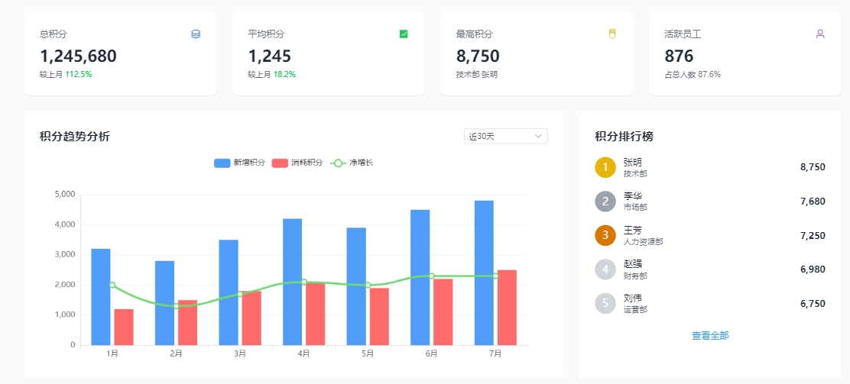
1、画面入口：积分管理->积分查询
2、用户点击左侧积分查询，右边动态展示积分相关的统计信息等。
- 功能操作区：无；
- 搜索区：无。

数据库表
序号 | 数据库表名 | 数据库表描述 | 备注
1 | POINT_TRANSACTION_RECORD | 积分交易记录表 | 表的详细定义见“山西晋城钢铁综合服务一体化管理平台项目数据库说明书”
2 | POINT_USER_POINTS | 用户积分表 | 表的详细定义见“山西晋城钢铁综合服务一体化管理平台项目数据库说明书”

逻辑处理
- 查询
- 输入
无
- 处理逻辑
- 输出
序号 | 返回码 | 返回提示信息 | 说明
1 | code：2000 | 成功 | Data:返回值
2 | code：5000 | 失败原因 | Data:null;失败原因根据具体操作变化

业财一体台账管理模块

功能描述
建立供应商、消费设备信息展示台账；体育馆结算信息、经营主体信息展示和导出台账；并支持按结算周期自动生成餐饮与超市结算账单、供应商订单信息结算台账模块，结算后向ERP/金蝶系统抛账，并定时获取向ERP/金蝶系统的支付状态（含已支付/未支付金额、付款明细），完成全流程数据闭环管理。

台账管理

画面设计
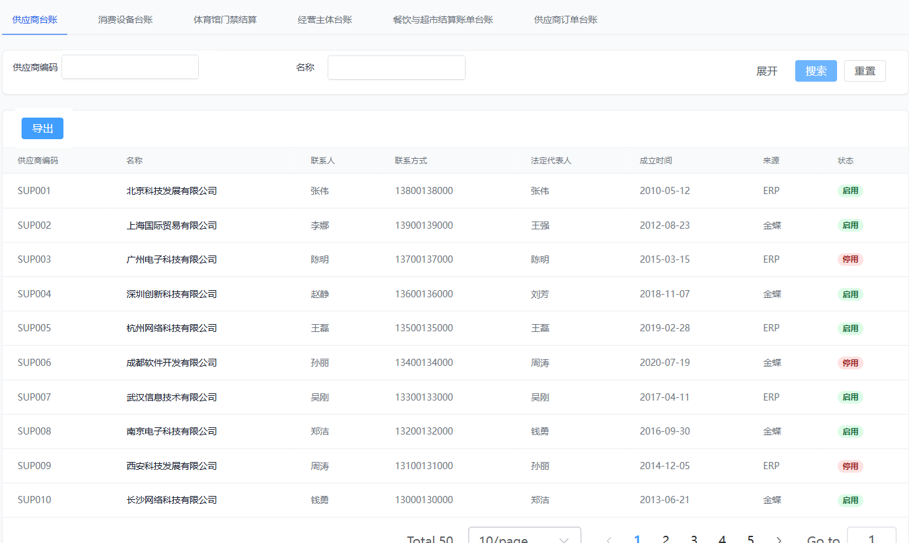
1、画面入口：业财一体台账管理->台账管理
2、用户点击左侧台账管理，右边动态展示相关台账的信息等。其中供应商台账、消费设备台账为基础信息，分别同步自ERP/金蝶、餐饮与超市管理系统；体育馆门禁结算来源于智慧园区系统的门禁通行记录，需根据通行员工所在部门进行分组统计；经营主体台账来源于餐饮与超市管理系统的消费记录；餐饮与超市结算账单台账由餐饮与超市管理系统的消费记录根据商户分组统计总额并公式计算分成；供应商订单台账来源于餐饮与超市管理系统的供应商订单记录根据供应商分组统计总额。
- 功能操作区：具备十个功能，同步第三方系统信息、定时每月生成餐饮与超市结算/供应商订单信息对账单、对账单抛送、对账单结算状态同步、供应商台账查询、消费设备台账查询、体育馆门禁结算查询、经营主体台账查询、餐饮与超市结算账单台账查询、供应商订单台账查询，对信息进行管理；
- 搜索区：支持查询功能，可以对当前列表根据输入的时间范围进行模糊查询。

数据库表
序号 | 数据库表名 | 数据库表描述 | 备注
1 | UNIFY_SUPPLIER_INFO | 供应商信息表 | 表的详细定义见“山西晋城钢铁综合服务一体化管理平台项目数据库说明书”
2 | UNIFY_CONSUMER_DEVICE | 消费设备信息表 | 表的详细定义见“山西晋城钢铁综合服务一体化管理平台项目数据库说明书”
3 | UNIFY_COST_RECORD | 经营主体台账（消费明细记录）表 | 表的详细定义见“山西晋城钢铁综合服务一体化管理平台项目数据库说明书”
4 | UNIFY_COST_RECORD_DETAIL | 经营主体台账表明细 | 表的详细定义见“山西晋城钢铁综合服务一体化管理平台项目数据库说明书”
5 | UNIFY_SUPPLIER_ORDER | 供应商订单信息表 | 表的详细定义见“山西晋城钢铁综合服务一体化管理平台项目数据库说明书”
6 | UNIFY_SUPPLIER_ORDER_DETAIL | 供应商订单信息表明细 | 表的详细定义见“山西晋城钢铁综合服务一体化管理平台项目数据库说明书”
7 | UNIFY_GYM_INRECORD | 体育馆门禁通行记录表 | 表的详细定义见“山西晋城钢铁综合服务一体化管理平台项目数据库说明书”
8 | UNIFY_MONTHLY_STATEMENT | 对账单信息主档 | 表的详细定义见“山西晋城钢铁综合服务一体化管理平台项目数据库说明书”
9 | UNIFY_MONTHLY_STATEMENT_DETAIL | 对账单信息明细档 | 表的详细定义见“山西晋城钢铁综合服务一体化管理平台项目数据库说明书”

逻辑处理
- 同步第三方系统信息
- 输入
无
- 处理逻辑
- 输出
序号 | 返回码 | 返回提示信息 | 说明
1 | code：2000 | 成功 | Data:返回值
2 | code：5000 | 失败原因 | Data:null;失败原因根据具体操作变化

- 相关影响
调用ERP和金蝶管理系统-供应商接口，获取和整合供应商数据；
调用小牛餐饮与超市管理系统：
- 消费设备接口，获取消费设备的信息；
- 消费记录接口，获取昨日全量的消费记录信息；
- 供应商订单接口，获取昨日供应商订单记录信息；
调用智慧园区系统-进出厂记录接口，获取所有进出体育馆的通行记录。
- 定时每月生成餐饮与超市结算/供应商订单信息对账单
- 输入
无。
- 处理逻辑

- 输出
序号 | 返回码 | 返回提示信息 | 说明
1 | code：2000 | 成功 | Data:返回值
2 | code：5000 | 失败原因 | Data:null;失败原因根据具体操作变化

- 对账单抛送
- 输入
输入参数 | 类型 | 取值范围 | 必输 | 备注
对账单ID | 输入框 | 字符串：最大长度40个字符 | 是 | 用户勾选时自动带出
- 处理逻辑

- 输出
序号 | 返回码 | 返回提示信息 | 说明
1 | code：2000 | 成功 | Data:返回值
2 | code：5000 | 失败原因 | Data:null;失败原因根据具体操作变化

- 相关影响
调用ERP/金蝶系统-结算数据接口，将计算好的账单数据抛送给财务。
- 对账单结算状态同步
- 输入
输入参数 | 类型 | 取值范围 | 必输 | 备注
对账单信息主档ID | 输入框 | ID | 是 | 选择时自动带出
- 处理逻辑

- 输出
序号 | 返回码 | 返回提示信息 | 说明
1 | code：2000 | 成功 | Data:返回值
2 | code：5000 | 失败原因 | Data:null;失败原因根据具体操作变化

- 相关影响
调用ERP/金蝶系统-对账单状态查询接口，获取对账单的支付状态。
- 台账查询
- 输入
输入参数 | 类型 | 取值范围 | 必输 | 备注
查询开始时间 | 时间选择框 | 字符串：yyyy-MM-dd | 是 | 校验开始时间早于结束时间
查询结束时间 | 时间选择框 | 字符串：yyyy-MM-dd | 是 | 校验开始时间早于结束时间
- 处理逻辑
- 输出
序号 | 返回码 | 返回提示信息 | 说明
1 | code：2000 | 成功 | Data:返回值
2 | code：5000 | 失败原因 | Data:null;失败原因根据具体操作变化

移动端

功能描述
包含餐饮食堂模块、宿舍管理模块、线上超市模块、体育馆模块、积分模块、巡检管理模块、接待管理模块。

宿舍业务
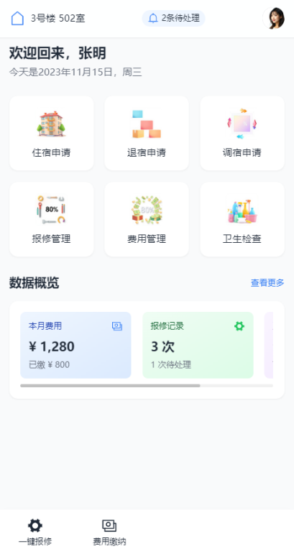

入住申请

画面设计
1、画面入口：宿舍->入住申请
2、用户点击入住申请，页面动态展示入住房间等信息。包括入住员工的申请全流程以及宿管的钥匙移交上传。
- 功能操作区：具备五个功能，申请、记录查询、押金缴纳、钥匙移交、收房确认，可以对下面列表区域的信息进行相应操作；
- 搜索区：无

数据库表
序号 | 数据库表名 | 数据库表描述 | 备注
1 | ISM_DORM_CHECKIN_APPLY | 宿舍入住/调宿申请 | 表的详细定义见“山西晋城钢铁综合服务一体化管理平台项目数据库说明书”
2 | ISM_DORM_PERSON_BED_RELATION | 宿舍人员与床位关联关系 | 表的详细定义见“山西晋城钢铁综合服务一体化管理平台项目数据库说明书”
3 | ISM_DORM_CHARGE_CONFIG | 宿舍费用配置 | 表的详细定义见“山西晋城钢铁综合服务一体化管理平台项目数据库说明书”
4 | PERSON_INFO | 员工信息表 | 表的详细定义见“山西晋城钢铁综合服务一体化管理平台项目数据库说明书”
5 | PAYMENT_WECHAT | 微信支付订单 | 表的详细定义见“山西晋城钢铁综合服务一体化管理平台项目数据库说明书”

逻辑处理
- 申请
- 输入
输入参数 | 类型 | 取值范围 | 必输 | 备注
工号 | 输入框 | 字符串：最大长度40个字符 | 是 | 根据当前登录人自动带出
家庭住址 | 输入框 | 字符串：最大长度255个字符 | 是
喜好标签 | 挑选框 | 吸烟、打呼…… | 是 | 数据字典配置，多个以逗号分隔
申请事由 | 输入框 | 字符串：最大长度255个字符 | 是

- 处理逻辑
- 输出
序号 | 返回码 | 返回提示信息 | 说明
1 | code：2000 | 成功 | Data:返回值
2 | code：5000 | 失败原因 | Data:null;失败原因根据具体操作变化
- 相关影响
调用晋钢E家-审批接口，抛送申请信息。
- 记录查询
- 输入
输入参数 | 类型 | 取值范围 | 必输 | 备注
工号 | 输入框 | 字符串：最大长度20个字符 | 是 | 根据当前登陆人带出
- 处理逻辑
- 输出
序号 | 返回码 | 返回提示信息 | 说明
1 | code：2000 | 成功 | Data:返回值
2 | code：5000 | 失败原因 | Data:null;失败原因根据具体操作变化
- 押金缴纳
- 输入
输入参数 | 类型 | 取值范围 | 必输 | 备注
申请ID | 输入框 | 字符串：最大长度20个字符 | 是 | 根据所选择记录自动带出
- 处理逻辑
- 输出
序号 | 返回码 | 返回提示信息 | 说明
1 | code：2000 | 成功 | Data:返回值
2 | code：5000 | 失败原因 | Data:null;失败原因根据具体操作变化
- 相关影响
点击缴费按钮，调用微信支付-下单接口，抛送下单信息；
缴费成功后，调用智慧园区-门禁权限接口，抛送权限信息。
- 钥匙移交
- 输入
输入参数 | 类型 | 取值范围 | 必输 | 备注
申请ID | 输入框 | ID | 是 | 根据所选信息自动带出
- 处理逻辑
- 输出
序号 | 返回码 | 返回提示信息 | 说明
1 | code：2000 | 成功 | Data:返回值
2 | code：5000 | 失败原因 | Data:null;失败原因根据具体操作变化
- 收房确认
- 输入
输入参数 | 类型 | 取值范围 | 必输 | 备注
申请ID | 输入框 | ID | 是 | 根据所选信息自动带出
- 处理逻辑
- 输出
序号 | 返回码 | 返回提示信息 | 说明
1 | code：2000 | 成功 | Data:返回值
2 | code：5000 | 失败原因 | Data:null;失败原因根据具体操作变化

退宿申请

画面设计
1、画面入口：宿舍->退宿申请
2、用户点击退宿申请，页面动态展示退宿申请等信息。
- 功能操作区：具备两个功能，申请、记录查询，可以对下面列表区域的信息进行相应操作；
- 搜索区：无

数据库表
序号 | 数据库表名 | 数据库表描述 | 备注
1 | ISM_DORM_CHECKOUT_APPLY | 宿舍退宿申请 | 表的详细定义见“山西晋城钢铁综合服务一体化管理平台项目数据库说明书”
2 | ISM_DORM_PERSON_BED_RELATION | 宿舍人员与床位关联关系 | 表的详细定义见“山西晋城钢铁综合服务一体化管理平台项目数据库说明书”
3 | PAYMENT_WECHAT | 微信支付订单 | 表的详细定义见“山西晋城钢铁综合服务一体化管理平台项目数据库说明书”

逻辑处理
- 申请
- 输入
输入参数 | 类型 | 取值范围 | 必输 | 备注
申请人工号 | 输入框 | 字符串：最大长度40个字符 | 是 | 根据当前登录人自动带出
申请事由 | 输入框 | 字符串：最大长度255个字符 | 是
床位ID | 挑选框 | 选择当前该人员已绑定的床位 | 是 | 自动带出

- 处理逻辑
- 输出
序号 | 返回码 | 返回提示信息 | 说明
1 | code：2000 | 成功 | Data:返回值
2 | code：5000 | 失败原因 | Data:null;失败原因根据具体操作变化
- 记录查询
- 输入
输入参数 | 类型 | 取值范围 | 必输 | 备注
工号 | 输入框 | 字符串：最大长度20个字符 | 是 | 根据当前登陆人带出
- 处理逻辑
- 输出
序号 | 返回码 | 返回提示信息 | 说明
1 | code：2000 | 成功 | Data:返回值
2 | code：5000 | 失败原因 | Data:null;失败原因根据具体操作变化

调宿申请

画面设计
1、画面入口：宿舍->调宿申请
2、用户点击调宿申请，页面动态展示调宿申请等信息。包括入住员工的申请全流程以及宿管的钥匙移交上传。
- 功能操作区：具备五个功能，申请、记录查询、押金缴纳、钥匙移交、收房确认，可以对下面列表区域的信息进行相应操作；
- 搜索区：无

数据库表
序号 | 数据库表名 | 数据库表描述 | 备注
1 | ISM_DORM_CHECKIN_APPLY | 宿舍入住/调宿申请 | 表的详细定义见“山西晋城钢铁综合服务一体化管理平台项目数据库说明书”
2 | ISM_DORM_PERSON_BED_RELATION | 宿舍人员与床位关联关系 | 表的详细定义见“山西晋城钢铁综合服务一体化管理平台项目数据库说明书”
3 | ISM_DORM_CHARGE_CONFIG | 宿舍费用配置 | 表的详细定义见“山西晋城钢铁综合服务一体化管理平台项目数据库说明书”
4 | PERSON_INFO | 员工信息表 | 表的详细定义见“山西晋城钢铁综合服务一体化管理平台项目数据库说明书”
5 | PAYMENT_WECHAT | 微信支付订单 | 表的详细定义见“山西晋城钢铁综合服务一体化管理平台项目数据库说明书”
6 | ISM_DORM_CHECKOUT_APPLY | 宿舍退宿申请 | 表的详细定义见“山西晋城钢铁综合服务一体化管理平台项目数据库说明书”

逻辑处理
- 申请
- 输入
输入参数 | 类型 | 取值范围 | 必输 | 备注
工号 | 输入框 | 字符串：最大长度40个字符 | 是 | 根据当前登录人自动带出
申请事由 | 输入框 | 字符串：最大长度255个字符 | 是
床位ID | 挑选框 | 选择当前该人员已绑定的床位 | 是 | 自动带出

- 处理逻辑
- 输出
序号 | 返回码 | 返回提示信息 | 说明
1 | code：2000 | 成功 | Data:返回值
2 | code：5000 | 失败原因 | Data:null;失败原因根据具体操作变化
- 相关影响
调用晋钢E家-审批接口，抛送申请信息。
- 记录查询
- 输入
输入参数 | 类型 | 取值范围 | 必输 | 备注
工号 | 输入框 | 字符串：最大长度20个字符 | 是 | 根据当前登陆人带出
- 处理逻辑
- 输出
序号 | 返回码 | 返回提示信息 | 说明
1 | code：2000 | 成功 | Data:返回值
2 | code：5000 | 失败原因 | Data:null;失败原因根据具体操作变化
- 押金缴纳
- 输入
输入参数 | 类型 | 取值范围 | 必输 | 备注
申请ID | 输入框 | 字符串：最大长度20个字符 | 是 | 根据所选自动带出
- 处理逻辑
- 输出
序号 | 返回码 | 返回提示信息 | 说明
1 | code：2000 | 成功 | Data:返回值
2 | code：5000 | 失败原因 | Data:null;失败原因根据具体操作变化
- 相关影响
点击缴费按钮，调用微信支付-下单接口，抛送下单信息；
缴费成功后，调用智慧园区-门禁权限接口，抛送权限信息。
- 钥匙移交
- 输入
输入参数 | 类型 | 取值范围 | 必输 | 备注
申请ID | 输入框 | ID | 是 | 根据所选信息自动带出
- 处理逻辑
- 输出
序号 | 返回码 | 返回提示信息 | 说明
1 | code：2000 | 成功 | Data:返回值
2 | code：5000 | 失败原因 | Data:null;失败原因根据具体操作变化
- 收房确认
- 输入
输入参数 | 类型 | 取值范围 | 必输 | 备注
申请ID | 输入框 | ID | 是 | 根据所选信息自动带出
- 处理逻辑
- 输出
序号 | 返回码 | 返回提示信息 | 说明
1 | code：2000 | 成功 | Data:返回值
2 | code：5000 | 失败原因 | Data:null;失败原因根据具体操作变化

家属门禁权限申请

画面设计
1、画面入口：宿舍->家属门禁申请
2、用户点击家属门禁申请，页面动态展示家属申请等信息。
- 功能操作区：具备两个功能，申请、记录查询，可以对下面列表区域的信息进行相应操作；
- 搜索区：无

数据库表
序号 | 数据库表名 | 数据库表描述 | 备注
1 | ISM_DORM_FAMILY_APPLY | 宿舍家属门禁权限申请 | 表的详细定义见“山西晋城钢铁综合服务一体化管理平台项目数据库说明书”
2 | ISM_DORM_FAMILY_APPLY_DETAIL | 宿舍家属门禁权限申请家属明细 | 表的详细定义见“山西晋城钢铁综合服务一体化管理平台项目数据库说明书”
3 | ISM_DORM_PERSON_BED_RELATION | 宿舍人员与床位关联关系 | 表的详细定义见“山西晋城钢铁综合服务一体化管理平台项目数据库说明书”
4 | PERSON_FAMILY_INFO | 员工家属信息表 | 表的详细定义见“山西晋城钢铁综合服务一体化管理平台项目数据库说明书”
5 | PERSON_FAMILY_RELATIONSHIP | 员工家属关联关系表 | 表的详细定义见“山西晋城钢铁综合服务一体化管理平台项目数据库说明书”
6 | PERSON_INFO | 员工信息表 | 表的详细定义见“山西晋城钢铁综合服务一体化管理平台项目数据库说明书”
7 | ISM_DORM_PERSON_AUTHORISATION | 宿舍门禁权限管理 | 表的详细定义见“山西晋城钢铁综合服务一体化管理平台项目数据库说明书”
8 | ISM_DORM_PERSON_AUTHORISATION_RECORD | 宿舍门禁权限记录 | 表的详细定义见“山西晋城钢铁综合服务一体化管理平台项目数据库说明书”

逻辑处理
- 申请
- 输入
输入参数 | 类型 | 取值范围 | 必输 | 备注
申请人工号 | 输入框 | 字符串：最大长度40个字符 | 是 | 根据当前登录人自动带出
所在床位id | 输入框 | 字符串：最大长度40个字符 | 是 | 根据当前登录人自动带出
申请事由 | 输入框 | 字符串：最大长度255个字符 | 是
权限开始时间 | 时间选择框 | yyyy-MM-dd HH:mm:ss | 是
权限结束时间 | 时间选择框 | yyyy-MM-dd HH:mm:ss | 是
家属信息列表 | 列表 |  | 是
+姓名 | 输入框 |  | 是
+证件类型 | 下拉框 | 1 - 身份证  2 - 护照  3 - 其他 | 是
+证件号码 | 输入框 |  | 是
+照片 | 附件 |  | 是
+性别 | 下拉框 | 1 - 男  2 - 女 | 是
+联系方式 | 输入框 |  | 是
- 处理逻辑
- 输出
序号 | 返回码 | 返回提示信息 | 说明
1 | code：2000 | 成功 | Data:返回值
2 | code：5000 | 失败原因 | Data:null;失败原因根据具体操作变化
- 相关影响
调用晋钢E家-审批接口，抛送申请信息。
- 记录查询
- 输入
输入参数 | 类型 | 取值范围 | 必输 | 备注
工号 | 输入框 | 字符串：最大长度20个字符 | 是 | 根据当前登陆人带出
- 处理逻辑
- 输出
序号 | 返回码 | 返回提示信息 | 说明
1 | code：2000 | 成功 | Data:返回值
2 | code：5000 | 失败原因 | Data:null;失败原因根据具体操作变化

月度缴费

画面设计
1、画面入口：宿舍->月度缴费
2、用户点击月度缴费，页面动态展示缴费台账等信息。
- 功能操作区：具备两个功能，记录查询、缴费，可以对下面列表区域的信息进行相应操作；
- 搜索区：无

数据库表
序号 | 数据库表名 | 数据库表描述 | 备注
1 | ISM_DORM_PERSON_CHARGE | 宿舍个人能耗计费 | 表的详细定义见“山西晋城钢铁综合服务一体化管理平台项目数据库说明书”
2 | PAYMENT_WECHAT | 微信支付订单 | 表的详细定义见“山西晋城钢铁综合服务一体化管理平台项目数据库说明书”

逻辑处理
- 记录查询
- 输入
输入参数 | 类型 | 取值范围 | 必输 | 备注
工号 | 输入框 | 字符串：最大长度20个字符 | 是 | 根据当前登陆人带出
- 处理逻辑
- 输出
序号 | 返回码 | 返回提示信息 | 说明
1 | code：2000 | 成功 | Data:返回值
2 | code：5000 | 失败原因 | Data:null;失败原因根据具体操作变化
- 缴费
- 输入
输入参数 | 类型 | 取值范围 | 必输 | 备注
计费单ID | 输入框 | 字符串：最大长度20个字符 | 是 | 根据选择自动带出
- 处理逻辑
- 输出
序号 | 返回码 | 返回提示信息 | 说明
1 | code：2000 | 成功 | Data:返回值
2 | code：5000 | 失败原因 | Data:null;失败原因根据具体操作变化
- 相关影响
点击缴费按钮，调用微信支付-下单接口，抛送下单信息。

维修申请

画面设计
1、画面入口：宿舍->维修申请
2、用户点击维修申请，页面动态展示维修申请记录等信息。包括入住员工的申请全流程以及维修人员的订单和结果上传。
- 功能操作区：具备六个功能，维修申请、记录查询、上传订单、缴费/取消维修、维修结果上传、维修评价，可以对下面列表区域的信息进行相应操作；
- 搜索区：无

数据库表
序号 | 数据库表名 | 数据库表描述 | 备注
1 | ISM_DORM_REPAIR_APPLY | 宿舍维修申请 | 表的详细定义见“山西晋城钢铁综合服务一体化管理平台项目数据库说明书”
2 | ISM_DORM_REPAIR_APPRAISAL | 宿舍维修评价 | 表的详细定义见“山西晋城钢铁综合服务一体化管理平台项目数据库说明书”
3 | PAYMENT_WECHAT | 微信支付订单 | 表的详细定义见“山西晋城钢铁综合服务一体化管理平台项目数据库说明书”

逻辑处理
- 维修申请
- 输入
输入参数 | 类型 | 取值范围 | 必输 | 备注
申请人工号 | 输入框 | 字符串：最大长度40个字符 | 是 | 根据当前登录人自动带出
维修类型 | 下拉框 | 1 - 灯具  2 - 地漏  3 - 马桶  4 - 水龙头  5 - 门窗  6 - 空调  7 - 家电  8 - 基建  9 - 其他 | 是
问题描述 | 输入框 | 字符串：最大长度255个字符 | 是
所在房间ID | 选择框 | 字符串：最大长度40个字符 | 是 | 根据当前登录人自动带出
问题照片 | 附件 | 图片 | 是

- 处理逻辑
- 输出
序号 | 返回码 | 返回提示信息 | 说明
1 | code：2000 | 成功 | Data:返回值
2 | code：5000 | 失败原因 | Data:null;失败原因根据具体操作变化
- 记录查询
- 输入
输入参数 | 类型 | 取值范围 | 必输 | 备注
工号 | 输入框 | 字符串：最大长度20个字符 | 是 | 根据当前登陆人带出  可查询申请的记录或对应维修人员的记录
- 处理逻辑
- 输出
序号 | 返回码 | 返回提示信息 | 说明
1 | code：2000 | 成功 | Data:返回值
2 | code：5000 | 失败原因 | Data:null;失败原因根据具体操作变化
- 上传订单
- 输入
输入参数 | 类型 | 取值范围 | 必输 | 备注
申请ID | 输入框 | 字符串：最大长度40个字符 | 是 | 根据选择自动带出
维修意见 | 输入框 | 字符串：最大长度255个字符 | 是
维修费用 | 输入框 | 数字：最大长度7位，保留2位小数 | 是
现场照片 | 附件 | 图片 | 是
截止缴费时间 | 时间选择 | yyyy-MM-dd HH:mm:ss | 是 | 大于当前时间

- 处理逻辑
- 输出
序号 | 返回码 | 返回提示信息 | 说明
1 | code：2000 | 成功 | Data:返回值
2 | code：5000 | 失败原因 | Data:null;失败原因根据具体操作变化
- 缴费/取消维修
- 输入
输入参数 | 类型 | 取值范围 | 必输 | 备注
工号 | 输入框 | 字符串：最大长度20个字符 | 是 | 根据当前登陆人带出
- 处理逻辑
- 输出
序号 | 返回码 | 返回提示信息 | 说明
1 | code：2000 | 成功 | Data:返回值
2 | code：5000 | 失败原因 | Data:null;失败原因根据具体操作变化
- 相关影响
点击缴费按钮，调用微信支付-下单接口，抛送下单信息；
- 维修结果上传
- 输入
输入参数 | 类型 | 取值范围 | 必输 | 备注
申请ID | 输入框 | 字符串：最大长度40个字符 | 是 | 根据选择自动带出
维修反馈 | 输入框 | 字符串：最大长度255个字符 | 是
现场照片 | 附件 | 图片 | 是

- 处理逻辑
- 输出
序号 | 返回码 | 返回提示信息 | 说明
1 | code：2000 | 成功 | Data:返回值
2 | code：5000 | 失败原因 | Data:null;失败原因根据具体操作变化
- 维修评价
- 输入
输入参数 | 类型 | 取值范围 | 必输 | 备注
申请ID | 输入框 | 字符串：最大长度40个字符 | 是 | 根据选择自动带出
意见 | 输入框 | 字符串：最大长度255个字符 | 是
评分 | 星级框 | 数字：最大1位数  0~5 | 是
照片 | 附件 | 图片 | 否

- 处理逻辑
- 输出
序号 | 返回码 | 返回提示信息 | 说明
1 | code：2000 | 成功 | Data:返回值
2 | code：5000 | 失败原因 | Data:null;失败原因根据具体操作变化

违章缴费

画面设计
1、画面入口：宿舍->违章缴费
2、用户点击违章缴费，页面动态展示缴费台账等信息。
- 功能操作区：具备两个功能，记录查询、缴费，可以对下面列表区域的信息进行相应操作；
- 搜索区：无

数据库表
序号 | 数据库表名 | 数据库表描述 | 备注
1 | ISM_DORM_VIOLATION | 宿舍违规考核 | 表的详细定义见“山西晋城钢铁综合服务一体化管理平台项目数据库说明书”
2 | ISM_DORM_VIOLATION_DETAIL | 宿舍违规考核项明细 | 表的详细定义见“山西晋城钢铁综合服务一体化管理平台项目数据库说明书”
3 | PAYMENT_WECHAT | 微信支付订单 | 表的详细定义见“山西晋城钢铁综合服务一体化管理平台项目数据库说明书”

逻辑处理
- 记录查询
- 输入
输入参数 | 类型 | 取值范围 | 必输 | 备注
工号 | 输入框 | 字符串：最大长度20个字符 | 是 | 根据当前登陆人带出
- 处理逻辑
- 输出
序号 | 返回码 | 返回提示信息 | 说明
1 | code：2000 | 成功 | Data:返回值
2 | code：5000 | 失败原因 | Data:null;失败原因根据具体操作变化
- 缴费
- 输入
输入参数 | 类型 | 取值范围 | 必输 | 备注
违章单ID | 输入框 | 字符串：最大长度20个字符 | 是 | 根据所选自动带出
- 处理逻辑
- 输出
序号 | 返回码 | 返回提示信息 | 说明
1 | code：2000 | 成功 | Data:返回值
2 | code：5000 | 失败原因 | Data:null;失败原因根据具体操作变化
- 相关影响
点击缴费按钮，调用微信支付-下单接口，抛送下单信息；

卫生检查

画面设计
1、画面入口：宿舍->卫生检查
2、用户点击卫生检查，页面动态展示检查任务等信息。
- 功能操作区：具备三个功能，任务查询、检查任务执行、检查评分上传，可以对下面列表区域的信息进行相应操作；
- 搜索区：无

数据库表
序号 | 数据库表名 | 数据库表描述 | 备注
1 | ISM_DORM_CHECK_RECORD | 宿舍检查记录 | 表的详细定义见“山西晋城钢铁综合服务一体化管理平台项目数据库说明书”
2 | ISM_DORM_CHECK_RECORD_ROOM | 宿舍检查房间明细表 | 表的详细定义见“山西晋城钢铁综合服务一体化管理平台项目数据库说明书”
3 | ISM_DORM_CHECK_RECORD_ROOM_DETAIL | 宿舍检查房间检查项明细表 | 表的详细定义见“山西晋城钢铁综合服务一体化管理平台项目数据库说明书”

逻辑处理
- 任务查询
- 输入
输入参数 | 类型 | 取值范围 | 必输 | 备注
工号 | 输入框 | 字符串：最大长度20个字符 | 是 | 根据当前登陆人带出
- 处理逻辑
- 输出
序号 | 返回码 | 返回提示信息 | 说明
1 | code：2000 | 成功 | Data:返回值
2 | code：5000 | 失败原因 | Data:null;失败原因根据具体操作变化
- 检查任务执行
- 输入
输入参数 | 类型 | 取值范围 | 必输 | 备注
任务ID | 输入框 | 字符串：最大长度20个字符 | 是 | 根据所选自动带出
- 处理逻辑
- 输出
序号 | 返回码 | 返回提示信息 | 说明
1 | code：2000 | 成功 | Data:返回值
2 | code：5000 | 失败原因 | Data:null;失败原因根据具体操作变化
- 检查评分上传
- 输入
输入参数 | 类型 | 取值范围 | 必输 | 备注
检查人工号 | 输入框 | 字符串：最大长度40个字符 | 是 | 根据当前登录人自动带出
被检查房间ID | 选择框 | 字符串：最大长度40个字符  本检查任务中未被检查的房间 | 是
+检查项列表 | 列表 |  | 是
+检查项ID | 输入框 | 字符串：最大长度40个字符 | 是 | 根据任务房间自动带出
+得分 | 输入框 | 数字：小于等于检查项配置的分数 | 是
+意见 | 输入框 | 字符串：最大长度255个字符 | 否

- 处理逻辑
- 输出
序号 | 返回码 | 返回提示信息 | 说明
1 | code：2000 | 成功 | Data:返回值
2 | code：5000 | 失败原因 | Data:null;失败原因根据具体操作变化

接待业务
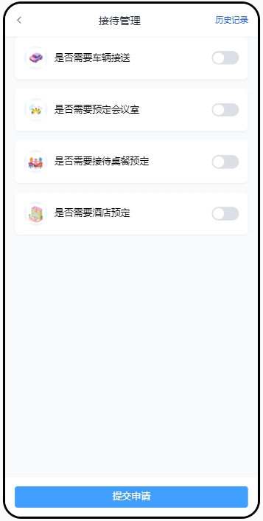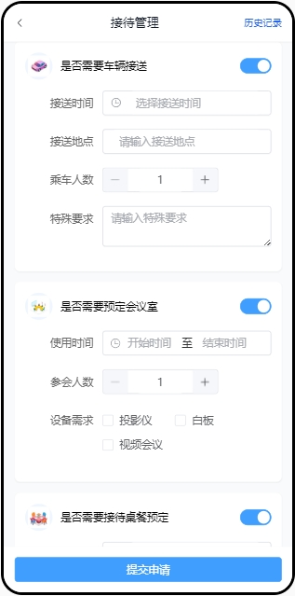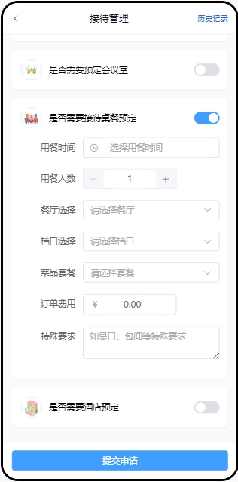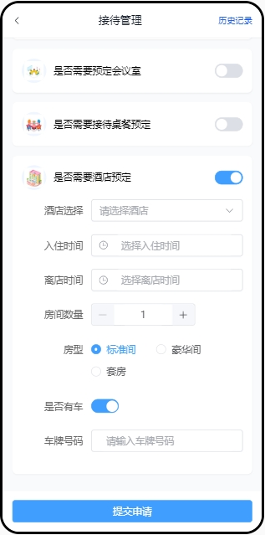

接待申请

画面设计
1、画面入口：接待->接待申请
2、用户点击接待申请，页面动态展示接待申请等信息。
- 功能操作区：具备两个功能，接待申请、记录查询，可以对下面列表区域的信息进行相应操作；
- 搜索区：无

数据库表
序号 | 数据库表名 | 数据库表描述 | 备注
1 | RECEIVE_APPLY | 接待申请 | 表的详细定义见“山西晋城钢铁综合服务一体化管理平台项目数据库说明书”
2 | RECEIVE_APPLY_CAR | 接待申请车辆接送明细 | 表的详细定义见“山西晋城钢铁综合服务一体化管理平台项目数据库说明书”
3 | RECEIVE_APPLY_MEETING | 接待申请会议室预订明细 | 表的详细定义见“山西晋城钢铁综合服务一体化管理平台项目数据库说明书”
4 | RECEIVE_APPLY_CANTEEN | 接待申请餐桌预订明细 | 表的详细定义见“山西晋城钢铁综合服务一体化管理平台项目数据库说明书”
5 | RECEIVE_APPLY_CANTEEN_DETAIL | 接待申请餐桌预订点餐明细 | 表的详细定义见“山西晋城钢铁综合服务一体化管理平台项目数据库说明书”
6 | RECEIVE_APPLY_HOTEL | 接待申请酒店预订明细 | 表的详细定义见“山西晋城钢铁综合服务一体化管理平台项目数据库说明书”
7 | RECEIVE_APPLY_HOTEL_ROOM | 接待申请酒店预订房型明细 | 表的详细定义见“山西晋城钢铁综合服务一体化管理平台项目数据库说明书”
8 | RECEIVE_APPLY_HOTEL_CAR | 接待申请酒店预订车辆明细 | 表的详细定义见“山西晋城钢铁综合服务一体化管理平台项目数据库说明书”
9 | HOTEL_RESORDER | 酒店预订单 | 表的详细定义见“山西晋城钢铁综合服务一体化管理平台项目数据库说明书”
10 | HOTEL_RESORDER_ROOM_TYPE | 酒店预订单预订房型明细 | 表的详细定义见“山西晋城钢铁综合服务一体化管理平台项目数据库说明书”

逻辑处理
- 申请
- 输入
输入参数 | 类型 | 取值范围 | 必输 | 备注
申请人工号 | 输入框 | 字符串：最大长度40个字符 | 是 | 根据当前登录人自动带出
所属单位ID | 选择框 | 字符串：最大长度40个字符 | 是 | 根据当前登录人自动带出
申请事由 | 输入框 | 字符串：最大长度255个字符 | 是
来访单位名称 | 输入框 | 字符串：最大长度255个字符 | 是
来访人数 | 输入框 | 数字：最大长度3位 | 是
是否需车辆接送 | 下拉框 | 1 - 是  2 - 否 | 是
车辆接送申请详情 | 分项 |  | 否 | 需车接送时必填
+接送时间 | 时间选择框 | yyyy-MM-dd HH:mm:ss | 否 | 需车接送时必填
+地点 | 输入框 | 字符串：最大长度255个字符 | 否 | 需车接送时必填
+乘车人数 | 输入框 | 数字：最大长度3位 | 否 | 需车接送时必填
+描述 | 输入框 | 字符串：最大长度255个字符 | 否 | 需车接送时必填
是否需会议室 | 下拉框 | 1 - 是  2 - 否 | 是
会议室申请详情 | 分项 |  | 否 | 需会议室时必填
+会议开始时间 | 输入框 | yyyy-MM-dd HH:mm:ss | 否 | 需会议室时必填
+会议结束时间 | 输入框 | yyyy-MM-dd HH:mm:ss | 否 | 需会议室时必填
+参会人数 | 输入框 | 数字：最大长度3位 | 否 | 需会议室时必填
+设备需求 | 输入框 | 字符串：最大长度255个字符 | 否 | 需会议室时必填
+描述 | 输入框 | 字符串：最大长度255个字符 | 否 | 需会议室时必填
是否预订桌餐 | 下拉框 | 1 - 是  2 - 否 | 是
桌餐申请详情 | 分项 |  | 否 | 需桌餐时必填
+餐厅ID | 选择框 | 小牛系统唯一标识 | 否 | 需桌餐时必填
+档口ID | 选择框 | 小牛系统唯一标识 | 否 | 需桌餐时必填
+就餐时间 | 输入框 | yyyy-MM-dd HH:mm:ss | 否 | 需桌餐时必填
+就餐人数 | 输入框 | 数字：最大长度3位 | 否 | 需桌餐时必填
+总金额 | 输入框 | 数字：最大长度10位，保留2位小数 | 否 | 需桌餐时必填  根据点餐明细计算总额
+描述 | 输入框 | 字符串：最大长度255个字符 | 否 | 需桌餐时必填
+点餐明细 | 列表 |  | 否 | 需桌餐时必填
++餐品类型 | 下拉框 | 1 - 单点  2 - 套餐 | 否 | 需桌餐时必填
++餐品ID | 选择框 | 小牛系统唯一标识 | 否 | 需桌餐时必填
++餐品名称 | 输入框 | 字符串：最大长度255个字符 | 否 | 需桌餐时必填  根据餐品自动带出
++单价 | 输入框 | 数字：最大长度6位，保留2位小数 | 否 | 需桌餐时必填  根据餐品自动带出
++数量 | 输入框 | 数字：最大长度2位 | 否 | 需桌餐时必填
是否预订酒店 | 下拉框 | 1 - 是  2 - 否 | 是
酒店申请详情 | 分项 |  | 否 | 需酒店时必填
+所属酒店 | 下拉框 | 1 - 北辅楼  2 - 东区酒店 | 否 | 需酒店时必填
+预计抵达时间 | 输入框 | yyyy-MM-dd HH:mm:ss | 否 | 需酒店时必填
+预计离店时间 | 输入框 | yyyy-MM-dd HH:mm:ss | 否 | 需酒店时必填
+入住人数 | 输入框 | 数字：最大长度3位 | 否 | 需酒店时必填
+入住方式 | 下拉框 | 1 - 普通入住  2 - 钟点房 | 否 | 需酒店时必填
+时租房计费规则代码 | 下拉框 |  | 否 | 入住方式为钟点房时必填
+描述 | 输入框 | 字符串：最大长度255个字符 | 否 | 需酒店时必填
+是否开车 | 下拉框 | 1 - 是  2 - 否 | 否 | 需酒店时必填
+车辆列表 | 列表 |  | 否 | 需开车时必填
++车牌号 | 下拉框 | 1 - 蓝  2 - 绿  3 - 黄  4 - 白  5 - 其他 | 否 | 需开车时必填
++车牌颜色 | 输入框 | 字符串：最大长度20个字符 | 否 | 需开车时必填
+预订房型列表 | 列表 |  | 否 | 需酒店时必填
++房型代码 | 下拉框 | 酒店房型代码 | 否 | 需酒店时必填
++入住间数 | 输入框 | 数字：最大长度2位 | 否 | 需酒店时必填

- 处理逻辑
- 输出
序号 | 返回码 | 返回提示信息 | 说明
1 | code：2000 | 成功 | Data:返回值
2 | code：5000 | 失败原因 | Data:null;失败原因根据具体操作变化
- 相关影响
调用晋钢E家-审批接口，抛送接送/会议室/桌餐/酒店预约申请信息；
调用酒店管理系统-获取房型价格信息列表，获取预订日价格、房型、可用房量信息；
调用餐饮管理系统-获取档口、菜品信息列表，获取预订日可定菜品信息。
- 记录查询
- 输入
输入参数 | 类型 | 取值范围 | 必输 | 备注
工号 | 输入框 | 字符串：最大长度20个字符 | 是 | 根据当前登陆人带出
- 处理逻辑
- 输出
序号 | 返回码 | 返回提示信息 | 说明
1 | code：2000 | 成功 | Data:返回值
2 | code：5000 | 失败原因 | Data:null;失败原因根据具体操作变化

餐券领取

画面设计
1、画面入口：接待->餐券
2、用户扫描餐券二维码，领取餐券。
- 功能操作区：具备两个功能，餐券领取、记录查询，可以对下面列表区域的信息进行相应操作；
- 搜索区：无

数据库表
序号 | 数据库表名 | 数据库表描述 | 备注
1 | RECEIVE_MEAL_TICKET | 接待餐券 | 表的详细定义见“山西晋城钢铁综合服务一体化管理平台项目数据库说明书”
2 | RECEIVE_MEAL_TICKET_DETAIL | 接待餐券领取记录 | 表的详细定义见“山西晋城钢铁综合服务一体化管理平台项目数据库说明书”

逻辑处理
- 餐券领取
- 输入
输入参数 | 类型 | 取值范围 | 必输 | 备注
餐券ID | 输入框 | ID | 是 | 扫描二维码带出
是否内部员工 | 单选框 | 1 - 是  2 - 否 | 是
姓名 | 输入框 | 字符串：最大长度50个字符 | 否 | 外部人员必填
联系方式 | 输入框 | 字符串：最大长度50个字符 | 否 | 外部人员必填
身份证 | 输入框 | 字符串：最大长度20个字符 | 否 | 外部人员必填
工号 | 输入框 | 字符串：最大长度20个字符 | 否 | 内部员工必填
- 处理逻辑
- 输出
序号 | 返回码 | 返回提示信息 | 说明
1 | code：2000 | 成功 | Data:返回值
2 | code：5000 | 失败原因 | Data:null;失败原因根据具体操作变化
- 相关影响
调用酒店与餐饮管理系统-餐券发放接口，抛送餐券发放信息。
- 记录查询
- 输入
输入参数 | 类型 | 取值范围 | 必输 | 备注
手机号 | 输入框 | 字符串：最大长度20个字符 | 是 | 根据当前登陆人带出
- 处理逻辑
- 输出
序号 | 返回码 | 返回提示信息 | 说明
1 | code：2000 | 成功 | Data:返回值
2 | code：5000 | 失败原因 | Data:null;失败原因根据具体操作变化

酒店评价

画面设计
1、画面入口：接待->酒店评价
2、用户扫描酒店房间二维码，页面展示评价页面。
- 功能操作区：具备三个功能，评价、记录查询、摆渡车信息查询，可以对下面列表区域的信息进行相应操作；
- 搜索区：无

数据库表
序号 | 数据库表名 | 数据库表描述 | 备注
1 | HOTEL_APPRAISAL | 酒店用户评价 | 表的详细定义见“山西晋城钢铁综合服务一体化管理平台项目数据库说明书”
2 | HOTEL_SHUTTLE_BUS | 酒店摆渡车信息 | 表的详细定义见“山西晋城钢铁综合服务一体化管理平台项目数据库说明书”

逻辑处理
- 评价
- 输入
输入参数 | 类型 | 取值范围 | 必输 | 备注
房间ID | 输入框 | ID | 是 | 扫码时自动带出
评价人 | 输入框 | 字符串：最大长度50个字符 | 是
联系方式 | 输入框 | 字符串：最大长度20个字符 | 是
评分 | 星级评分 | 数字：最大位数1  0~5 | 是
评价内容 | 输入框 | 字符串：最大长度200个字符 | 是
- 处理逻辑
- 输出
序号 | 返回码 | 返回提示信息 | 说明
1 | code：2000 | 成功 | Data:返回值
2 | code：5000 | 失败原因 | Data:null;失败原因根据具体操作变化
- 记录查询
- 输入
无
- 处理逻辑
- 输出
序号 | 返回码 | 返回提示信息 | 说明
1 | code：2000 | 成功 | Data:返回值
2 | code：5000 | 失败原因 | Data:null;失败原因根据具体操作变化
- 摆渡车信息查询
- 输入
无。
- 处理逻辑
- 输出
序号 | 返回码 | 返回提示信息 | 说明
1 | code：2000 | 成功 | Data:返回值
2 | code：5000 | 失败原因 | Data:null;失败原因根据具体操作变化

体育馆业务
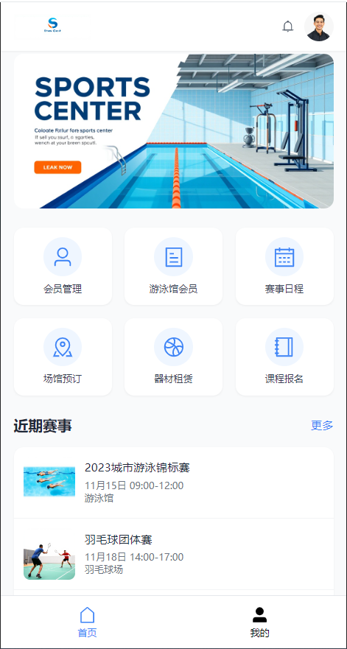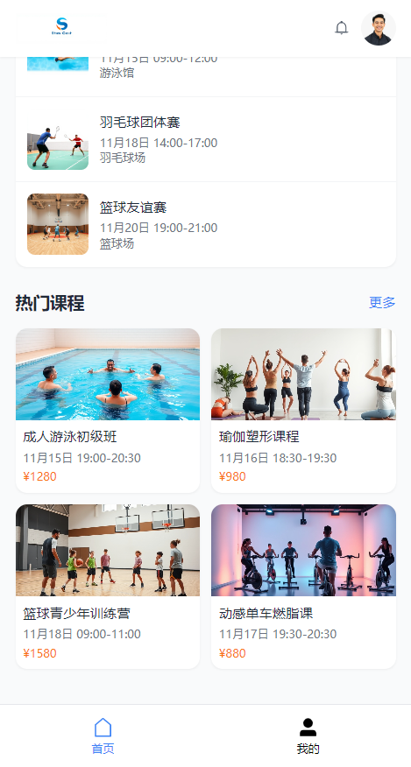

会员申请

画面设计
1、画面入口：体育馆->会员申请
2、用户点击会员管理，页面动态展示会员类型、价格等信息。
- 功能操作区：具备三个功能，申请、缴费、记录查询，可以对下面列表区域的信息进行相应操作；
- 搜索区：无

数据库表
序号 | 数据库表名 | 数据库表描述 | 备注
1 | GYM_MEMBER_CONFIG | 体育馆会费价格设置 | 表的详细定义见“山西晋城钢铁综合服务一体化管理平台项目数据库说明书”
2 | GYM_MEMBER_APPLY | 体育馆会员申请 | 表的详细定义见“山西晋城钢铁综合服务一体化管理平台项目数据库说明书”
3 | GYM_MEMBER | 体育馆会员 | 表的详细定义见“山西晋城钢铁综合服务一体化管理平台项目数据库说明书”
4 | PAYMENT_WECHAT | 微信支付订单 | 表的详细定义见“山西晋城钢铁综合服务一体化管理平台项目数据库说明书”
5 | GYM_AUTHORISATION | 体育馆门禁权限管理 | 表的详细定义见“山西晋城钢铁综合服务一体化管理平台项目数据库说明书”

逻辑处理
- 申请
- 输入
输入参数 | 类型 | 取值范围 | 必输 | 备注
是否内部员工 | 下拉框 | 1 - 是  2 - 否 | 是
会员场馆 | 下拉框 | 1 - 体育馆  2 - 游泳馆 | 是
姓名 | 输入框 | 字符串：最大长度255个字符 | 是
性别 | 下拉框 | 1 - 男  2 - 女 | 是
证件类型 | 下拉框 | 1 - 身份证  2 - 护照  3 - 其他 | 是
证件号码 | 输入框 | 字符串：最大长度20个字符 | 是
联系方式 | 输入框 | 字符串：最大长度20个字符 | 是
工号 | 输入框 | 字符串：最大长度20个字符 | 否 | 内部员工必填
照片 | 文件 | 图片文件 | 是
会员类型 | 下拉框 | 1 - 日卡  2 - 月卡  3 - 季卡  4 - 年卡 | 是

- 处理逻辑
- 输出
序号 | 返回码 | 返回提示信息 | 说明
1 | code：2000 | 成功 | Data:返回值
2 | code：5000 | 失败原因 | Data:null;失败原因根据具体操作变化
- 缴费
- 输入
输入参数 | 类型 | 取值范围 | 必输 | 备注
申请ID | 输入框 | ID | 是 | 根据选择自动带出
- 处理逻辑
- 输出
序号 | 返回码 | 返回提示信息 | 说明
1 | code：2000 | 成功 | Data:返回值
2 | code：5000 | 失败原因 | Data:null;失败原因根据具体操作变化
- 相关影响
点击缴费按钮，调用微信支付-下单接口，抛送下单信息；
缴费成功后，调用智慧园区-门禁权限接口，抛送权限信息。
- 记录查询
- 输入
无。
- 处理逻辑
- 输出
序号 | 返回码 | 返回提示信息 | 说明
1 | code：2000 | 成功 | Data:返回值
2 | code：5000 | 失败原因 | Data:null;失败原因根据具体操作变化

场地申请

画面设计
1、画面入口：体育馆->场地申请
2、用户点击场地申请，页面动态展示场地信息、价格等信息。
- 功能操作区：具备两个功能，活动赛事预约、记录查询，可以对下面列表区域的信息进行相应操作；
- 搜索区：无

数据库表
序号 | 数据库表名 | 数据库表描述 | 备注
1 | GYM_AREA_INFO | 体育馆场地维护 | 表的详细定义见“山西晋城钢铁综合服务一体化管理平台项目数据库说明书”
2 | GYM_AREA_RESERVE | 体育馆场地预约 | 表的详细定义见“山西晋城钢铁综合服务一体化管理平台项目数据库说明书”
3 | GYM_AREA_RESERVE_DETAIL | 体育馆场地预约详情明细 | 表的详细定义见“山西晋城钢铁综合服务一体化管理平台项目数据库说明书”

逻辑处理
- 活动赛事预约
- 输入
输入参数 | 类型 | 取值范围 | 必输 | 备注
申请人工号 | 输入框 | 字符串：最大长度40个字符 | 是 | 根据当前登录人自动带出
所在单位ID | 输入框 | 字符串：最大长度40个字符 | 是 | 根据当前登录人自动带出
申请事由 | 输入框 | 字符串：最大长度255个字符 | 是
总价 | 输入框 | 数字：最大长度10位，保留2位小数 | 是 | 根据单价自动带出
预约明细 | 列表 | 列表 | 是 | 可多选场地、时段
+场地ID | 选择框 | 场地配置中所有启用的场地 | 是
+预约日期 | 日期选择 | yyyy-MM-dd | 是
+预约开始时段 | 时间选择 | HH:mm | 是 | 固定每2小时为一个单位  根据所选时间段自动带出
+预约结束时段 | 时间选择 | HH:mm | 是 | 固定每2小时为一个单位  根据所选时间段自动带出
+预订单价 | 输入框 | 数字：最大长度6位，保留2位小数 | 是 | 根据所选场地自动带出
- 处理逻辑
- 输出
序号 | 返回码 | 返回提示信息 | 说明
1 | code：2000 | 成功 | Data:返回值
2 | code：5000 | 失败原因 | Data:null;失败原因根据具体操作变化
- 相关影响
调用晋钢E家-审批接口，抛送场地预约申请信息。
- 记录查询
- 输入
无。
- 处理逻辑
- 输出
序号 | 返回码 | 返回提示信息 | 说明
1 | code：2000 | 成功 | Data:返回值
2 | code：5000 | 失败原因 | Data:null;失败原因根据具体操作变化

课程报名

画面设计
1、画面入口：体育馆->课程报名
2、用户点击课程报名，页面动态展示课程信息、价格等信息。
- 功能操作区：具备两个功能，课程报名、记录查询，可以对下面列表区域的信息进行相应操作；
- 搜索区：无

数据库表
序号 | 数据库表名 | 数据库表描述 | 备注
1 | GYM_COURSE | 体育馆课程管理 | 表的详细定义见“山西晋城钢铁综合服务一体化管理平台项目数据库说明书”
2 | GYM_COURSE_DETAIL | 体育馆课程报名明细 | 表的详细定义见“山西晋城钢铁综合服务一体化管理平台项目数据库说明书”
3 | PAYMENT_WECHAT | 微信支付订单 | 表的详细定义见“山西晋城钢铁综合服务一体化管理平台项目数据库说明书”

逻辑处理
- 课程报名
- 输入
输入参数 | 类型 | 取值范围 | 必输 | 备注
申请人工号 | 输入框 | 字符串：最大长度40个字符 | 是 | 根据当前登录人自动带出
课程ID | 选择框 | 所有已发布的课程信息 | 是 | 校验相同人员不可重复报名
价格 | 输入框 | 数字：最大长度7位，保留2位小数 | 是 | 根据课程自动带出
- 处理逻辑
- 输出
序号 | 返回码 | 返回提示信息 | 说明
1 | code：2000 | 成功 | Data:返回值
2 | code：5000 | 失败原因 | Data:null;失败原因根据具体操作变化
- 相关影响
调用微信支付-下单接口，抛送下单信息。
- 记录查询
- 输入
无。
- 处理逻辑
- 输出
序号 | 返回码 | 返回提示信息 | 说明
1 | code：2000 | 成功 | Data:返回值
2 | code：5000 | 失败原因 | Data:null;失败原因根据具体操作变化

器材租赁

画面设计
1、画面入口：体育馆->器材租赁
2、用户点击器材租赁，页面动态展示器材信息、押金、租金等信息。
- 功能操作区：具备两个功能，器材租赁申请、记录查询，可以对下面列表区域的信息进行相应操作；
- 搜索区：无

数据库表
序号 | 数据库表名 | 数据库表描述 | 备注
1 | GYM_EQUIPMENT | 体育馆器材 | 表的详细定义见“山西晋城钢铁综合服务一体化管理平台项目数据库说明书”
2 | GYM_EQUIPMENT_RENT | 体育馆器材租赁申请 | 表的详细定义见“山西晋城钢铁综合服务一体化管理平台项目数据库说明书”
3 | GYM_EQUIPMENT_RENT_DETAIL | 体育馆器材申请明细 | 表的详细定义见“山西晋城钢铁综合服务一体化管理平台项目数据库说明书”
4 | PAYMENT_WECHAT | 微信支付订单 | 表的详细定义见“山西晋城钢铁综合服务一体化管理平台项目数据库说明书”

逻辑处理
- 申请
- 输入
输入参数 | 类型 | 取值范围 | 必输 | 备注
申请人工号 | 输入框 | 字符串：最大长度40个字符 | 是 | 根据当前登录人自动带出
总押金 | 输入框 | 数字：最大长度7位，小数位2位； | 是 | 根据器材押金和数量自动算出
租赁器材列表 | 列表 |  | 是
+器材ID | 挑选框 | 所有可租器材 | 是
+租赁数量 | 输入框 | 大于0  小于等于当前器材数量 | 是
+押金单价 | 输入框 | 数字：最大长度7位，小数位2位； | 是 | 根据所选器材自动带出
+押金总额 | 输入框 | 数字：最大长度7位，小数位2位； | 是 | 根据租赁数量和押金单价自动带出
+租金单价 | 输入框 | 数字：最大长度7位，小数位2位； | 是 | 根据所选器材自动带出
- 处理逻辑
- 输出
序号 | 返回码 | 返回提示信息 | 说明
1 | code：2000 | 成功 | Data:返回值
2 | code：5000 | 失败原因 | Data:null;失败原因根据具体操作变化
- 相关影响
调用微信支付-下单接口，抛送下单信息。

巡检业务
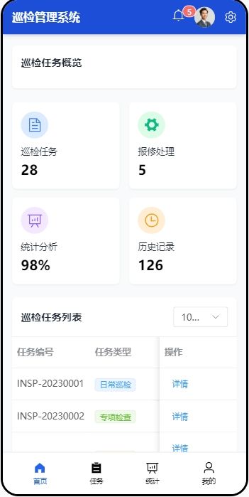

巡检任务

画面设计

1、画面入口：巡检管理->巡检任务
2、用户点击巡检任务管理，页面展示检查计划、检查日期、检查线路、检查状态等。
- 功能操作区：具备三个功能，巡检任务查询、任务详情、巡检上报，可以进行相应的操作；
- 搜索区：无

数据库表

序号 | 数据库表名 | 数据库表描述 | 备注
1 | INSPECT_RECORD | 巡检记录 | 表的详细定义见“山西晋城钢铁综合服务一体化管理平台项目数据库说明书”
2 | INSPECT_RECORD_POINT | 巡检记录检查点明细表 | 表的详细定义见“山西晋城钢铁综合服务一体化管理平台项目数据库说明书”
3 | INSPECT_RECORD_POINT_DETAIL | 巡检记录检查点检查项明细表 | 表的详细定义见“山西晋城钢铁综合服务一体化管理平台项目数据库说明书”
4 | INSPECT_WORKORDER | 巡检工单 | 表的详细定义见“山西晋城钢铁综合服务一体化管理平台项目数据库说明书”

逻辑处理

- 巡检任务查询
- 输入
输入参数 | 类型 | 取值范围 | 必输 | 备注
工号 | 输入框 | 字符串：最大长度20个字符 | 是 | 根据当前登陆人带出

- 处理逻辑
- 输出
序号 | 返回码 | 返回提示信息 | 说明
1 | code：2000 | 成功 | Data:返回值
2 | code：5000 | 失败原因 | Data:null;失败原因根据具体操作变化

- 任务详情
- 输入
输入参数 | 类型 | 取值范围 | 必输 | 备注
巡检任务ID | 输入框 | ID | 是 | 选择时自动带出

- 处理逻辑
无。
- 输出
序号 | 返回码 | 返回提示信息 | 说明
1 | code：2000 | 成功 | Data:返回值
2 | code：5000 | 失败原因 | Data:null;失败原因根据具体操作变化

- 巡查上报
- 输入
输入参数 | 类型 | 取值范围 | 必输 | 备注
巡检任务ID | 输入框 | 字符串：最大长度40个字符 | 是 | 选择时自动带出
巡检点位ID | 输入框 | 字符串：最大长度40个字符 | 是 | NFC识别时自动带出
巡检记录检查点检查项明细ID | 输入框 | 字符串：最大长度40个字符 | 是 | 选择检查项
检查人 | 输入框 | 字符串：最大长度20个字符 | 是 | 根据当前登陆人获取
检查时间 | 输入框 | 字符串：yyyy-MM-dd HH:mm:ss | 是 | 获取当前时间
检查意见 | 输入框 | 字符串：最大长度255个字符 | 是
状态 | 下拉框 | 1 - 未检查  2 - 通过  3 - 不通过 | 是 | 默认定时任务生成检查项为未检查，巡检时用户自行选择通过/不通过
是否现场处理 | 下拉框 | 1 - 无需处理  2 - 现场处理  3 - 派工单 | 是 | 若状态为通过，则默认为1—无需处理；  若状态为不通过，再由用户自行选择
现场处理意见 | 输入框 | 字符串：最大长度255个字符 | 是
工单信息 | 列表 | 列表 | 是 | 当现场处理选择为3-派工单下，再生成工单
+工单ID | 输入框 | 字符串：最大长度40个字符 | 否 | 系统自动生成
+工单编号 | 输入框 | 字符串：最大长度40个字符 | 是 | 系统自动生成，业务前缀CO+年月日yyyyMMdd+3位流水
+关联检查记录检查点检查项明细表ID | 输入框 | 字符串：最大长度40个字符 | 是 | 系统自动带入
+巡检点ID | 输入框 | 字符串：最大长度40个字符 | 是 | 系统自动带入
+问题描述 | 输入框 | 字符串：最大长度255个字符 | 是
+上报人工号 | 输入框 | 字符串：最大长度40个字符 | 是 | 获取当前登陆人信息
+上报时间 | 输入框 | 字符串：yyyy-MM-dd HH:mm:ss | 是 | 获取当前时间
+处理人工号 | 挑选框 | 字符串：最大长度40个字符 | 是 | 用户进行挑选
+状态 | 输入框 | 1 - 待处理  2 - 待验收  3 - 已验收 | 是 | 默认为待处理

- 处理逻辑
- 输出
序号 | 返回码 | 返回提示信息 | 说明
1 | code：2000 | 成功 | Data:返回值
2 | code：5000 | 失败原因 | Data:null;失败原因根据具体操作变化

巡检问题处理

画面设计

1、画面入口：巡检管理->巡检问题处理
2、用户点击巡检问题管理，页面展示工单编号、检查项、巡检点、问题描述、上报人等。
- 功能操作区：具备两个功能，巡检问题处理、巡检验收，可以进行相应的操作；
- 搜索区：无

数据库表

序号 | 数据库表名 | 数据库表描述 | 备注
1 | INSPECT_WORKORDER | 巡检工单 | 表的详细定义见“山西晋城钢铁综合服务一体化管理平台项目数据库说明书”
2 | INSPECT_WORKORDER_RECORD | 巡检工单处理记录 | 表的详细定义见“山西晋城钢铁综合服务一体化管理平台项目数据库说明书”

逻辑处理

- 巡检问题处理
- 输入
输入参数 | 类型 | 取值范围 | 必输 | 备注
处理人工号 | 输入框 | 字符串：最大长度20个字符 | 是 | 根据当前登陆人带出
处理时间 | 输入框 | 字符串：yyyy-MM-dd HH:mm:ss | 是 | 获取当前时间
处理结果描述 | 输入框 | 字符串：最大长度255个字符 | 是

- 处理逻辑
- 输出
序号 | 返回码 | 返回提示信息 | 说明
1 | code：2000 | 成功 | Data:返回值
2 | code：5000 | 失败原因 | Data:null;失败原因根据具体操作变化

- 巡检验收
- 输入
输入参数 | 类型 | 取值范围 | 必输 | 备注
验收人工号 | 输入框 | 字符串：最大长度20个字符 | 是 | 根据当前登陆人带出
验收时间 | 输入框 | 字符串：yyyy-MM-dd HH:mm:ss | 是 | 获取当前时间
验收意见 | 输入框 | 字符串：最大长度255个字符 | 是

- 处理逻辑
- 输出
序号 | 返回码 | 返回提示信息 | 说明
1 | code：2000 | 成功 | Data:返回值
2 | code：5000 | 失败原因 | Data:null;失败原因根据具体操作变化

积分业务
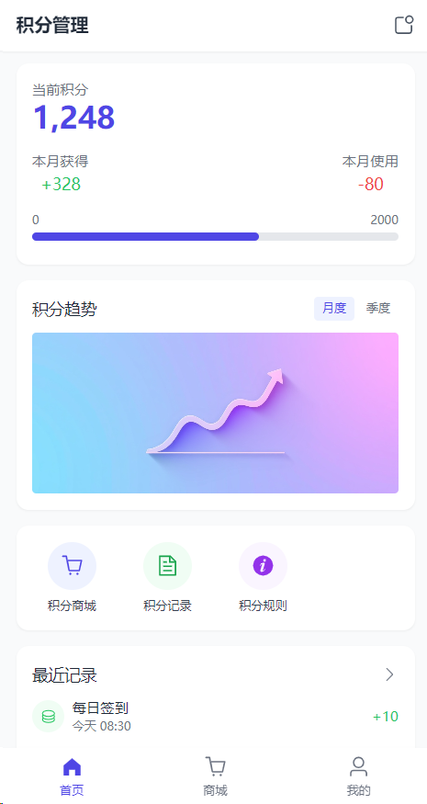

每日签到

画面设计

1、画面入口：积分管理->每日签到
2、用户点击每日签到，完成操作。
- 功能操作区：具备每日签到功能；
- 搜索区：无

数据库表

序号 | 数据库表名 | 数据库表描述 | 备注
1 | POINT_SIGNIN_RECORD | 积分签到记录 | 表的详细定义见“山西晋城钢铁综合服务一体化管理平台项目数据库说明书”
2 | POINT_TRANSACTION_RECORD | 积分交易记录 | 表的详细定义见“山西晋城钢铁综合服务一体化管理平台项目数据库说明书”
3 | POINT_USER_POINTS | 用户积分表 | 表的详细定义见“山西晋城钢铁综合服务一体化管理平台项目数据库说明书”

逻辑处理

- 输入
输入参数 | 类型 | 取值范围 | 必输 | 备注
工号 | 输入框 | 字符串：最大长度20个字符 | 是 | 根据当前登陆人带出
签到时间 | 输入框 | 字符串：yyyy-MM-dd HH:mm:ss | 是 | 获取当前时间

- 处理逻辑
- 输出
序号 | 返回码 | 返回提示信息 | 说明
1 | code：2000 | 成功 | Data:返回值
2 | code：5000 | 失败原因 | Data:null;失败原因根据具体操作变化

积分商城

画面设计

1、画面入口：积分管理->积分商城
2、用户点击积分商城管理，页面展示商品名称、积分分值、面值、每人限制次数、状态等。
- 功能操作区：具备两个功能，商品兑换、积分记录，可以进行相应的操作；
- 搜索区：无

数据库表

序号 | 数据库表名 | 数据库表描述 | 备注
1 | POINT_OUTPUT_CONFIG | 积分商城 | 表的详细定义见“山西晋城钢铁综合服务一体化管理平台项目数据库说明书”
2 | POINT_TRANSACTION_RECORD | 积分交易记录 | 表的详细定义见“山西晋城钢铁综合服务一体化管理平台项目数据库说明书”
3 | POINT_USER_POINTS | 用户积分表 | 表的详细定义见“山西晋城钢铁综合服务一体化管理平台项目数据库说明书”

逻辑处理

- 商品兑换
- 输入
输入参数 | 类型 | 取值范围 | 必输 | 备注
人员工号 | 输入框 | 字符串：最大长度255个字符 | 是 | 根据当前登陆人自动带出
积分商城商品ID | 输入框 | 字符串：最大长度40个字符 | 是 | 只能选择餐券/超市券  点击兑换时自动带出，关联积分商城兑换商品ID

- 处理逻辑
- 输出
序号 | 返回码 | 返回提示信息 | 说明
1 | code：2000 | 成功 | Data:返回值
2 | code：5000 | 失败原因 | Data:null;失败原因根据具体操作变化

- 相关影响
调用小牛餐饮与超市管理系统-发放商品券二维码接口，获得所兑换商品的二维码。
- 积分记录
- 输入
输入参数 | 类型 | 取值范围 | 必输 | 备注
工号 | 输入框 | 字符串：最大长度20个字符 | 是 | 根据当前登陆人带出
查询开始时间 | 时间选择框 | 字符串：yyyy-MM-dd | 是 | 校验开始时间早于结束时间
查询结束时间 | 时间选择框 | 字符串：yyyy-MM-dd | 是 | 校验开始时间早于结束时间

- 处理逻辑
- 输出
序号 | 返回码 | 返回提示信息 | 说明
1 | code：2000 | 成功 | Data:返回值
2 | code：5000 | 失败原因 | Data:null;失败原因根据具体操作变化

附录

参考资料
参考文件 | 备注
《晋钢综合服务一体化管理平台技术协议技术协议》
《山西晋城钢铁综合服务一体化管理平台项目需求规格说明书》
《晋钢综合服务一体化管理平台调研会议纪要》

接口文档
接口见文档“山西晋城钢铁综合服务一体化管理平台项目接口文档.docx”

数据库文档
数据库表结构见文档“山西晋城钢铁综合服务一体化管理平台项目数据库说明文档.docx”

